
ТЕХНИЧЕСКИ УНИВЕРСТИТЕТ ВАРНА
Факултет по Изчислителна Техника и Автоматизация
Катедра „Софтуерни и интернет технологии“

Дипломна работа

Тема:

Проектиране и реализация на уеб базирана платформа за свързване на независими специалисти и клиенти

Дипломант: Ръководител:
Теодора Миленова Стойчева гл. ас. д-р Даниела Петрова
Факултетен №: 22621693
Специалност: Софтуерни и интернет технологии

Съдържание

Глава I. Увод 6
Глава II. Анализ на проблема и избор на технологии 7
1. Анализ на проблема 7
2. Обзор на съществуващи решения 7
3. Цел на дипломната работа 8
4. Задачи за разработка 9
4.1. Потребителска среда 9
4.2. Административна среда 10
5. Избор на технологии 10
5.1. Сървърни технологии 11
5.2. Технологии на потребителския интерфейс 12
5.3. Тестване 14
Глава III. Проектиране на системата 15
1. Изисквания на програмната система 15
1.1. Функционални изисквания 15
1.2. Нефункционални изисквания 17
2. Архитектура на системата 17
2.1. Макроархитектурни компоненти 18
2.2. Микроархитектура на сървърното приложение 19
3. Логически модел 20
3.1. Use Case диаграма: Въвеждащи процеси 21
3.2. Use Case диаграма: Клиент 22
3.3. Use Case диаграма: Специалист 24
3.4. Use Case диаграма: Администратор 26
4. Диаграма на работния процес 27
4.1. Въвеждащи процеси 27
4.2. Клиент 29
4.3. Специалист на свободна практика 30
4.4. Администратор 31
4.5. Обява 32
4.6. Оферта 33
4.7. Доклад 34
5. Организация на данните 35
6. Макет на програмната система 39
6.1. Начална страница 39
6.2. Регистрация, вход 39
6.3. Разглеждане на обяви, преглед на обява 40
6.4. Потребителски профил, рецензии 41
6.5. Настройки на профила 42
6.6. Административно табло 43
6.7. Управление на потребители 43
Глава IV. Реализация на системата 44
1. Структура на данните 44
1.1. Нормализация 44
1.2. Описание на таблиците от базата данни 47
2. Описание на програмни модули 64
2.1. Клиентска част 64
2.2. Сървърна част 66
3. Структура и организация на потребителския интерфейс 71
3.1. Начална страница 71
3.2. Регистрация 72
3.3. Вход 75
3.4. Страница Explore 77
3.5. Страница People 79
3.6. Страница за преглед на профил 80
3.7. Потребителски настройки 81
3.8. Обява 85
3.9. Страница Offers 88
3.10. Оферта 89
3.11. Известия 92
3.12. Директна комуникация 93
3.13. Административно табло, статистики 94
3.14. Комуникационни настройки 95
3.15. Системна конфигурация 96
3.16. Управление на системен каталог 97
3.17. Управление на обяви 98
3.18. Управление на потребители 99
3.19. Управление на доклади 100
3.20. Управление на администраторски профил 101
Глава V. Тестове и резултати 103
Глава VI. Заключение 106
1. Преглед на постигнатите резултати 106
2. Стратегически насоки за бъдещо развитие 107
3. Обобщаващо заключение 108
Използвана литература 109
Списък на използваните фигури 111
Списък на използваните таблици 115
Приложение А: Изходен код на разработката 116

- Увод
Развитието на дигиталната икономика и навлизането на дистанционния труд трансформират архитектурата на съвременния трудов пазар. Традиционните модели на постоянна заетост все по-често отстъпват място на гъвкави форми на сътрудничество. Това поражда необходимост от комплексни технологични решения, които осъществяват първоначалния контакт между страните и софтуерно обезпечават тяхното взаимодействие [1], [2].
Въпреки наличието на утвърдени платформи, реалният процес по управление на съвместни проекти остава обременен от архитектурна и организационна сложност. Основното предизвикателство е технологичната фрагментираност. Потребителите са принудени да жонглират със системи за комуникация, верификация и договаряне. От софтуерно-инженерна гледна точка, това дефинира проблема за проектиране на унифицирана екосистема.
Настоящата дипломна работа представя TalentFlow - уеб базирана платформа, разработена с цел да демонстрира цялостното софтуерно моделиране на този процес. Системата използва английски език като универсална работна среда, но е съобразена с нуждите на регионалните потребители чрез поддръжка на специфични локации. Практическата стойност на труда се състои в мащабируема клиент-сървър архитектура, чиято фундаментална концепция е да предостави интуитивна среда, обединяваща всички етапи от сътрудничеството.
За разлика от каталожните модели, при които специалистите публикуват стандартизирани услуги, TalentFlow реализира проектно-ориентиран подход. Инициативата е на клиентите, които изграждат корпоративна идентичност и публикуват обяви с технически критерии. Специалистите създават задълбочени профили и кандидатстват чрез подаване на оферти. Разминаването между търсене и предлагане се преодолява чрез изчислителен алгоритъм, който анализира данните и изчислява степента на съответствие между изискванията на проекта и квалификацията на специалиста, оптимизирайки подбора.
За да обезпечи този работен поток, платформата интегрира механизми за автоматизация. Системата разполага с модул за двупосочна комуникация и разпращане на известия в реално време. Административната тежест е сведена до минимум чрез планирани фонови задачи, които автономно управляват статуса на обявите, давността на офертите и валидността на сертификатите. Документалната рамка е напълно дигитализирана чрез алгоритмично генериране на съгласия и разписки при всяко споразумение, осигурявайки правна яснота.
Целият информационен поток е защитен чрез многослойна архитектура, включваща двуфакторно удостоверяване при достъп от неразпознати устройства и стриктно прилагане на ролеви контрол. Чрез тази технологична консолидация TalentFlow доказва инженерната приложимост на модела, изграждайки сигурна и доверена среда за ефективно взаимодействие между възложители и специалисти.
- Анализ на проблема и избор на технологии
- Анализ на проблема
Основният проблем, който налага разработването на платформата, е технологичната и функционална фрагментираност в съществуващите модели за управление на свободната заетост. В практиката жизненият цикъл на един проект рядко се реализира в рамките на една затворена екосистема. Страните често използват една платформа за първоначален контакт, външни приложения за директна комуникация и напълно различни софтуерни решения за обмен на документи и финансово договаряне. Тази разпокъсаност не само генерира административна тежест, но и създава предпоставки за загуба на критична информация, възпрепятствайки прозрачността на работния процес [3].
Вторият дефицит се изразява в неефективността на механизмите за подбор на подходящи кадри. Голяма част от утвърдените решения разчитат на каталожен принцип, при който свободните специалисти публикуват стандартизирани услуги, а възложителите трябва ръчно да филтрират профили. Този подход се оказва нефункционален при комплексни проекти със специфични технически изисквания, където възложителят има нужда да дефинира точно задание, а не да търси готови пакети. Липсата на автоматизирани алгоритми, които да съпоставят обективно нуждите на бизнеса със структурираните квалификации на кандидатите, превръща процеса на селекция във времеемка задача, предразположена към неоптимални резултати.
На трето място се открояват проблемите, свързани с информационната сигурност, документалната проследимост и адаптивността към локалните пазарни нужди. Масово платформите не предлагат вградени механизми за алгоритмично генериране на официални съгласия и разписки, принуждавайки потребителите да администрират правните споразумения ръчно и извън системата. Отсъствието на строг контрол на достъпа и защитни механизми като двуфакторно удостоверяване допълнително излага на риск поверителните данни на страните.
- Обзор на съществуващи решения
Чрез своя модел на свързване на работодатели с независими специалисти, платформите за свободна заетост се превръщат в неделима част от съвременния пазар на труда. Пазарът е доминиран от няколко утвърдени решения, които дефинират стандартите за дигитално взаимодействие между възложители и изпълнители. Въпреки своя мащаб, тези системи често страдат от прекомерна сложност, натрупана функционална тежест или структурни ограничения. Анализът на водещите конкуренти очертава конкретни технологични и архитектурни дефицити, чието алгоритмично и концептуално отстраняване е заложено в основата на проектираната система TalentFlow.

Фиг. 1 - Upwork Лого
Upwork оперира като мащабна проектно-ориентирана екосистема, предоставяща широк спектър от инструменти за публикуване на задания, подаване на оферти и управление на договори. Нейното основно предимство е консолидацията на работния процес на едно място [4].

Въпреки мощната инфраструктура, платформата е обременена от претрупан потребителски интерфейс и дълбока навигационна йерархия, което увеличава когнитивното натоварване, особено при нови потребители. Процесът по първоначална регистрация и верификация е бавен, а административната тежест по поддръжка на профила е висока. Допълнителен недостатък е сложната комисионна структура. За разлика от тази прекомерна комплексност, TalentFlow запазва проектния фокус, но го реализира чрез силно оптимизиран потребителски интерфейс и минимизирано технологично триене при създаването на обяви и подаването на оферти.
Фиг. 2 - Fiverr Лого
Fiverr реализира напълно различен каталожен архитектурен модел, изграден около концепцията за предварително дефинирани услуги (пакети) с фиксирани цени. Този подход е изключително ефективен за микро-задачи със стандартен характер, където бързината на транзакцията е водеща [5].
Основният дефицит е липсата на гъвкавост при мащабни проекти със специфични технически изисквания. Архитектурата позиционира специалиста в пасивна роля - той създава каталожна единица и изчаква възложител. Липсват механизми за активно кандидатстване и алгоритмично съпоставяне между конкретните нужди на работодателя и квалификационния профил на изпълнителя. Намирането на точния кадър често се свежда до ръчно филтриране и субективна преценка. TalentFlow решава този проблем чрез обърнат модел: възложителят дефинира техническото задание, а системата автоматично изчислява степента на съответствие (match score) спрямо уменията на специалиста.
- Цел на дипломната работа
Основната цел на настоящата дипломна работа е проектирането и реализирането на комплексна уеб базирана платформа, предназначена за свързване на клиенти (възложители) и специалисти на свободна практика. Разработката се стреми да преодолее съществуващата технологична фрагментация на пазара чрез създаване на единна екосистема, която софтуерно обезпечава професионалното сътрудничество от първоначалното дефиниране на техническо задание, през комуникацията, до финалното автоматизирано генериране на документация.
В технологичен аспект, целта е изграждането на високопроизводителна и мащабируема клиент-сървър архитектура. Това включва реализиране на надеждно и семантично правилно взаимодействие с релационна база данни, имплементиране на протоколи за двупосочна комуникация в реално време и интегриране на многослойна система за информационна сигурност. Системата трябва да осигури строг ролеви контрол на достъпа и защитено управление на потребителските сесии.
От гледна точка на потребителското взаимодействие, разработката има за цел да предостави интуитивен и ергономичен графичен интерфейс, който успешно абстрахира сложността на фоновите изчислителни процеси. Платформата трябва да улесни потребителите чрез автоматизирано съпоставяне на профили с изисквания и прозрачност на статуса на проектите, свеждайки до минимум административната тежест. По този начин технологичното решение цели да изгради сигурна и доверена среда, адаптирана към структурните нужди на регионалния пазар.
- Задачи за разработка
За да се постигнат заложените цели, реализирането на дипломната работа изисква изпълнението на конкретни програмни задачи. Вместо като изолирани модули, те са дефинирани като функционални подсистеми и са групирани в две основни направления според своето предназначение:
  - Потребителска среда
- Управление на достъпа и сигурността: Изграждане на механизми за първоначална регистрация, сигурно удостоверяване на самоличността, двуфакторна защита при достъп от непознати устройства и процеси по възстановяване на забравени пароли.
- Структуриране на потребителската информация: Разработване на инструменти за въвеждане и поддържане на детайлни лични, професионални (за специалистите) и корпоративни (за клиентите) данни.
- Управление на работните задания: Проектиране на процесите по публикуване, прецизно филтриране, търсене и архивиране на технически обяви.
- Процес на договаряне: Софтуерно обезпечаване на професионалните предложения от тяхното подаване и разглеждане до финалното им приемане или отхвърляне.
- Комуникация и осведомяване: Имплементиране на протоколи за двупосочен обмен на съобщения и системни известия в реално време, елиминиращи нуждата от външни канали за връзка.
- Оценка на сътрудничеството: Създаване на механизъм за прозрачна обратна връзка и взаимно оценяване.
- Каталогизиране на специалистите: Изграждане на структуриран указател за алгоритмично търсене и разглеждане на активните лица в платформата.
  - Административна среда
- Контрол на потребителската база: Разработване на инструменти за надзор над регистрираните лица, включително права за ограничаване на достъпа или закриване на профили при нарушения.
- Надзор над съдържанието: Изграждане на механизми за преглед, редактиране и принудително отстраняване на публикувани задания, както и алгоритми за обработка на подадени сигнали за нередности.
- Управление на системните номенклатури: Имплементиране на пълен цикъл за управление (създаване, четене, обновяване, изтриване) на каталог от категории и професионални умения.
- Статистически анализ: Проектиране на инструменти за извличане и визуално представяне на ключови показатели, отразяващи растежа и общата активност в екосистемата.
- Конфигурация и поддръжка: Системни инструменти за контрол на платформеното състояние, включително активиране на режим за техническа профилактика и временно преустановяване на нови регистрации.
- Централизирана комуникация: Интегриране на инструменти за групово разпращане на информационни имейл кампании и системни съобщения до избрани сегменти от потребителската база.
- Избор на технологии
Изборът на технологии за разработката на TalentFlow е продиктуван от конкретните изисквания на проекта, необходимостта от надеждност и мащабируемост, както и от зрелостта и широката поддръжка на съответните решения.


  - Сървърни технологии
Фиг. 3 - Java Лого
Java: Основен програмен език, използван за изграждане на цялостната сървърна логика на платформата. Избран е като версия с дългосрочна поддръжка (Long-Term Support), тъй като предоставя висока стабилност, сигурност и производителност, необходими за обслужване на множество едновременни потребители. В проекта се използва за написване на целия код, като се възползва от най-новите езикови оптимизации.

Apache Maven: Инструмент за автоматизиране на процеса по изграждане (build) и стриктно управление на зависимостите на проекта [11]. Предимството му е, че осигурява пълна консистентност между различните среди на разработка чрез единен конфигурационен файл (pom.xml). В проекта се използва за справка и синхронизация на точните версии на библиотеките и лесно стартиране чрез Maven Wrapper (./mvnw).
Spring Boot: Фундаментална рамка (framework) на приложението, която обслужва заявките на порт 8080. Избрана е, защото значително ускорява разработката чрез автоматично управление на конфигурациите и инжектирането на зависимости [12]. В този проект тя се използва за организиране на сложната архитектура в 22 отделни домейн модула.
Фиг. 4 - Spring Лого
Spring Boot Starter Web MVC: Модул, който предоставя инфраструктурата за създаване на REST API слоя на приложението. Предимството му е бързото и стандартизирано изграждане на уеб контролери в екосистемата на Spring. Конкретно се използва за обработка и реализация на всички HTTP заявки в приложението.
Spring Boot Starter Data JPA: Инструмент за обектно-релационно съпоставяне (ORM), базиран на Hibernate. Избран е, защото абстрахира сложните SQL заявки и позволява работа с базата данни директно чрез Java обекти (Entities). По време на разработка се използва с конфигурацията ddl-auto=update, която автоматично създава и обновява таблиците в базата данни според промените в Java кода.
Spring Security, JJWT: Цялостен модул за защита на приложението, комбиниран с библиотеки за работа с JSON Web Tokens [13], [15]. Предимството на тази комбинация е сигурната реализация на Stateless (без състояние) автентикация и стриктен ролев контрол на достъпа. В проекта те се използват за генериране и валидиране на JWT (с 30 минути валидност) и разграничаване на правата между дефинираните потребителски роли.

Spring Boot Starter WebSocket и STOMP: Технологии за изграждане на двупосочна връзка в реално време, работещи върху SockJS като fallback протокол [14]. Избрани са, защото позволяват мигновен обмен на данни между сървъра и клиента без нужда от постоянно презареждане. Конкретно се използват за функционирането на чат системата за незабавни съобщения и доставянето на системни известия.
Фиг. 5 - MySQL Лого
MySQL Connector/J, MySQL: Релационна база данни и съответният JDBC драйвър към нея [16]. Избрани са заради тяхната надеждност при сигурно и транзакционно съхранение на информация в продукционна среда. В платформата те се използват за постоянно съхраняване на данни като потребителски профили, обяви, чат съобщения и оферти.
OpenHTMLtoPDF, Handlebars: Инструменти за шаблонизиране (templating) и динамично конвертиране на HTML в PDF документи [23], [24]. Предимството им е гъвкавото попълване на динамични данни (като имена, цени, дати) в предварително подготвени шаблони. В платформата се използват съвместно за автоматично сървърно генериране на завършени, форматирани PDF документи.
Spring Boot Starter Mail, Thymeleaf: Интеграция за изпращане на електронна поща, комбинирана със сървърен шаблонизатор за генериране на HTML код. Избрани са заради безпроблемната им работа в Spring екосистемата при създаване на визуално оформени писма [25]. Използват се за автоматизирано изпращане на транзакционни имейли (2FA кодове, верификация, масови съобщения) чрез Gmail SMTP.
Lombok: Библиотека, която се намесва по време на компилация, за да редуцира шаблонния код (boilerplate). Предимството ѝ е, че прави класовете изключително изчистени и лесни за поддръжка [26]. Използва се за автоматично генериране на гетъри, сетъри, конструктори и шаблони за изграждане в Entity и DTO класовете на системата.

  - Технологии на потребителския интерфейс
Фиг. 6 - React Лого

React: JavaScript библиотека за изграждане на динамични потребителски интерфейси [17]. Избрана е заради своята компонентно-ориентирана архитектура, която позволява лесно мащабиране и преизползване на елементи от потребителския интерфейс. В проекта се използва като основа на целия потребителски интерфейс, позволявайки разделянето му на независими, преизползваеми модули, което прави кода чист, лесен за тестване и удобен за бъдещо надграждане.
Фиг. 7 - TypeScript Лого
TypeScript: Надстройка над JavaScript, която добавя строга типизация на данните [18]. Избрана е, защото е задължителна за платформи със сложна бизнес логика, тъй като предпазва от множество грешки по време на писане на кода. В проекта се използва за гарантиране, че структурите на данните, получавани от сървъра се обработват правилно във фронтенда.

Vite: Модерна среда за изграждане и локален сървър за разработка на порт 5173. Предимството му е несравнимо по-високата скорост спрямо по-стари инструменти. Използва се за осигуряване на почти мигновено стартиране на проекта и светкавично обновяване на промените в браузъра по време на разработка [19].
Фиг. 8 - Tailwind CSS Лого
Tailwind CSS: Представлява "utility-first" CSS рамка за стилизиране на уеб приложения [20]. Избрана е, защото предотвратява "раздуването" на CSS файловете и значително ускорява процеса на дизайн. В проекта се използва за изграждане на напълно адаптивен (responsive) интерфейс директно чрез добавяне на класове към React компонентите.
SockJS Client, @stomp/stompjs: Библиотеки за управление на уебсокет връзки и STOMP протокол. Предимството им е вграденият механизъм, който осигурява стабилна връзка дори ако мрежата на потребителя блокира стандартните уебсокети [21], [22]. Използват се като клиентска имплементация за осъществяване на чата в реално време и получаването на нотификации.
Framer Motion: Библиотека за създаване на декларативни анимации в React [28]. Предимството ѝ е способността да подобрява значително потребителското изживяване с минимални усилия. Използва се за добавяне на професионални плавни преходи при смяна на страници, отваряне на модални прозорци и поява на нотификации.
@uploadcare/react-uploader: Готово решение за управление на качването на файлове [27]. Избрано е заради високото ниво на сигурност и надеждност при обработката на медия. В платформата се използва за улесняване на процеса по качване на профилни снимки, портфолио и прикачени файлове към конкретни оферти.
  - Тестване
Spring Boot Starter Test (JUnit 5, Mockito, AssertJ): Основният и най-пълен пакет инструменти за тестване в екосистемата на Spring [32], [33]. Избран е, защото предоставя всичко необходимо (framework, mocking, assertions) за писане на надеждни тестове с четим синтаксис. Използва се за структуриране на модулните и интеграционните тестове, като позволява изолирано тестване на бизнес логиката чрез симулиране на нейните зависимости.
H2 Database: Бърза релационна база данни, която работи изцяло в оперативната памет на компютъра [34]. Предимството ѝ е, че не изисква инсталация и не модифицира реални данни. В проекта се използва ексклузивно като заместител на продукционната MySQL база по време на изпълнение на интеграционните тестове, гарантирайки бърза и изолирана среда.
Spring Boot Starter Web MVC Test (MockMvc): Инструмент за интеграционно тестване на REST API слоя. Избран е, защото позволява проверка на контролерите и техните отговори без необходимост от реално стартиране на тежък уеб сървър. В проекта се използва за симулиране на HTTP заявки (GET, POST, PUT, DELETE) и стриктна проверка на върнатите JSON данни и статус кодове.
Spring Security Test: Модул, предоставящ специализирани утилити за тестване на защитата в Spring приложения. Предимството му е лесното симулиране на автентикирани сесии с различни роли по време на тестове. Използва се за проверка на защитените ендпойнти, гарантирайки, че правилата за оторизация работят коректно при симулирани заявки от потребители.
- Проектиране на системата
- Изисквания на програмната система
Разработената програмна система има за цел да подпомогне свързването на възложители с независими специалисти, предоставяйки им сигурна и интуитивна уеб базирана среда за публикуване на обяви, договаряне и съвместна работа. За да се гарантира, че платформата отговаря на бизнес нуждите и осигурява прозрачност във взаимоотношенията, системните изисквания са строго дефинирани въз основа на триролев модел:
- Свободен специалист (Freelancer): Търсещ задания потребител, който разглежда обяви, подава оферти, управлява своето портфолио и комуникира с възложителите.
- Възложител (Client): Потребител, който публикува технически задания (обяви), разглежда и управлява постъпилите оферти, комуникира с изпълнителите и предоставя обратна връзка чрез рецензии.
- Системен администратор (Admin): Потребител с пълен платформен контрол, отговарящ за модерацията на съдържанието, управлението на потребителската база и мониторинга на системното здраве.

Използваните технологии (React 19 и TypeScript за потребителския и административния интерфейс) гарантират високо бързодействие, адаптивен дизайн и съвременен потребителски опит. От своя страна, сървърната част, изградена с Java 21 и рамката Spring Boot, осигурява стабилна, сигурна и мащабируема обработка на заявки, допълнена от комуникация в реално време за чат и нотификации чрез WebSockets.
Изискванията към системата са разделени в две основни направления: функционални, които описват конкретното поведение на платформата, и нефункционални, които дефинират нейните качествени и архитектурни стандарти.
  - Функционални изисквания
- Автентикация и управление на профили: Системата изисква задължителна регистрация с верификация по електронна поща и поддържа сигурен вход чрез JWT токени с 30-минутна валидност. За повишаване на сигурността се прилага двуфакторно удостоверяване (2FA) чрез еднократен код при засичане на достъп от неразпознато устройство. След първоначален вход потребителите преминават през процес на въвеждане в системата (onboarding). Свободните специалисти разполагат с разширени възможности за профилиране, като добавяне на трудов стаж, образование, валидирани сертификати, умения от предварително дефиниран каталог и прикачване на автобиография във формат PDF. Клиентите поддържат детайлна корпоративна информация.
- Жизнен цикъл на обявите и интелигентно съпоставяне: Клиентите имат пълен контрол върху създаването на обяви, включително дефиниране на бюджет, срок, изисквани умения и прикачване на файлове, както и възможност за тяхното затваряне или повторно отваряне. Платформата предоставя търсачка с филтри и пагинация за разглеждане на активните задания. Ключова функционалност за свободните специалисти е изчислителният алгоритъм, който автоматично генерира и визуализира процент на съвместимост между техните умения и изискванията на конкретната обява. Изтеклите задания се деактивират автоматично чрез планирана ежедневна задача.
- Управление на оферти и документална автоматизация: Специалистите могат да кандидатстват по обяви чрез подаване на оферта с конкретна цена, срок и мотивационно писмо. Офертите следват строго дефиниран жизнен цикъл. Важно изискване е дигитализирането на документацията; при приемане на оферта системата автоматично генерира официално споразумение във формат PDF, а при нейното завършване - съответната разписка. Просрочените оферти се маркират автоматично от фоновите процеси.
- Комуникация в реално време и обратна връзка: Платформата елиминира нуждата от външни канали за комуникация чрез вграден чат модул за обмен на съобщения в реално време, поддържащ пълна хронология на разговорите. Системата доставя мигновени известия за нови събития (промяна в статус, нови оферти). След успешното финализиране на даден проект е възможно оставянето на двупосочни рецензии, които се визуализират в публичните профили за изграждане на обективен рейтинг.
- Административен надзор и модерация: Административният панел предоставя информационно табло с ключови показатели (брой потребители, обяви, оферти) и графики за дневния растеж. Администраторите разполагат с инструментариум за управление на потребителите (задържане, изтриване, принудително нулиране на парола), надзор над обявите и контрол върху системния каталог от категории и умения. Системата поддържа механизъм за докладване на нередности от потребителите, които се разглеждат и модерират централизирано. Налично е управление на глобалната конфигурация (активиране на режим на техническа профилактика), разпращане на масови информационни кампании и мониторинг на сървърното здраве.

  - Нефункционални изисквания
- Производителност: Системата трябва да осигурява зареждане на страниците под 2 секунди, а сървърните (REST API) заявки да се обработват за по-малко от 500 милисекунди в 95% от случаите. Комуникацията в реално време изисква латентност под 1 секунда, а тежките процеси като генериране на PDF договори трябва да приключват до 5 секунди.
- Защита на данните: Паролите се хешират необратимо с алгоритъм BCrypt [31]. Мрежовата комуникация е криптирана. Оторизацията се осъществява чрез JWT токени, подписани с криптографски алгоритъм HS512 [30].
- Контрол на достъпа: Достъпът до контролния панел е строго ограничен само за администраторски профили. Токените за възстановяване на достъпа са еднократни и времево ограничени.
- Проследимост: Системата поддържа пълна одитна следа (история на промените) за статусите на офертите. Всички генерирани документи притежават уникален идентификатор, дата и ясни данни за страните, осигурявайки документално съответствие.
- Експлоатационна наличност: Заложена е цел от 99.5% непрекъсваемост на работния процес. Базата данни гарантира транзакционна цялост (ACID) при едновременни операции [16].
- Автоматизация: Фоновите задачи за почистване и актуализация на просрочени записи функционират автономно по разписание (cron), без нужда от ръчна намеса.
- Архитектурна чистота: Сървърният код следва стриктна домейн-ориентирана пакетна структура (контролер, сервиз, хранилище), а клиентската част е разделена на функционални модули. Всички конфигурационни тайни са изолирани в специализирани конфигурационни файлове, извън контрола на версиите.
- Ергономичност и използваемост: Потребителският интерфейс е адаптивен към различни устройства и съвременни браузъри. Системата предоставя визуална обратна връзка при изчакване на сървърен отговор и подробни съобщения при грешки във въведените данни, осигурявайки плавен и предвидим работен процес.
- Архитектура на системата
Системата е проектирана въз основа на разпределен модел „клиент-сървър“ със слабо свързани компоненти. Клиентското и сървърното приложение са физически изолирани и логически независими едно от друго. Интеграцията между тях се осъществява посредством безсъстоятелен (stateless) REST програмен интерфейс. За разлика от традиционните монолитни системи, при които сървърът отговаря за рендирането на изгледа, тук сървърната част е напълно абстрахирана от визуалното представяне и оперира изключително с данни, сериализирани във формат JSON, докато цялостното изграждане, маршрутизиране и управление на потребителския интерфейс е делегирано на клиентското приложение.
  - Макроархитектурни компоненти
- Клиентско приложение (Frontend): Реализирано като приложение с една страница (Single Page Application), функциониращо изцяло в уеб браузъра на потребителя чрез библиотеката React 19 и езика TypeScript.
- Сървърно приложение (Backend): Високопроизводително ядро, изградено чрез софтуерната рамка Spring Boot 4, което предоставя централизираната бизнес логика и излага защитен REST програмен интерфейс към външния свят.
- Слой за персистенция на данните: Релационна система за управление на бази данни (MySQL 8+), съхраняваща системната информация в единна, нормализирана схема.
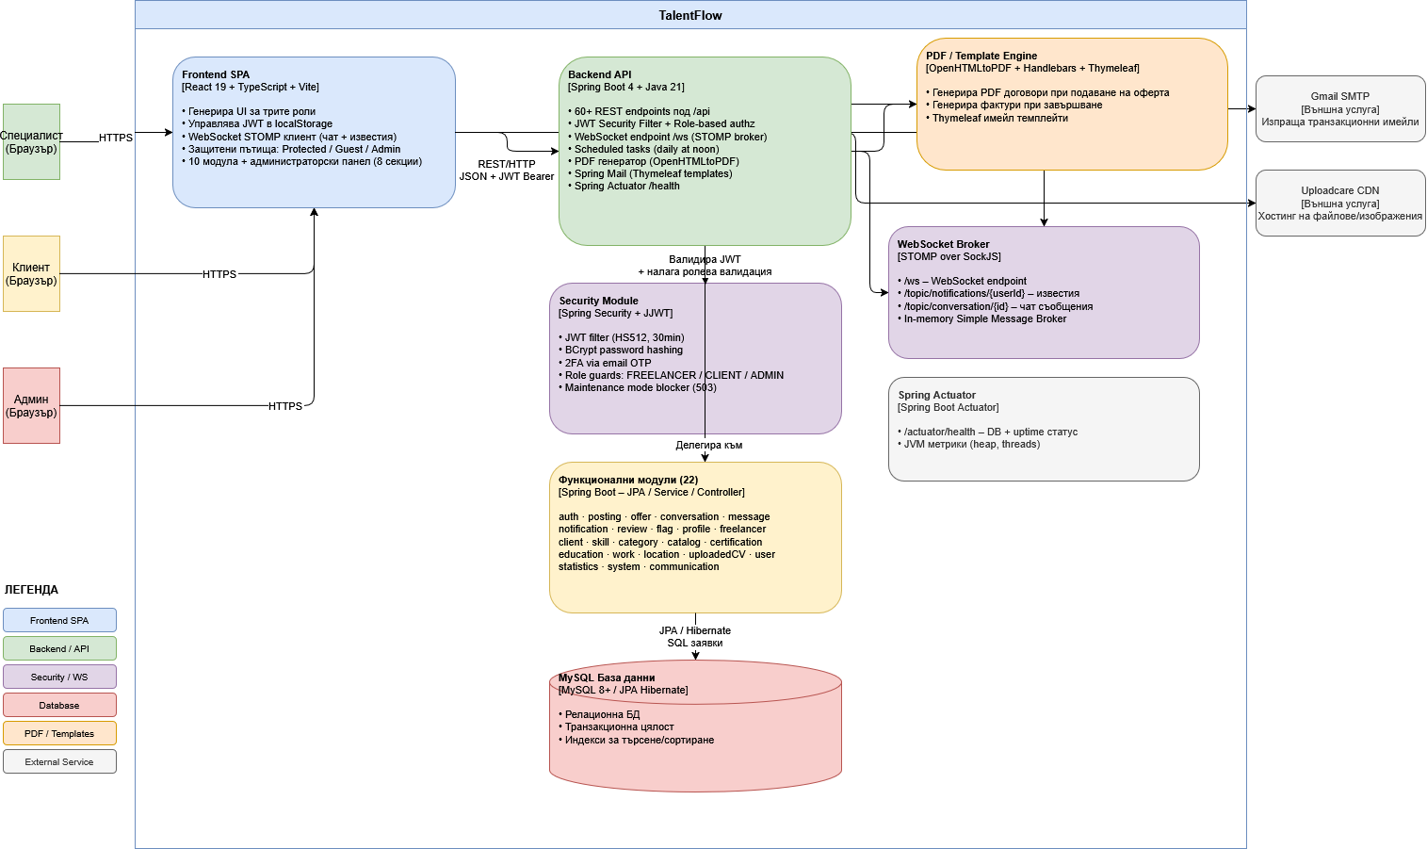
- Инфраструктурни външни услуги: Интегрирана мрежа за разпространение на съдържание (CDN) за високоскоростен хостинг на медийни файлове (документи, автобиографии и изображения), както и външен SMTP сървър за надеждно разпращане на транзакционни електронни писма.
Фиг. 9 - Диаграма на системната архитектура
  - Микроархитектура на сървърното приложение
На ниво сървърно приложение, кодовата база не следва класическия монолитен подход, а прилага многослойна архитектура, организирана на принципа на функционалните домейни [35]. Разработката е разделена на 22 независими домейн модула, обхващащи области като управление на профили, обяви, оферти, съобщения и статистика. Този архитектурен избор гарантира висока кохезия на бизнес логиката и минимизира зависимостите между отделните системни процеси. В рамките на всеки домейн модул е имплементирана стриктна йерархична слоеста структура, която ясно разделя отговорностите:
- Комуникационен слой (Controller): Приема входящите HTTP заявки, валидира входните параметри и пренасочва изпълнението, без да съдържа бизнес логика.
- Сервизен слой (Service): Капсулира същинските бизнес правила на платформата, управлява транзакциите и оркестрира процесите. Това е единственият компонент, оторизиран да извършва модификации на данните.
- Слой за достъп до данни (Repository): Управлява комуникацията с базата данни чрез абстракциите на Spring Data JPA, което осигурява автоматична синхронизация на релационната схема с обектния модел на приложението.
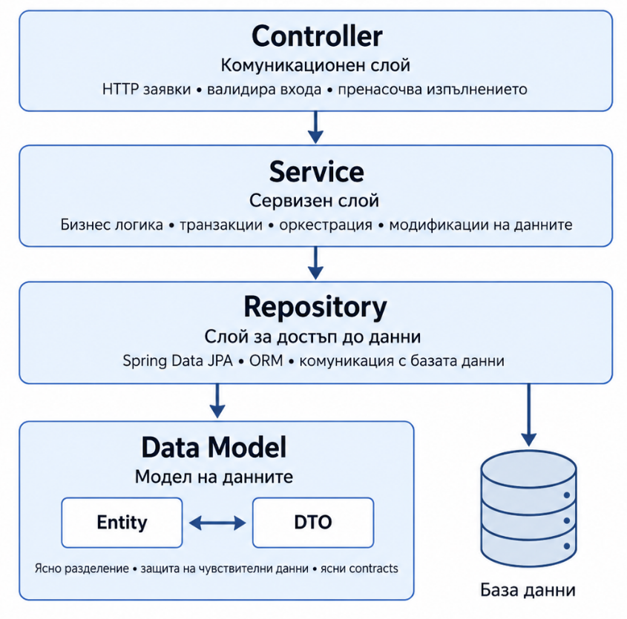
- Модел на данните: Реализирано е пълно разделяне между същностите за базата данни (Entity) и обектите за пренос на данни (DTO). Това предотвратява изтичането на чувствителна системна информация към клиентската част и дефинира ясни договори (contracts) за обмен на информация.
Фиг. 10 - Диаграма на микроархитектурата (MVC)
Успоредно с домейн модулите са обособени общосистемни напречни компоненти, които обслужват глобални аспекти на приложението. Те включват модула за сигурност (управляващ валидацията на JWT токени и ролевия достъп), модула за удостоверяване (контролиращ жизнения цикъл на сесиите и двуфакторната защита) и глобални конфигурации за обработка на изключения.
За да се гарантира висока производителност, архитектурата е допълнена от механизми за асинхронна обработка. Ресурсоемки операции, като алгоритмичното генериране на PDF документи и комуникацията със SMTP сървъра, се изпълняват в отделни изчислителни нишки, за да не блокират основния мрежов трафик. Допълнително, поддръжката на информационната консистентност е делегирана на автоматизирани фонови задачи, изпълнявани по стриктен времеви график (cron jobs) [12].
- Логически модел
Логическият модел представя потребителските работни потоци в системата по ясен и интуитивен начин [8]. Изграден е въз основа на вече дефинираните функционалности и изисквания и се стреми към абстрактна визуализация на поведението и взаимодействието между компонентите с фокус върху концептуалните ѝ аспекти. Визуалното представяне е разделено на четири части спрямо ролята на потребителя и обвързаните с нея възможности: потребител без създаден профил, клиент (възложител), специалист на свободна практика и администратор.

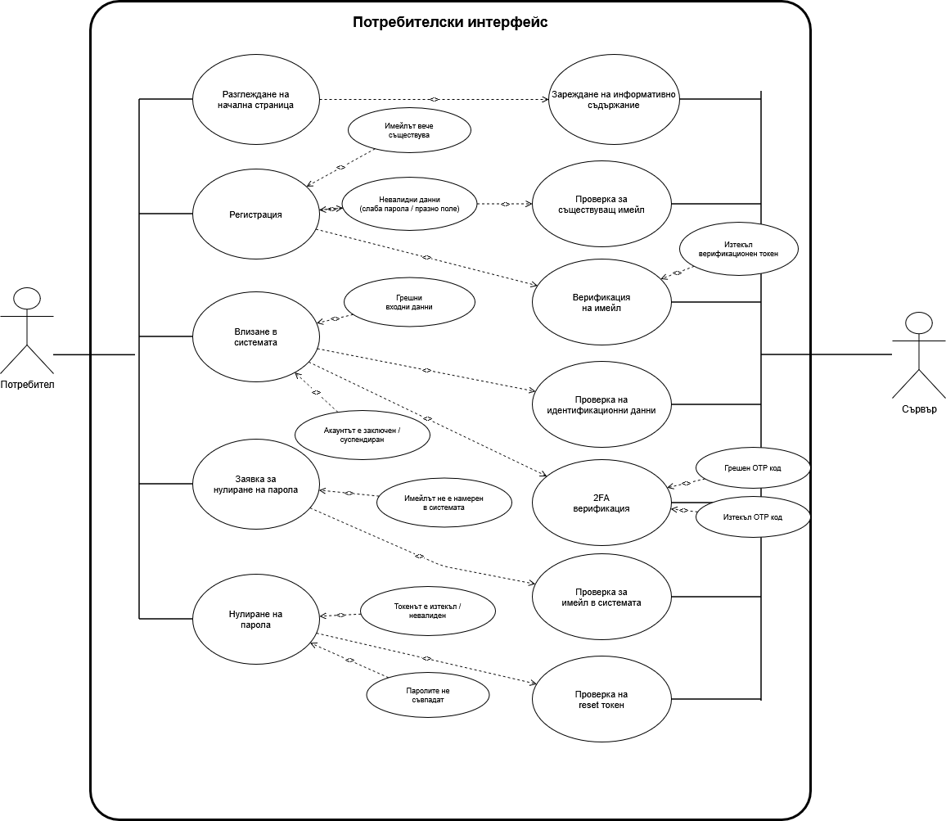
  - Use Case диаграма: Въвеждащи процеси
Фиг. 11 - Use Case диаграма на въвеждащи процеси
Диаграмата описва общите функционалности за запознаване със системата, регистрация и вход, общо назовани като въвеждащи процеси:

- Разглеждане на началната страница на системата;
- Регистрация с избор на роля (клиент / специалист);
- Вход, валидация на данните;
- Извършване на двуфакторна автентикация;
- Заявка за нулиране на парола;
- Нулиране на парола;
- Потвърждение на имейл адрес.

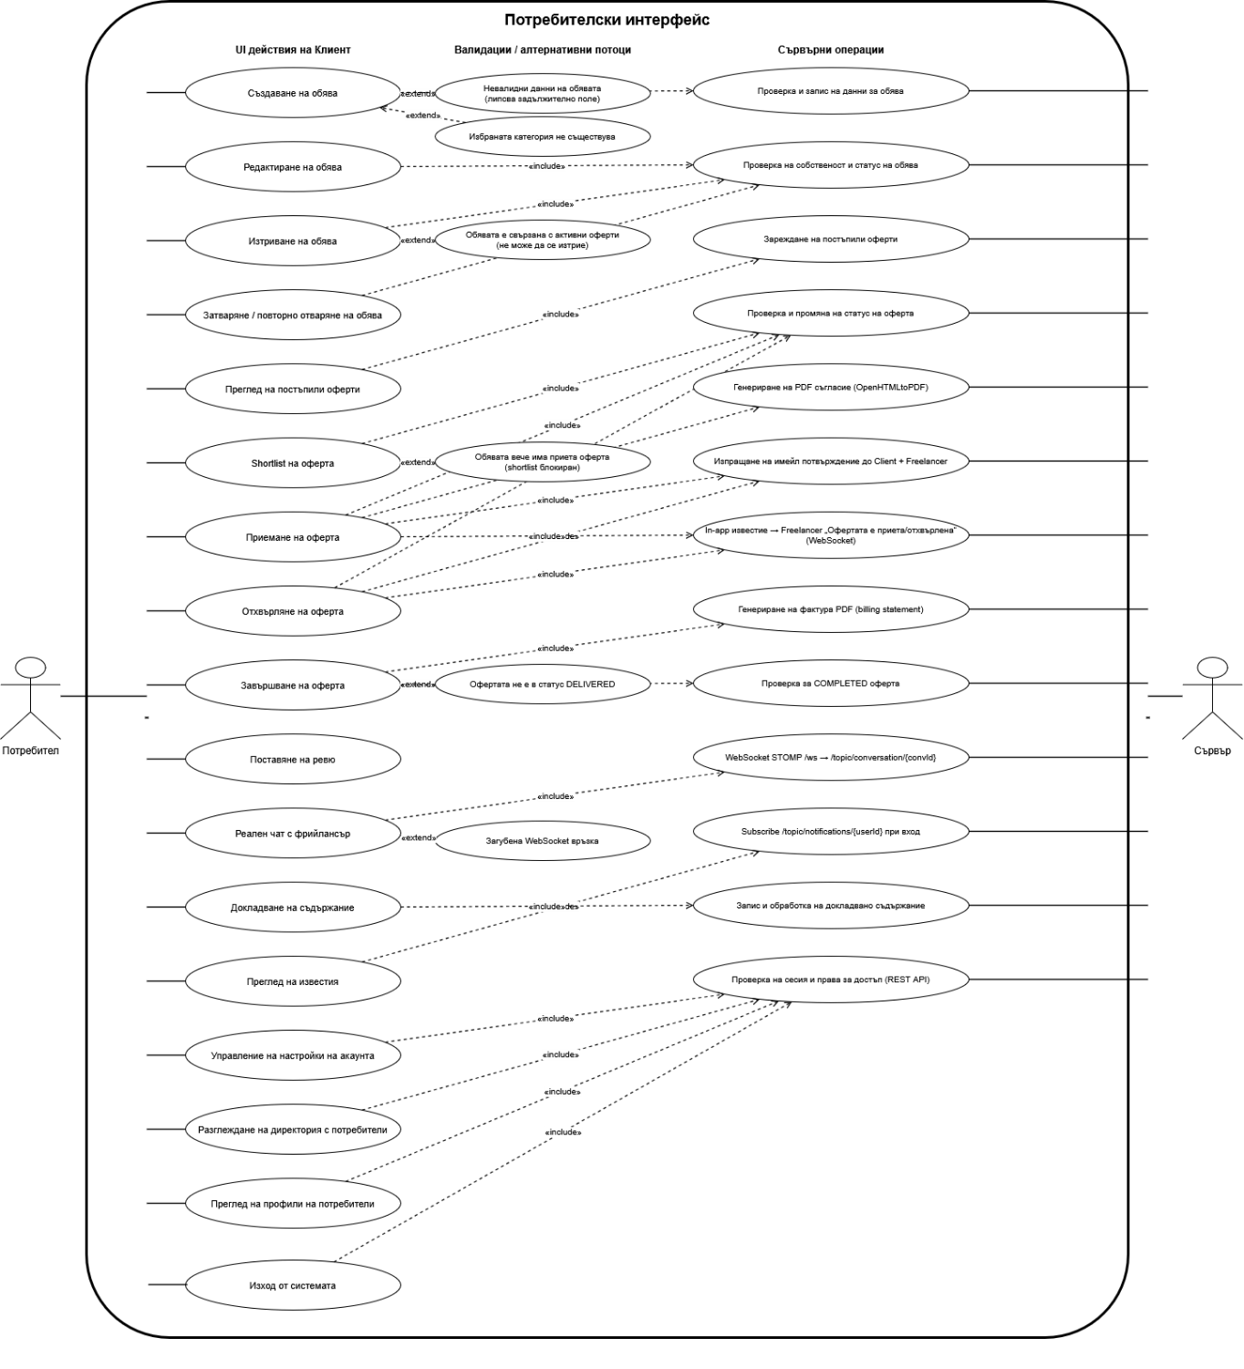
  - Use Case диаграма: Клиент
Фиг. 12 - Use Case диаграма за потребител с роля "Клиент"
Диаграмата описва функционалностите и процесите, свързани с взаимодействието на потребител с ролята на възложител/клиент със системата за управление на проекти, както и съпътстващите ги алтернативни потоци и сървърни операции:

- Създаване, редактиране, изтриване, затваряне и повторно отваряне на работна обява;
- Преглед на постъпили предложения и управление на техния жизнен цикъл (предварително одобрение/shortlist, приемане, отхвърляне и завършване на оферта);
- Автоматизирано сървърно генериране на PDF съгласия при приемане и разписки при завършване на задача;
- Изпращане и получаване на транзакционни имейли и системни известия в реално време при промяна в статуса на офертите;
- Поставяне на ревю след успешно финализиране на съвместната работа;
- Осъществяване на директна комуникация със специалист в реално време;
- Разглеждане на платформената директория;
- Детайлен преглед както на собствения, така и на чужди публични профили;
- Управление на настройките на акаунта;
- Сигурен изход от системата;
- Докладване на нередно съдържание за последваща сървърна обработка и модерация.

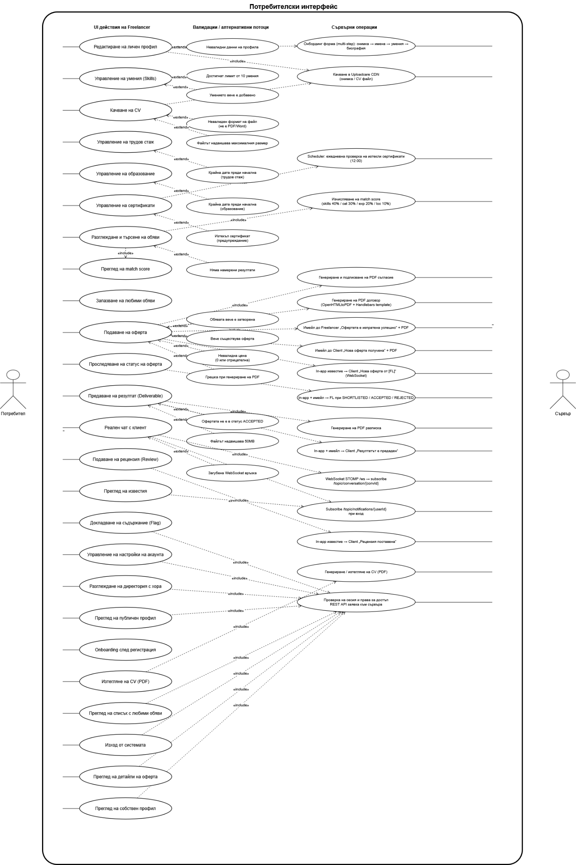
  - Use Case диаграма: Специалист
Фиг. 13 - Use Case диаграма за потребител с роля „Свободен специалист“
Представени са функционалностите и процесите, които извършва свободен специалист спрямо системата, както и съпътстващите ги алтернативни потоци и сървърни операции:

- Преминаване през структуриран въвеждащ процес (onboarding) непосредствено след първоначална регистрация;
- Цялостно управление на професионалния профил, включващо редактиране на лични данни, трудов стаж, образование, сертификати и добавяне на умения;
- Качване, системно генериране и изтегляне на автобиография във формат PDF чрез интеграция с външна услуга;
- Търсене и разглеждане на работни обяви, включително алгоритмично изчисляване и преглед на процент на съвместимост (match score);
- Запазване на задания и преглед на персонализиран списък с любими обяви;
- Подаване на оферта към избрана обява, проследяване на нейния жизнен цикъл и преглед на конкретните ѝ детайли;
- Предаване на финален резултат към възложителя при вече приета оферта;
- Автоматизирано сървърно генериране на PDF съгласие при подаване на оферта и разписка при предаване на резултат;
- Получаване на транзакционни имейли и системни известия в реално време;
- Осъществяване на директна комуникация с клиент в реално време;
- Поставяне на ревюта;
- Разглеждане на платформената директория;
- Детайлен преглед както на собствения, така и на чужди публични профили;
- Управление на настройките на акаунта;
- Сигурен изход от системата;
- Докладване на нередно съдържание.

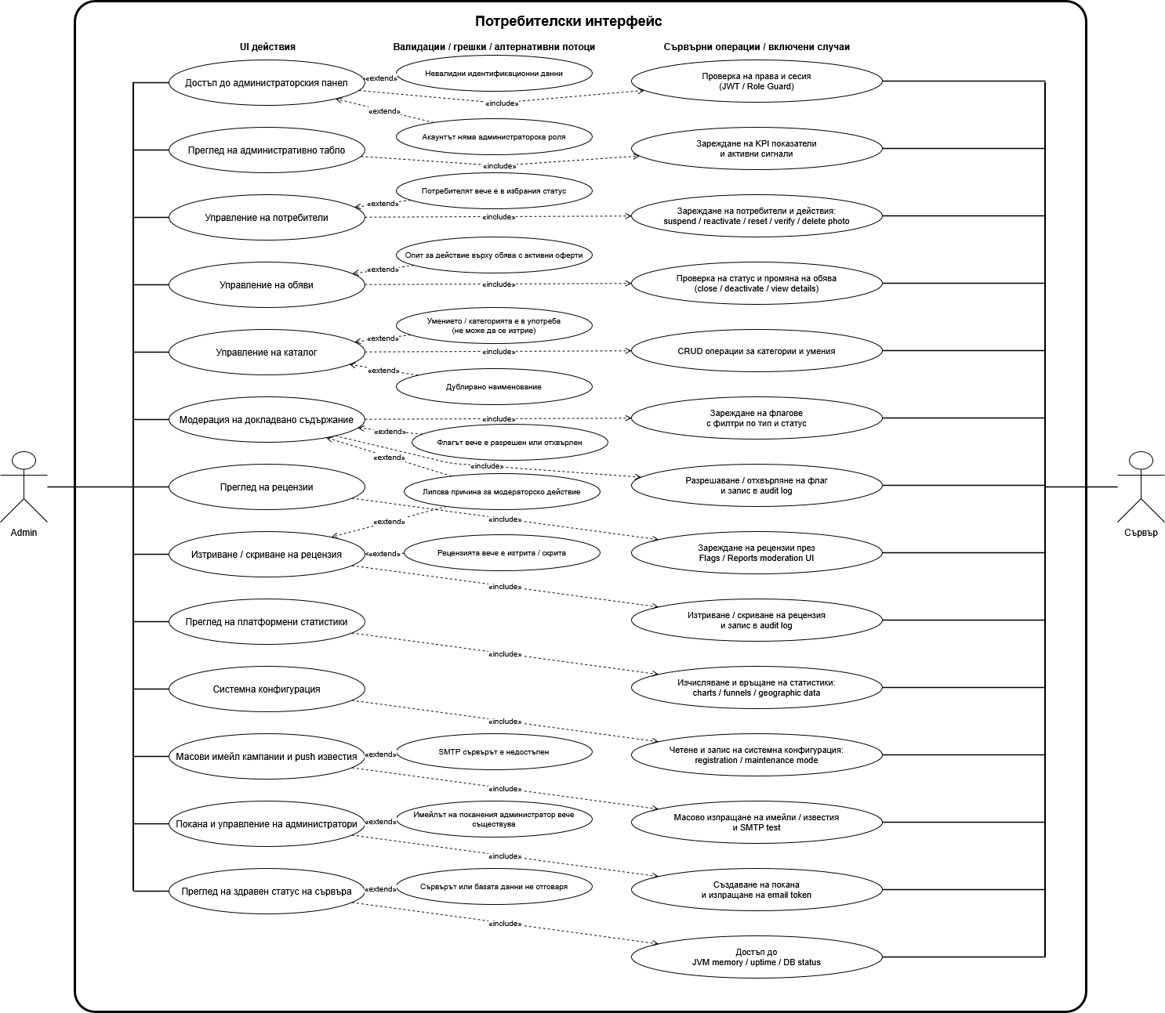
  - Use Case диаграма: Администратор
Фиг. 14 - Use Case диаграма за потребител с роля "Администратор"
Диаграмата дефинира сценариите за употреба между администратора и управляващия модул на платформата, като интегрира основните управленски процеси с техните алтернативни логически пътища, механизми за верификация на данните и съответните фонови сървърни транзакции:

- Достъп до административния панел чрез проверка на правата и сесията;
- Преглед на административното табло за динамично зареждане на ключови показатели за ефективност;
- Управление на потребителската база, включващо преглед, спиране на права, реактивиране и изтриване на профилни снимки;
- Надзор над работните обяви, преглед на детайли, затваряне и деактивиране;
- Управление на системния каталог чрез извършване на операции по създаване, преглед, обновяване и изтриване на категории и умения;
- Модерация на докладвано съдържание чрез филтриране на сигналите (флаговете) по тип и статус, последвано от тяхното разрешаване или отхвърляне, с изискване за попълване на причина за действието;
- Преглед на потребителски рецензии през специализирания интерфейс за модерация на докладвано съдържание;
- Преглед на платформени статистики чрез графики за растеж, географско разпределение на данните;
- Управление на глобалната системна конфигурация чрез режим на поддръжка и преустановяване на новите регистрации;
- Изпращане на групови имейли и известия до потребителите, с вградена проверка за достъпност на SMTP сървъра;
- Покана на нови администратори чрез генериране и изпращане на времево ограничен електронен маркер с валидация срещу дублиране на съществуващи имейл адреси;
- Наблюдение на здравния статус на сървъра чрез метрики за натовареност на изчислителната нишка, системно експлоатационно време и състояние на връзката с базата данни.
- Диаграма на работния процес
Работният процес е онагледен чрез диаграми, които представят стъпките и процесите, необходими за изпълнение на задача в рамките на системата. Визуализацията помага да се проследят действията на потребителя, потока на информация и взаимодействията между елементите и участниците в работния процес.
  - Въвеждащи процеси
При иницииране на нова регистрация или приемане на администраторска покана, системата изисква въвеждане на данни, извършва сървърна валидация и разпраща верификационни съобщения по електронна поща, след което насочва потока към екрана за вход. Успоредно е дефиниран алтернативен маршрут за нулиране на забравена парола, който включва системно изпращане на връзка за възстановяване и последваща актуализация на данните в базата.
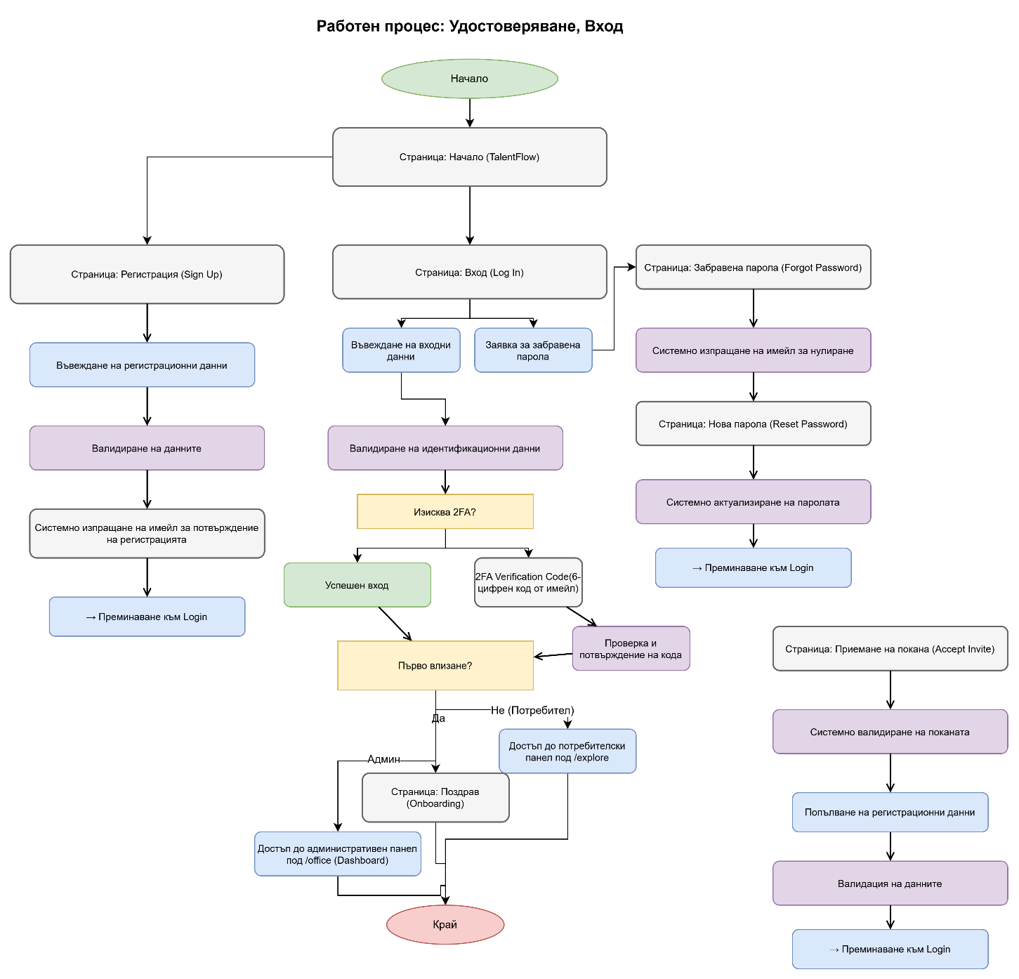
Основният процес по автентикация преминава през валидация на входните данни и логическо разклонение, проверяващо необходимостта от двуфакторно удостоверяване (2FA). При задействане на този механизъм, състоянието на „успешен вход“ се достига едва след потвърждение на динамично генериран 6-цифрен код. Финалният етап от алгоритъма включва условна проверка за първоначално влизане, която пренасочва новите акаунти към структуриран въвеждащ екран (onboarding). За вече съществуващи сесии се прилага ролево базирано маршрутизиране - стандартните потребители получават достъп до платформения каталог (/explore), докато администраторите се пренасочват към специализираното табло за управление (/office).
Фиг. 15 - Диаграма на работния процес за въвеждащи процеси
  - Клиент
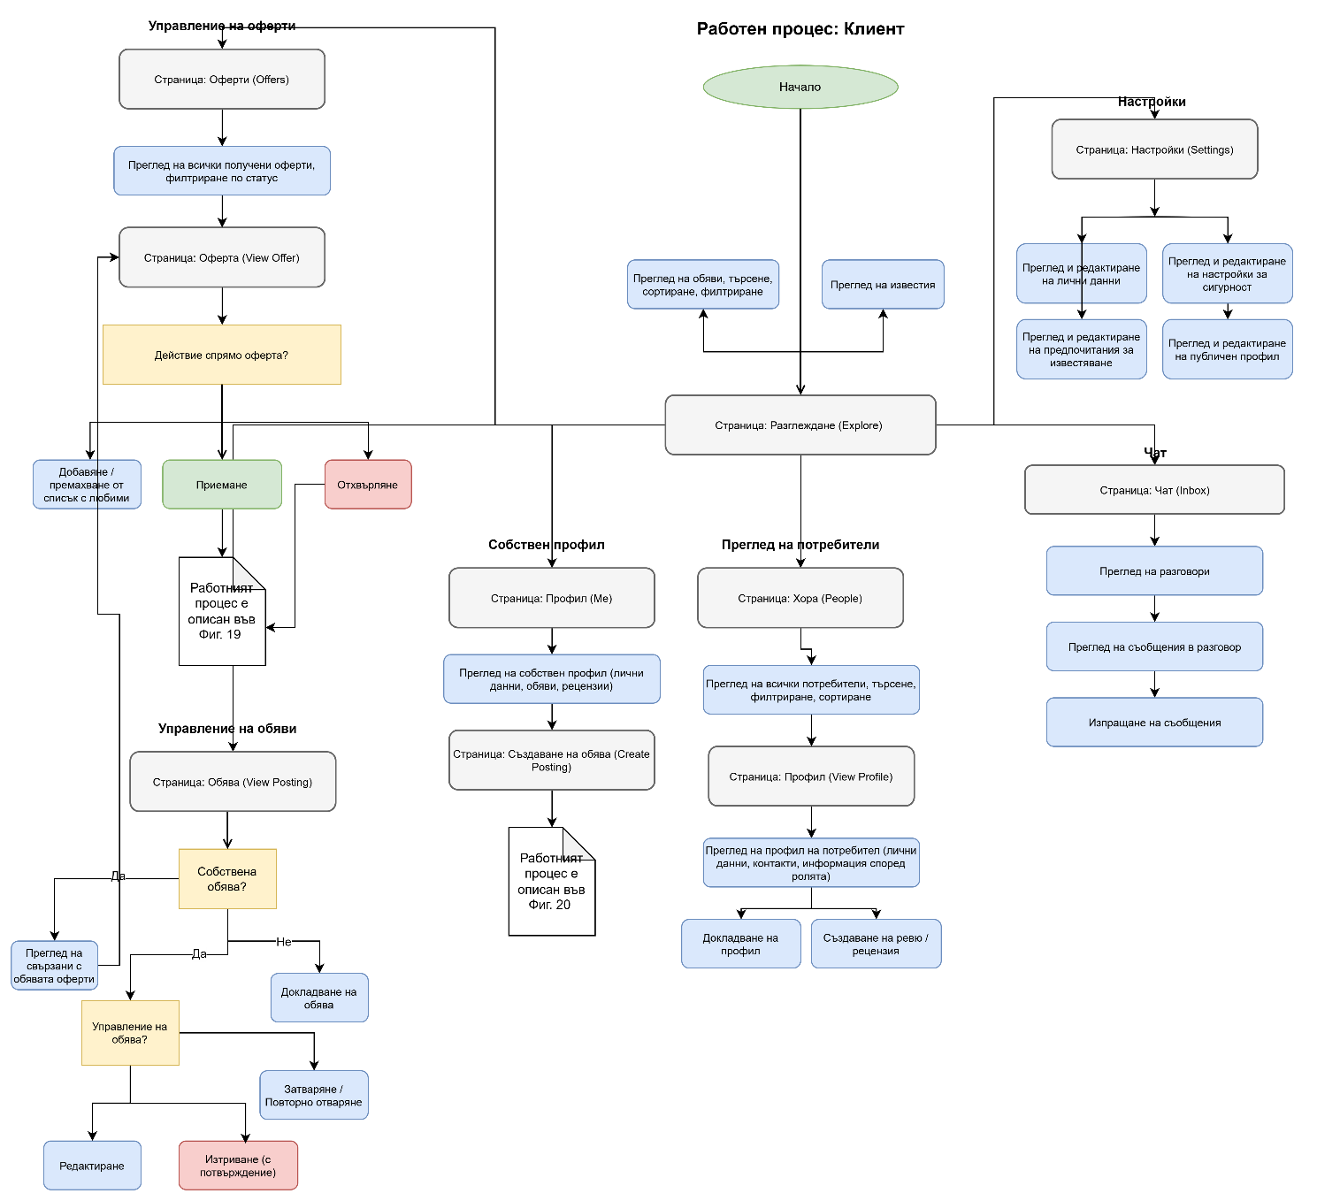
От страницата за разглеждане алгоритъмът се разклонява към управлението на обяви и свързаните с тях оферти. При достъп до конкретна обява се извършва проверка за собственост, като чуждите задания могат единствено да бъдат докладвани, докато собствените отключват пълния набор от транзакции и достъп до оферти. Обработката им преминава през структурирано филтриране и логическо разклонение за вземане на решение, водещо до отхвърляне, запазване или официално приемане. Клиентът разполага с достъп до системната директория за търсене и преглед на профили, създаване на рецензии и маркиране на нередности. Директната комуникация е капсулирана в самостоятелен чат модул за управление на разговори и съобщения. Моделът завършва с маршрутите за лична администрация, позволяващи създаването на нови обяви през собствения профил и на сигурността, данните и известията през модула за настройки.
Фиг. 16 - Диаграма на работния процес за клиент
  - Специалист на свободна практика
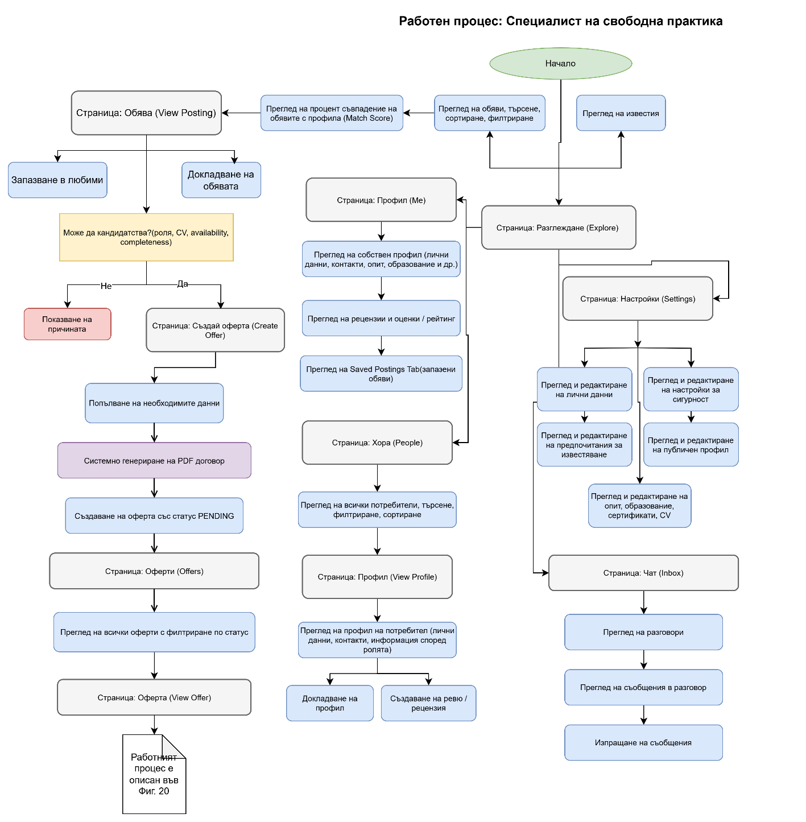
Чрез страницата за разглеждане се достъпват функционалностите. Основният път обхваща кандидатстването по задание: при отваряне на обява системата изчислява степен на съвместимост и извършва условна проверка на критериите за достъп (попълнен профил, налично CV). При успешна валидация се инициира създаване на оферта, автоматизирано генериране на PDF съгласие и запис на предложението в начален чакащ статус. Успоредно моделът дефинира подпроцесите за системна интеракция. Те включват: конфигурация на професионалните данни (образование, сертификати) през модула за настройки, управление на архива със запазени обяви през личния профил, разглеждане на потребителската директория (с опции за оценка или докладване) и осъществяване на директна комуникация чрез вградения чат модул.
Фиг. 17 - Диаграма на работния процес за специалист
  - Администратор
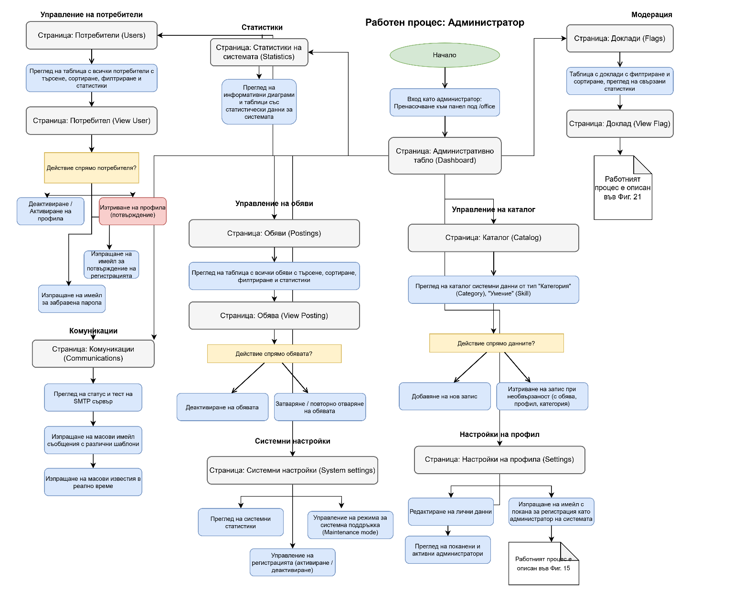
Процесът е координиран чрез централното административно табло. Алгоритъмът се разклонява към модулите за оперативно управление: контрол на потребителската база (деактивиране, изтриване, принудително управление на пароли), надзор над обявите (деактивиране и промяна на статус) и поддръжка на системния каталог (добавяне и защитено изтриване на категории и умения). Показани са подпроцесите за модерация на докладвано съдържание и разпращане на масови съобщения и мониторинг на SMTP връзката. Моделът се допълва от модули за визуализация на платформени статистики, глобална системна конфигурация (режим на поддръжка и контрол на регистрациите), управление на профила и изпращане на покани към нови администратори.
Фиг. 18 - Диаграма на работния процес за администратор

  - Обява
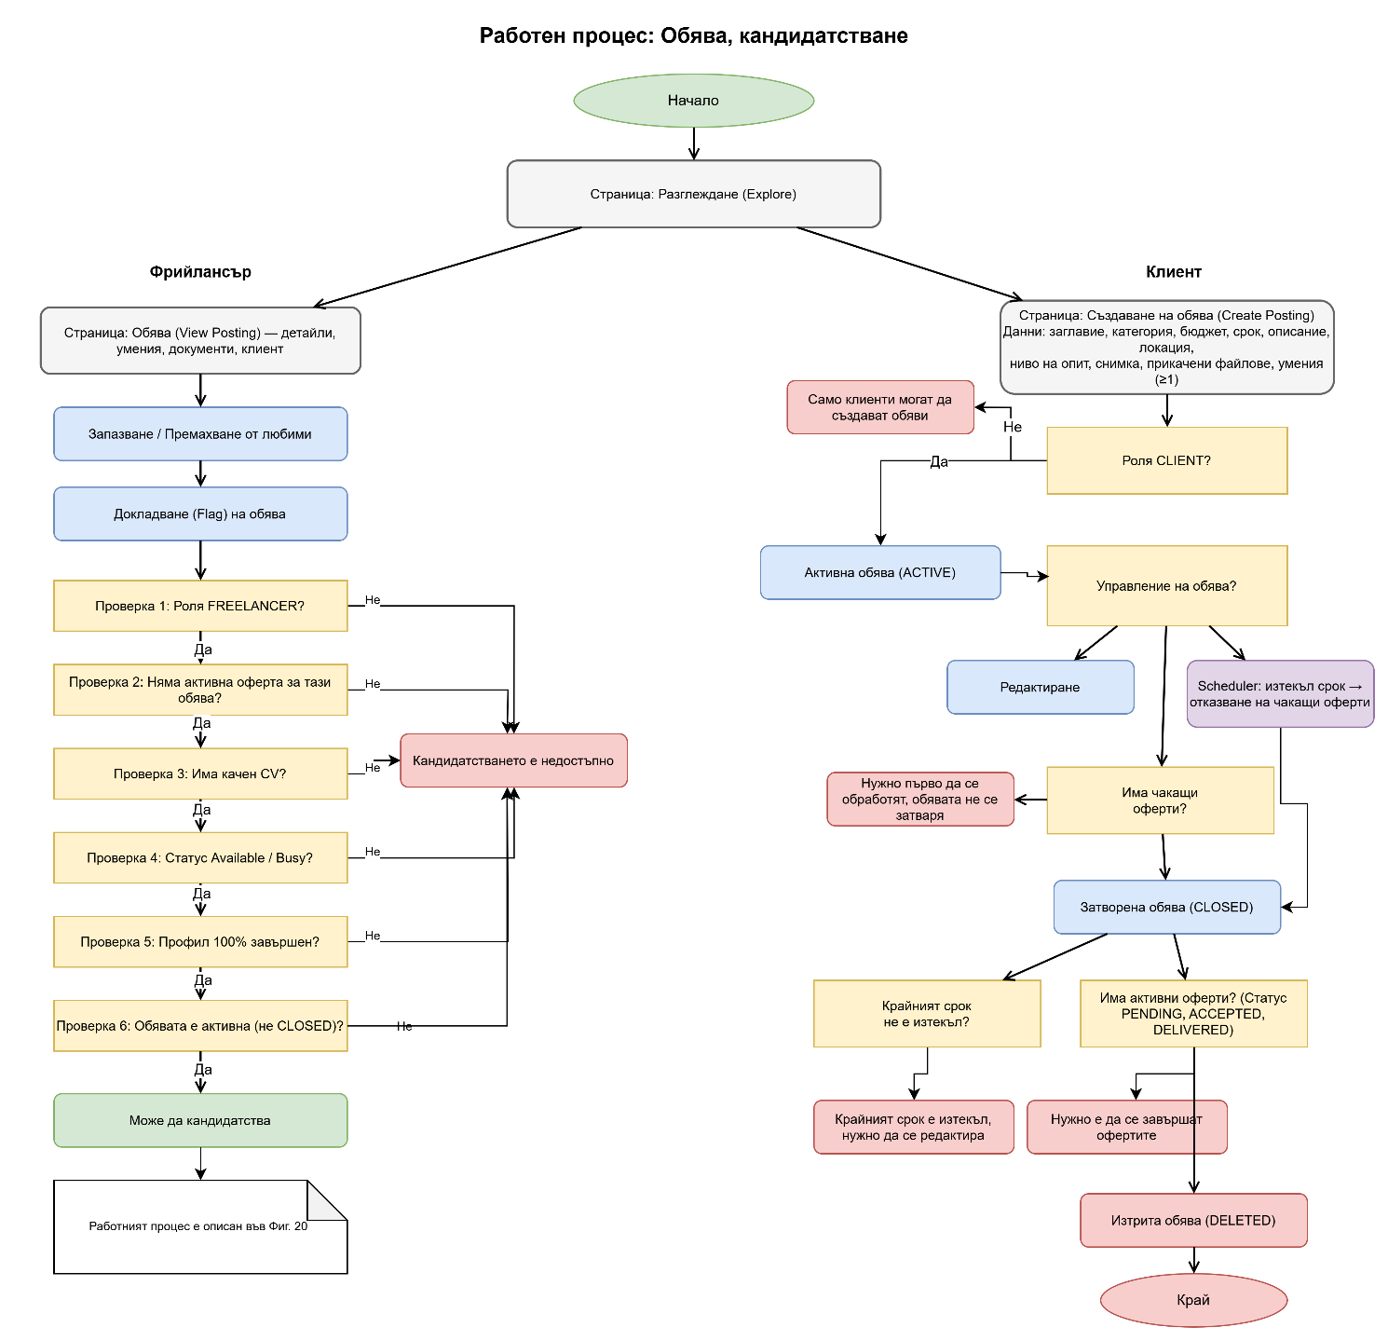
Схемата описва двустранния работен процес по управление на обяви и кандидатстване. Потокът за клиента започва с ролева валидация при създаване на нова обява. След успешно публикуване клиентът получава достъп до управленски транзакции (редактиране, затваряне и изтриване), обвързани с логически ограничения: затварянето е невъзможно при наличие на необработени оферти, а окончателното изтриване изисква липса на активни споразумения и изтекъл краен срок. Допълнително е интегриран фонов процес (Scheduler), който автоматично отхвърля чакащите предложения при изтичане на давността на заданието. От страната на свободния специалист алгоритъмът дефинира многостепенен валидационен филтър за достъп до кандидатстване: потвърждение на роля, липса на вече подадена оферта за същата обява, наличие на качена автобиография (CV), подходящ работен статус, напълно завършен профил и активен статус на обявата. Неизпълнението на което и да е условие прекъсва потока, докато успех отключва процеса по създаване на предложение.
Фиг. 19 - Диаграма на работния процес за обява
  - Оферта
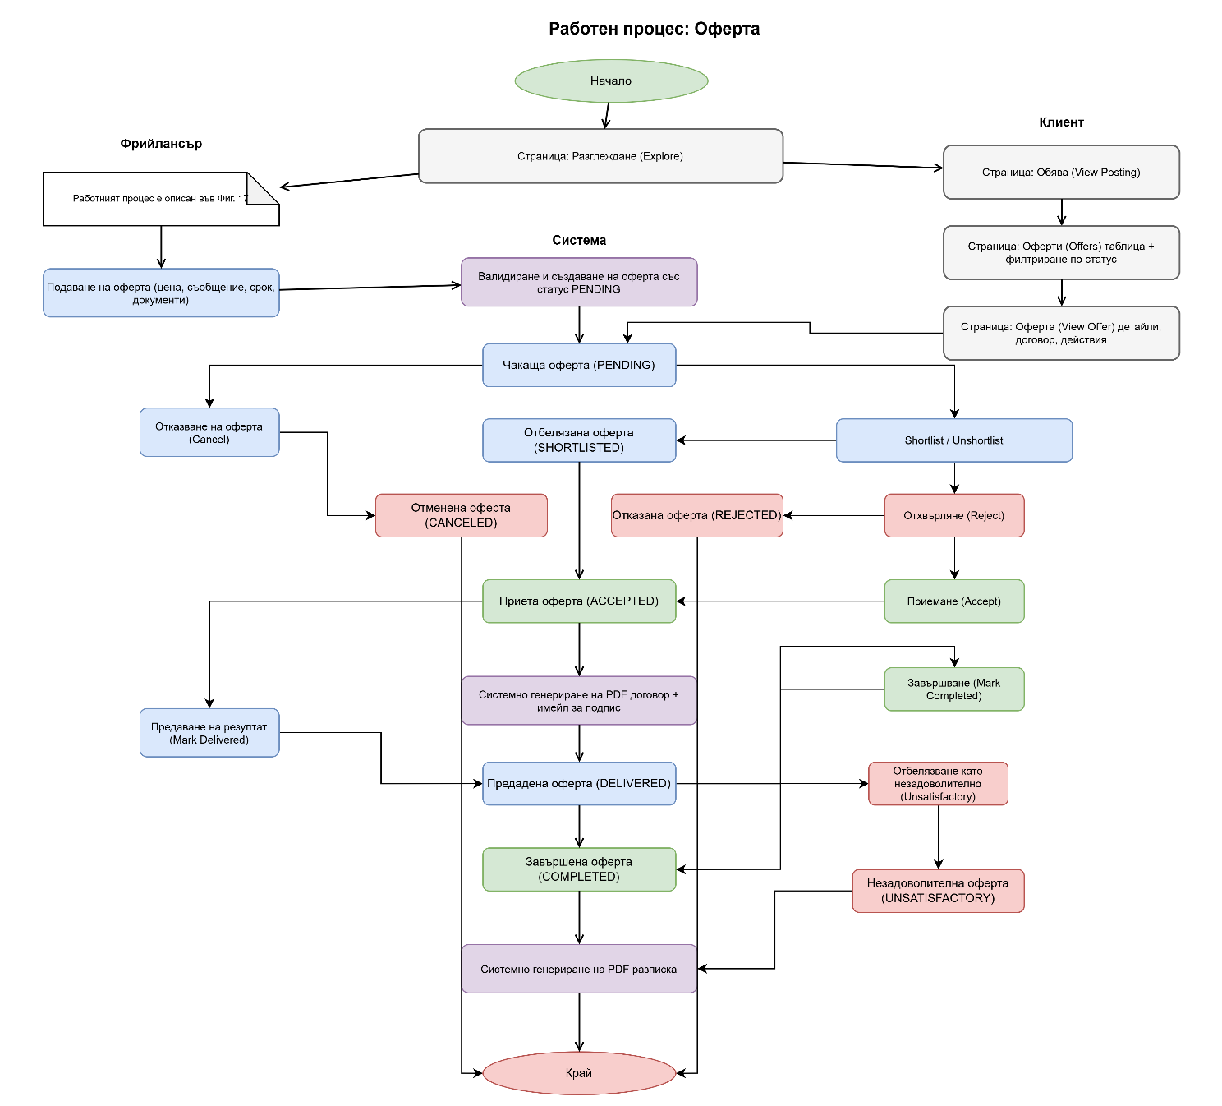
Диаграмата проследява тристранното взаимодействие между свободен специалист, възложител и платформата. Процесът стартира с подаване на оферта от специалиста, която системата валидира и регистрира в начално състояние на изчакване (PENDING). От тази точка алгоритъмът допуска няколко логически разклонения: специалистът може самостоятелно да отмени предложението (CANCELED), докато клиентът разполага с опции за предварително класиране (SHORTLISTED), отхвърляне (REJECTED) или официално приемане (ACCEPTED). При достигане на статус ACCEPTED, фоновите процеси автоматизирано генерират PDF съгласие и уведомяват страните. Работният поток продължава с предаване на готовия резултат от специалиста. Финалният етап от транзакцията е делегиран на клиента за оценка на предадената работа: при одобрение офертата се финализира успешно (COMPLETED), а при нередности се маркира като незадоволителна (UNSATISFACTORY). Системният цикъл приключва с генериране на PDF разписка.
Фиг. 20 - Диаграма на работния процес за оферта
  - Доклад
Представен е процес по модерация на потребителски сигнали за нередности. Потокът се инициира при генериране на доклад за конкретно съдържание (профил, обява или рецензия), който системата регистрира в начално състояние на изчакване (PENDING). При извършване на административен преглед, алгоритъмът се разклонява условно според типа на засегнатия обект: при докладвани обяви или профили се изисква навигация към пълния им изглед за прилагане на рестрикции (затваряне, изтриване или запазване на активния статус), докато рецензиите се модерират директно в интерфейса на сигнала с опции за изтриване или запазване. Независимо от предприетата мярка спрямо самото съдържание, се налага разрешаване на първоначалния системен сигнал. Администраторът е длъжен да го класифицира като основателен (приемане) или неоснователен (отхвърляне).
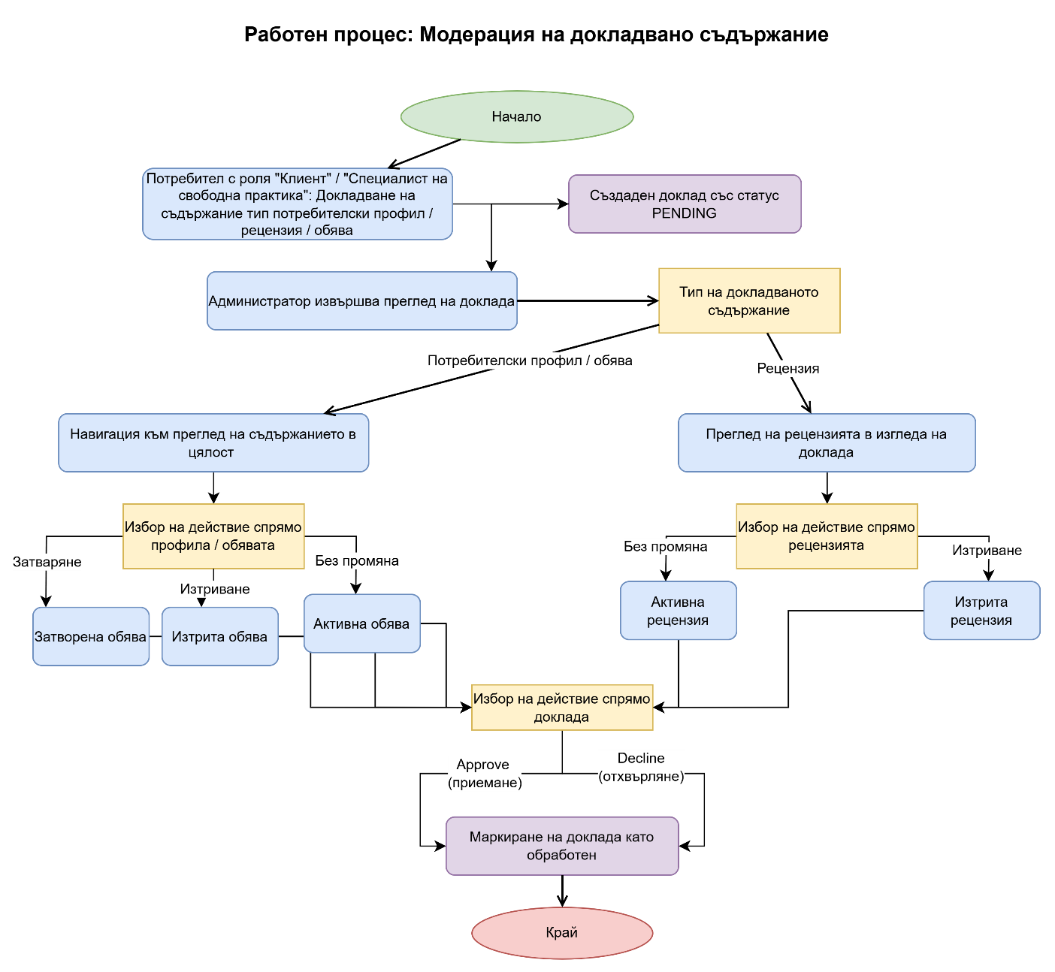
Фиг. 21 - Диаграма на работния процес за доклад
- Организация на данните
Настоящата система използва локална MySQL база данни за управление на информацията. Изискванията към модела на съхранение на данните произхождат от дефинираните цели и функционалности на разработката. Избран е релационен модел на представяне на информация в таблична форма, а във всяка таблица данните за записани като редове (записи), изградени от полета (атрибути), които колоните определят. Запис се идентифицира чрез уникален идентификатор - първичен ключ (primary key). За логическа свързаност между таблиците са използвани и идентификатори от тип вторичен ключ (foreign key), чрез които са изградени връзки от различни типове: 1:1 - съответствие между единични стойности в таблици, 1:m - връзка между единичен елемент и множество от друга таблица, m:n - връзки между множество записи в таблици.
Базата данни е разположена на локален MySQL сървър. Обменът на информация се осъществява чрез изпращане на заявки до сървъра, който ги обработва, извършва взаимодействие с необходимата информация и подава отговор с резултата от действието.
Централният обект в системата е потребителят (User), който обединява общите идентификационни данни за всички акаунти. В зависимост от ролята си, всеки потребител е специализиран в отделен обект чрез отношение 1:1. Основните бизнес обекти и техните зависимости са:
Свободен специалист (Freelancer): специализация на потребителя, съдържаща професионален профил. Специалистът е основен действащ обект, свързан с ключовите работни процеси:
- Изгражда детайлно портфолио, съдържащо неговото образование (Education), трудов стаж (Work), валидирани сертификати (Certification) и прикачена автобиография (Uploaded_CV).
- Търси и запазва предпочитани работни обяви (Saved_Postings) за бърз достъп.
- Кандидатства по обяви, подавайки конкретна оферта (Offer) със зададена цена и срок за изпълнение.
- Характеризира се с набор от професионални умения (Skill) (реализиран чрез M:N връзка), който позволява на системата да изчислява процент на съвместимост с конкретни задания.
Клиент (Client): специализация на потребителя, съдържаща корпоративна информация. Клиентът е инициаторът на работните процеси в платформата:
- Създава и публикува работни обяви (Posting), които дефинират конкретно техническо задание, бюджет, срок и изисквани умения. Всяка обява е класифицирана в глобална категория (Category).
- Разглежда постъпилите оферти към своите обяви и управлява жизнения им цикъл (одобряване, отхвърляне, финализиране).
- При официално приемане или завършване на оферта, клиентът и специалистът стават страни по автоматично генерирани системни документи, като съгласия (Offer_Contract) и разписки (Offer_Receipt).
Системен администратор (Admin): профил с най-високо ниво на достъп, който не участва директно в договарянето. Администраторът управлява глобалните номенклатури (категории и умения), модерира докладвано съдържание (Flag), следи системните статистики и управлява платформената конфигурация (System_Config).
Проектираната база данни на системата TalentFlow се изгражда около следните основни концептуални обекти:
User:
- username - потребителско име
- name - име
- surname - фамилия
- email - имейл
- password - парола
- user_role - роля на потребителя
- birthdate - рождена дата
- location - местоположение
Client:
- user_id - външен ключ към потребител
- company_name - име на компанията
- occupation - длъжност / професия
- bio - биографична справка
Freelancer:
- user_id - външен ключ към потребител
- title - професионално звание / титла
- еxperience - ниво на опит
- availability - статус на наличност
- bio - биографична справка
Posting:
- client_id - външен ключ към възложител (клиент)
- category_id - външен ключ към категория
- title - заглавие на обявата
- description - описание на заданието
- budget - определен бюджет
- deadline - краен срок за изпълнение
- status - статус на обявата (активна, затворена и др.)
Offer:
- posting_id - външен ключ към обява
- freelancer_id - външен ключ към специалист
- price - предложена цена за изпълнение
- delivery_time - предложен срок за предаване
- message - мотивационно съобщение
- status - статус на офертата (чакаща, приета, отхвърлена)
Category:
- name - наименование
Skill:
- category_id - външен ключ към категория
- name - наименование на умението
- type - тип на умението
Review:
- reviewer_id - външен ключ към оценяващ потребител
- reviewee_id - външен ключ към оценяван потребител
- overall_rating - обща оценка (рейтинг)
- content - текстово съдържание на рецензията
Message:
- conversation_id - външен ключ към разговор
- sender_id - външен ключ към изпращач
- content - текстово съдържание на съобщението
- sent_at - време на изпращане
Flag:
- reporter_id - външен ключ към докладващ потребител
- target - тип на докладвания обект (обява, профил, ревю)
- reason - причина за докладването
- status - статус на обработка на сигнала

В обектно-релационния модел на системата е имплементирана и абстрактна базова същност BaseEntity, която служи като универсален шаблон за наследяване от останалите обекти. Нейната основна цел е да капсулира повтарящите се системни атрибути на едно място. Това осигурява архитектурна стандартизация, системна проследимост и лесна поддръжката на базата данни, елиминирайки нуждата едни и същи полета да бъдат дефинирани многократно за всяка отделна таблица. Всички ключови обекти в системата наследяват следните стандартни колони от базовата същност BaseEntity:
- id - глобален първичен ключ (уникален идентификатор, съхраняван като BINARY(16) / UUID)
- created_at - автоматичен времеви печат за датата и часа на първоначално създаване на записа в системата
- updated_at - автоматичен времеви печат, отразяващ датата и часа на последната системна модификация на записа
- activity_status - глобален статус на обекта, който се използва за реализиране на "меко изтриване", гарантирайки запазването на историята без физическо премахване на данните от базата
На база основните елементи на системата е изготвена диаграма на Чен, която визуализира концептуалния модел на данните [7]. Фундаментът на архитектурата е изграден около базовата същност User (Потребител), която чрез IS-A йерархия се специализира в три подчинени профила със специфични атрибути: Client, Freelancer и Admin. Тази централна същност генерира основните платформени взаимоотношения с кардиналност 1:N, свързвайки се директно с обектите за комуникация (Message), известия (Notification), рецензии (Review), доклади (Flag) и местоположения (Location).
Същинският бизнес процес е моделиран чрез мрежа от силни и слаби същности. Работният поток проследява публикуването на обяви и подаването на оферти, чието интелигентно съпоставяне се реализира чрез релации "много-към-много" с каталога от умения (Skill) и класифициране чрез категории (Category). От своя страна, слабите същности, изобразени с двоен контур, гарантират структурната цялост на данните. Компонентите на професионалното портфолио (Education, Work, Certification) зависят изцяло от съществуването на конкретен специалист, докато системните документи (Contract, Receipt) са подчинени на съответната финализирана оферта.
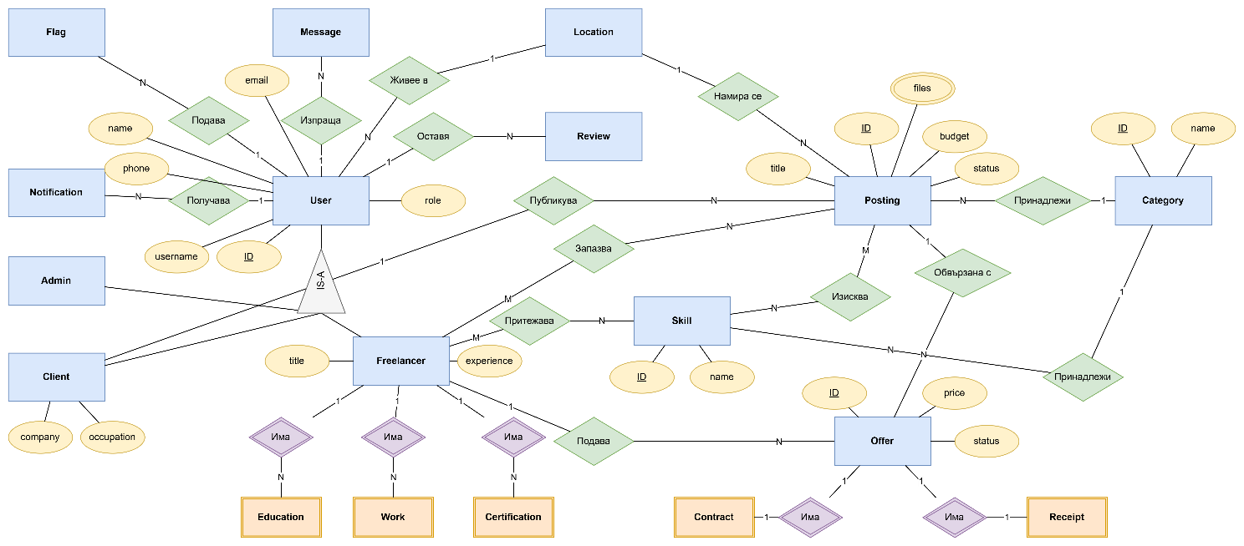

Фиг. 22 - Диаграма на Чен

- Макет на програмната система
Проектирането на потребителския интерфейс е реализирано чрез създаване на структурни макети, които визуализират основната архитектура и навигационния поток на платформата. Тези макети служат като концептуална основа за фронтенд разработката, дефинирайки разположението на ключовите компоненти, информационната йерархия и потребителските взаимодействия, без да се фокусират върху финалния графичен дизайн.
  - Начална страница
Началният екран посреща потребителите с изчистена визуална йерархия, включваща основно заглавие, кратко описание и акцентиращо изображение. Стратегически разположените бутони за призив към действие (Call-to-Action) насочват посетителите към бързо публикуване на проект или стартиране на търсене за работа.

Фиг. 23 - Макет на начална страница
  - Регистрация, вход
Формата за създаване на акаунт изисква първоначален избор на потребителска роля, което определя последващия работен процес. Интерфейсът събира базова информация чрез ясно структурирани полета с вградена индикация за въвеждане на сигурна парола. Екранът за вход предоставя фокусиран дизайн, изискващ единствено потребителско име и парола за достъп. Предвидени са навигационни връзки за възстановяване на забравена парола и препратка към модула за нова регистрация.

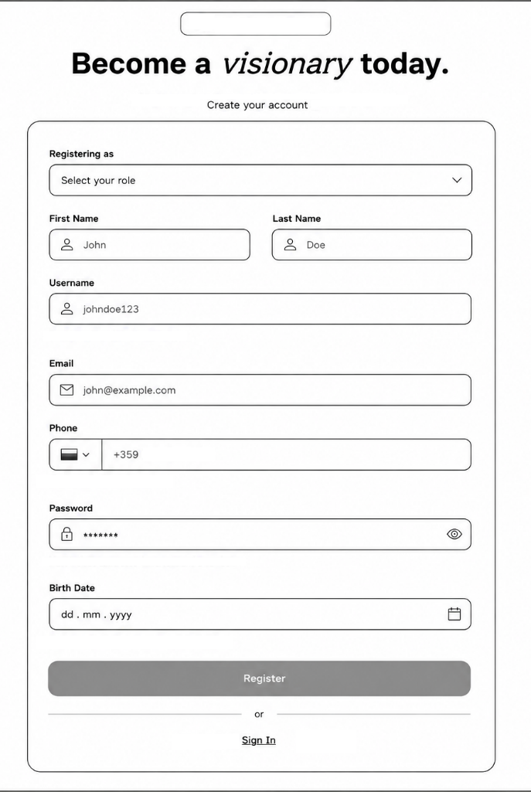  Фиг. 24 - Макет на регистрационна форма | 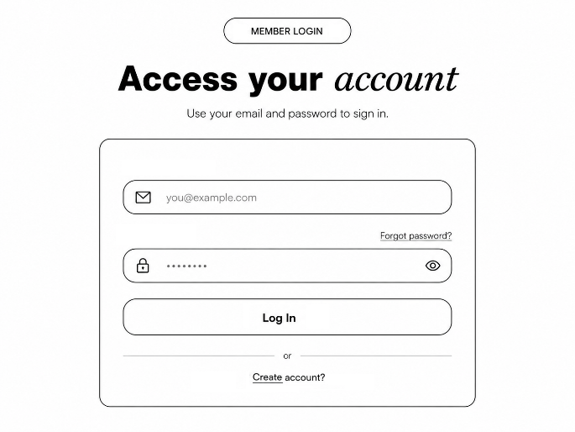  Фиг. 25 - Макет на форма за вход
  - Разглеждане на обяви, преглед на обява
Страницата за търсене организира активните работни задания в прегледна мрежова структура от информативни карти. Интегрирани са разширени функционалности за филтриране по категория, сортиране по дата и текстово търсене, които оптимизират процеса по откриване на подходящи проекти. Изгледът на конкретна обява предоставя изчерпателна информация за изискванията, бюджета, необходимите умения и прикачените файлове към проекта. В дясната част е обособена секция с данни за възложителя и основен панел за иницииране на кандидатстване или директна комуникация.

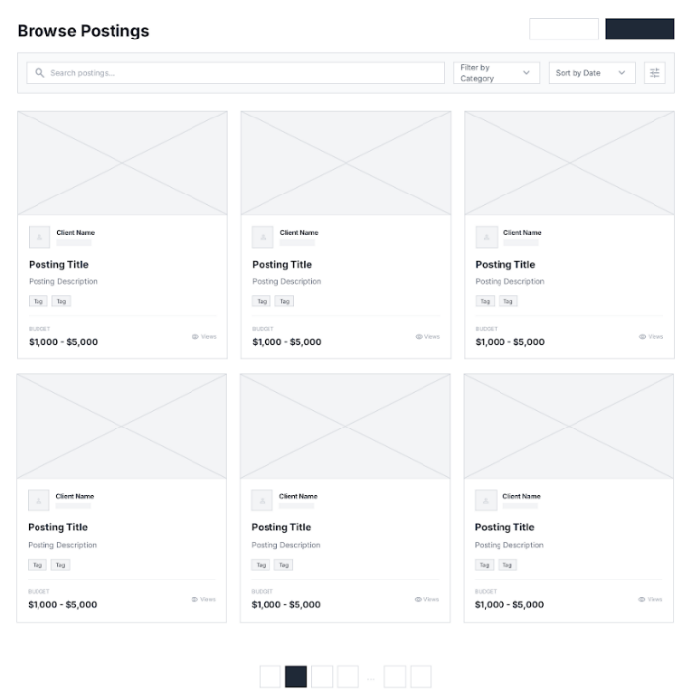  Фиг. 26 - Макет на страница за разглеждане на обяви | 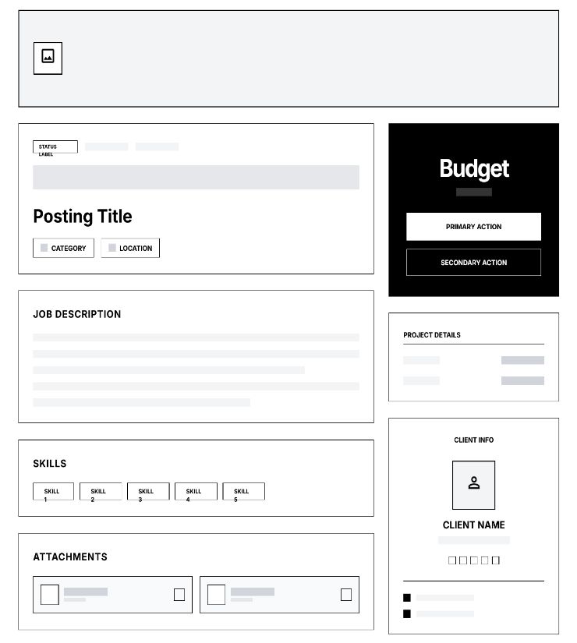  Фиг. 27 - Макет на страница за преглед на обява
  - Потребителски профил, рецензии
Профилният изглед представлява визитната картичка на потребителя. Включва снимка, професия, локация и биография. Чрез система от раздели се осигурява бърз достъп до свързаните активни обяви и портфолио. Екранът за рецензии е реализиран като раздел на потребителския профил и визуализира списък с получените оценки.
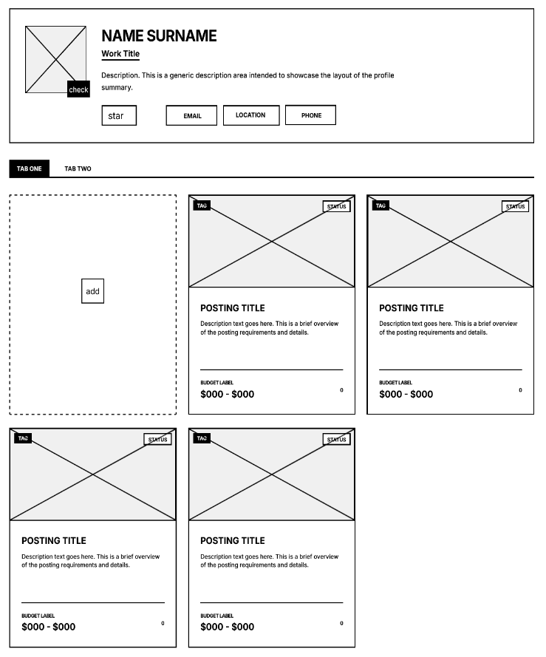  Фиг. 28 - Макет на страница за профил на клиент | 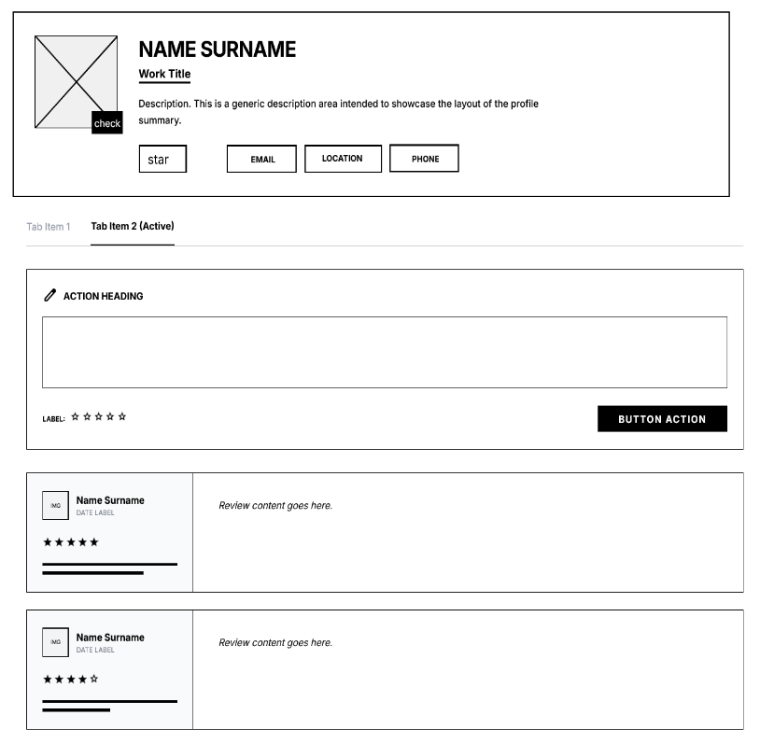  Фиг. 29 - Макет на страница за рецензии
  - Настройки на профила
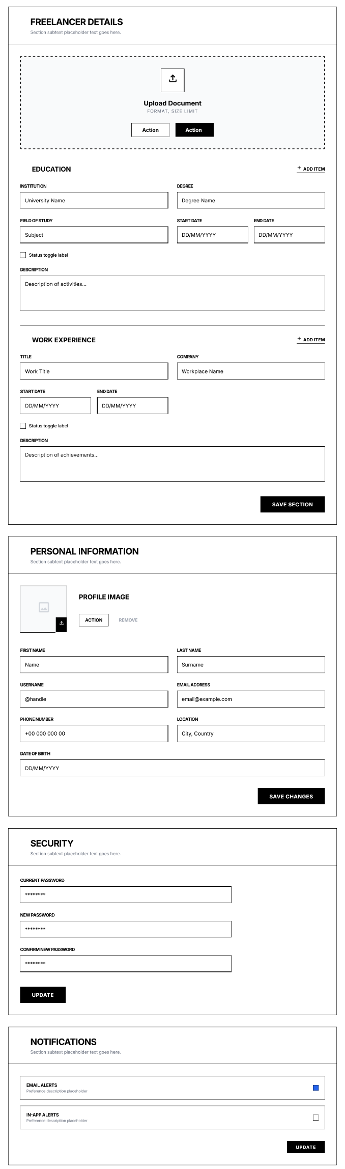
Този панел позволява детайлна конфигурация на акаунта, разделена в логически секции за лични данни, сигурност и управление на известия. За специалистите е предвиден разширен модул за добавяне на образование, трудов стаж и качване на автобиография (CV) чрез интерактивни форми за въвеждане.
Фиг. 30 - Макет на страница за настройки на специалист
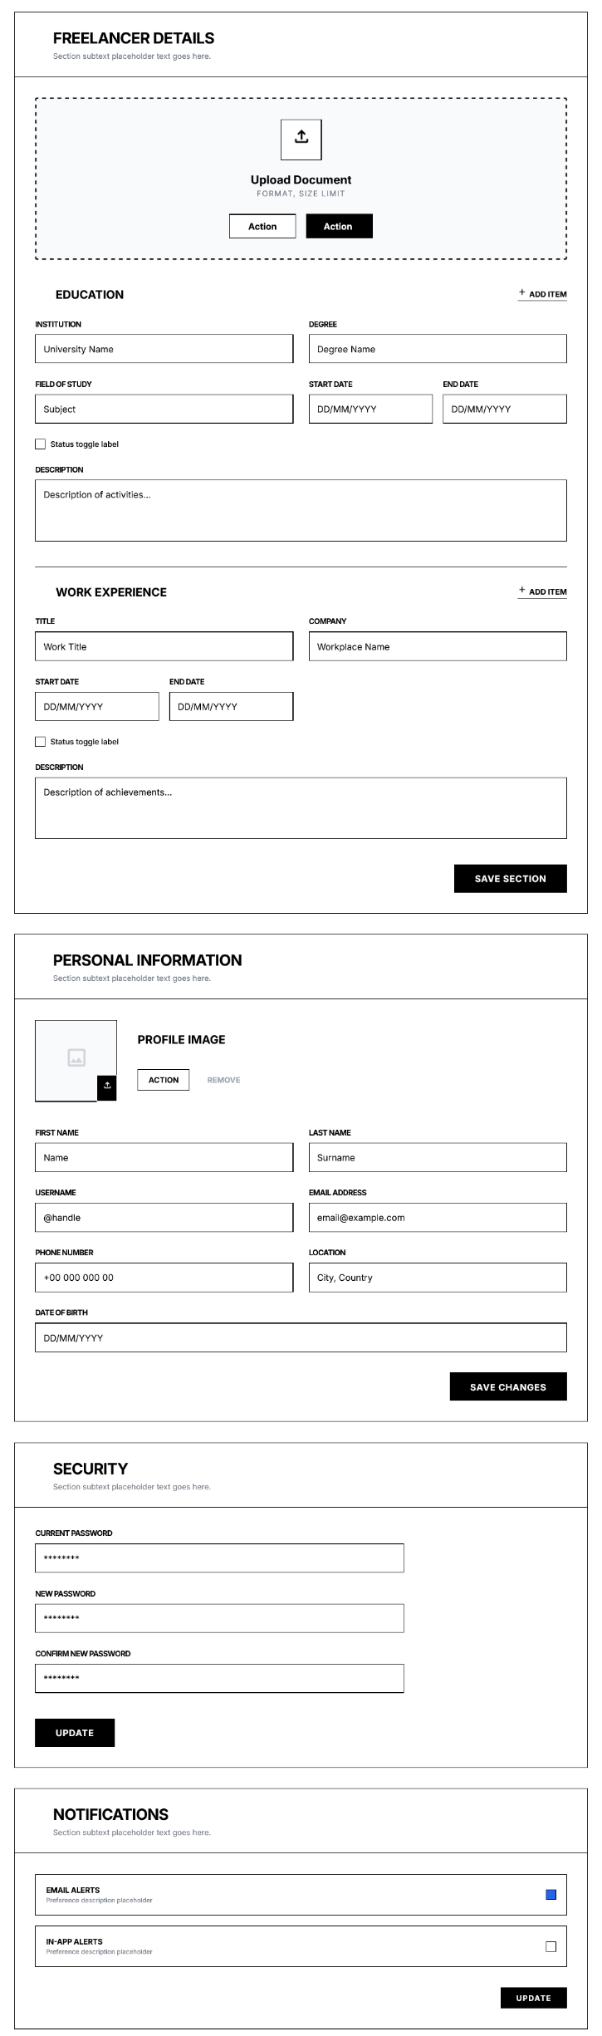
Фиг. 31 - Макет на страница за общи настройки на профила

  - Административно табло
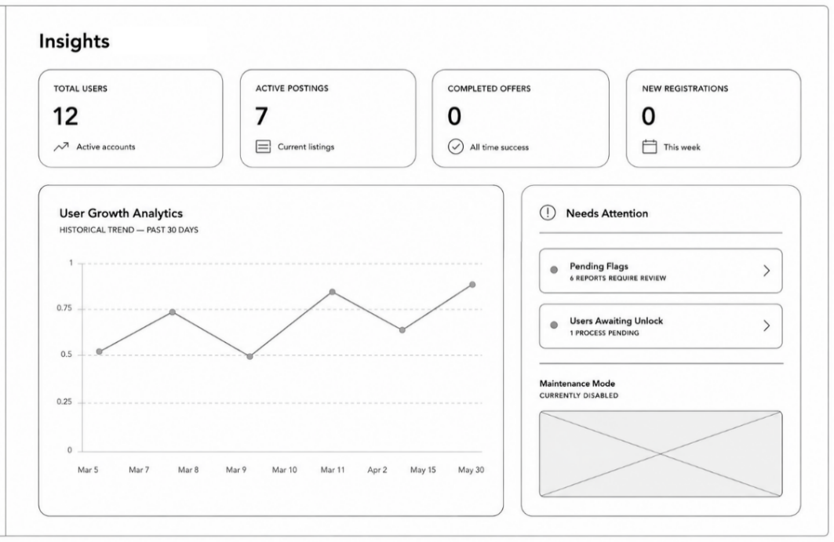
Главното табло за администратори агрегира ключови системни метрики чрез информационни карти и линейна графика за проследяване на потребителския растеж. Специален панел генерира системни предупреждения, изискващи незабавно внимание, като чакащи модерация доклади или профили за одобрение.
  - Управление на потребители
Фиг. 32 - Макет на страница на администраторско табло
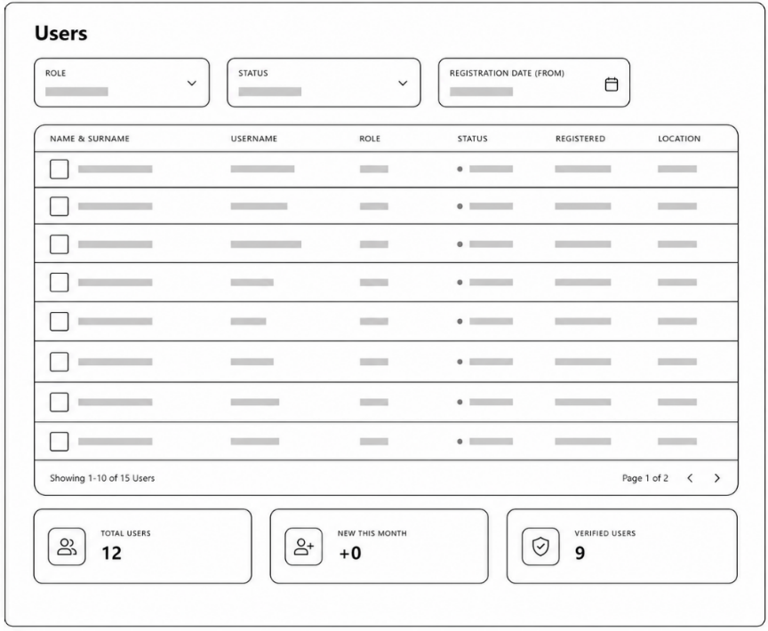
Страницата представя списък с всички регистрирани акаунти в табличен вид, поддържан от система за филтриране по роля, статус и дата на регистрация. Интегрираните обобщени статистики и инструменти за пагинация в долната част улесняват административния контрол над големи масиви от данни.
Фиг. 33 - Макет на страница за управление на потребители
- Реализация на системата
- Структура на данните

  - Нормализация
За реализацията на системата е използвана релационна база от данни MySQL, като физическият модел е проектиран и визуално конструиран чрез специализирания софтуер MySQL Workbench. Данните са структурирани в множество релационно свързани таблици. Тази структура отразява концептуалния модел на платформата, като тук е реализирана на техническо ниво чрез Data Definition Language SQL команди.
При използването на релационна база от данни съществува риск от възникване на аномалии, които основно са четири вида:
- Излишество: когато една и съща информация се съхранява неоправдано на различни места в базата данни.
- Актуализация: при наличие на излишество, ако се актуализира даден запис, съществува вероятност промяната да не се отрази навсякъде, което води до несъответствие в данните.
- Вмъкване при запис: когато се добавя запис с поле, изискващо информация, която в момента на въвеждането не е налична.
- Изтриване на запис: когато премахването на един запис налага принудителното изтриване на други свързани записи, което води до нежелана загуба на полезна информация.
Избягването на тези аномалии се постига чрез така наречената нормализация на базата от данни. Това е строг процес на организиране на таблиците и полетата в релационния модел по начин, който отговаря на определени математически изисквания. Физическата архитектура на базата данни е практически нормализирана до трета нормална форма (ТНФ). Този процес е проведен със следните конкретни цели:
- Елиминиране на излишъка: Да се избегне многократното записване на едни и същи данни ).
- Предотвратяване на аномалии: Да се гарантира, че при изтриване на потребителски профил няма да се изтрият глобални системни номенклатури, както и че промяна на наименование ще се отрази автоматично навсякъде в системата.
- Оптимизация на заявките: Разделянето на тежките и леките данни подобрява скоростта на търсене в релационната среда на MySQL.
Могат да бъдат проследени следните конкретни стъпки за нормализация спрямо модела на базата данни:
- Покриване на първа нормална форма (ПНФ) за атомарност на данните:
Елиминирани са всякакви повтарящи се групи или списъци от данни в рамките на едно поле. Един специалист може да притежава множество умения, а една обява да изисква множество компетенции. Вместо тези данни да се записват като текст със запетаи, в таблиците Freelancer или Posting, в схемата са реализирани асоциативни таблици: Freelancer_Skills и Posting_Skills. По същия начин, професионалното портфолио не е събрано в едно текстово поле, а е разбито на отделни атомарни записи чрез слабите същности Education, Work и Certification.
- Покриване на втора нормална форма (ВНФ) за функционална зависимост:
За да се избегнат проблеми с частични зависимости при съставни ключове, в архитектурата на TalentFlow е приложен унифициран подход - всяка таблица разполага със собствен изкуствен първичен ключ. Всички таблици използват поле id от тип BINARY(16). По този начин всички останали атрибути зависят единствено от този уникален първичен ключ на ниво ред.
- Покриване на трета нормална форма (ТНФ) за елиминиране на транзитивни зависимости:
Премахнати са всички случаи, при които колона, която не е ключ, зависи от друга колона, която също не е ключ. Това е постигнато чрез изнасяне на данните в референтни таблици и прилагане на строги външни ключове. В таблицата Posting не се записва текстовото име на категорията, а се съхранява само външният ключ category_id. Самото име се намира в самостоятелна таблица Category и така се избягва аномалия при актуализация. Аналогичен е подходът с географските данни чрез таблиците Location и Country. С подобна цел са обособени и таблиците Client и Freelancer. Ако всички потребителски данни бяха обединени в една масивна таблица User, щяха да възникнат транзитивни зависимости и множество празни полета. За да се спази ТНФ, общите идентификационни данни са запазени в таблицата User, а специфичните параметри са изнесени в зависимите таблици Client и Freelancer, обвързани с отношение 1:1.
Настоящата база данни е стриктно проектирана в съответствие с принципите на трета нормална форма (ТНФ). Това гарантира пълно избягване на аномалии при обновяване, изтриване и вмъкване на информация. Постигната е висока цялост и валидност на данните, налице е ясно разграничение между бизнес обектите и техните физически релации, което от своя страна осигурява безпроблемна поддръжка и възможност за бъдеща мащабируемост на платформата.

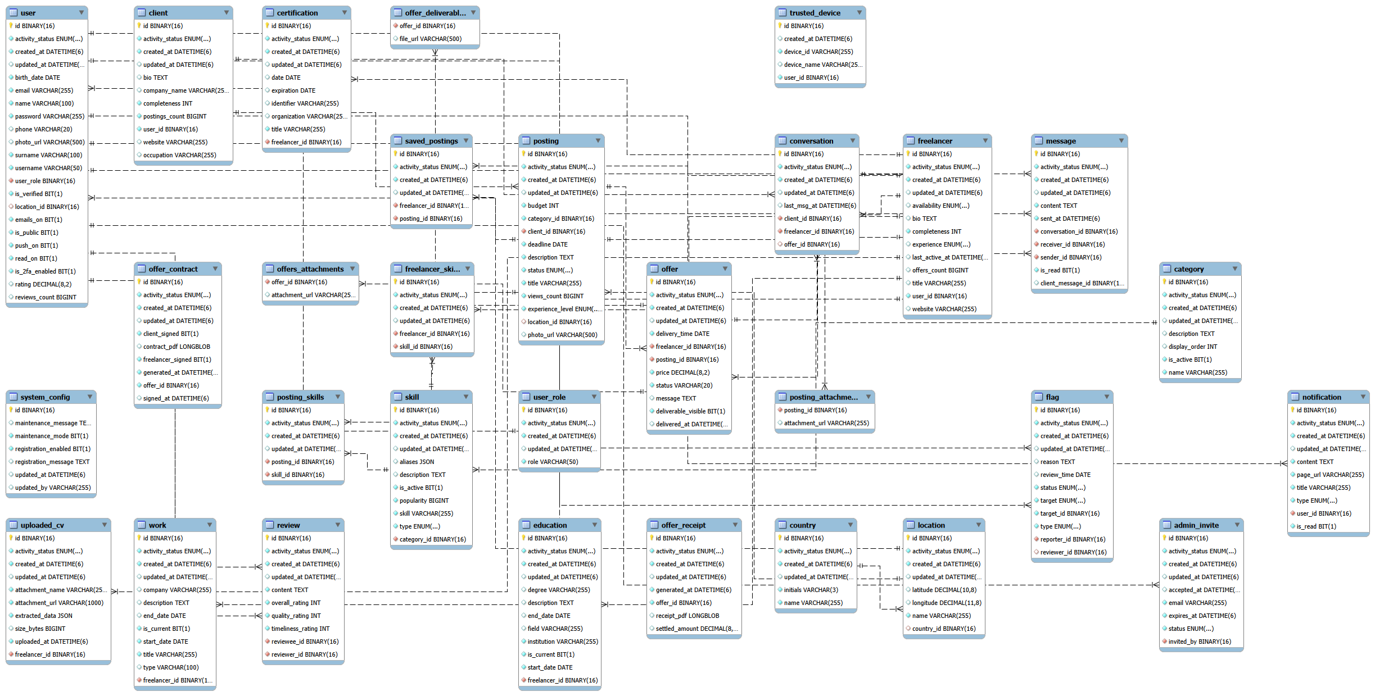
Фиг. 34 - Релационен модел на базата данни
  - Описание на таблиците от базата данни
Базата от данни съдържа 30 таблици, обединени чрез релационен модел. Всяка таблица има собствена функционална роля в системата, а връзките между тях осигуряват логическа цялост и нормализирана структура на данните. За улеснение е имплементирана основна същност BaseEntity с атрибути, наследени от всички таблици:
- id: BINARY(16)/UUID - уникален идентификатор, използван като глобален първичен ключ
- created_at: DATETIME(6) - автоматичен времеви печат за датата и часа на първоначално създаване на записа в системата
- updated_at: DATETIME(6) - автоматичен времеви печат, отразяващ датата и часа на последната системна модификация на записа
- activity_status: ENUM - глобален статус на обекта с възможни стойности “active”, “inactive”, “deleted”, който се използва за реализиране на "меко изтриване", гарантирайки запазването на историята без физическо премахване на данните от базата
- Таблица User
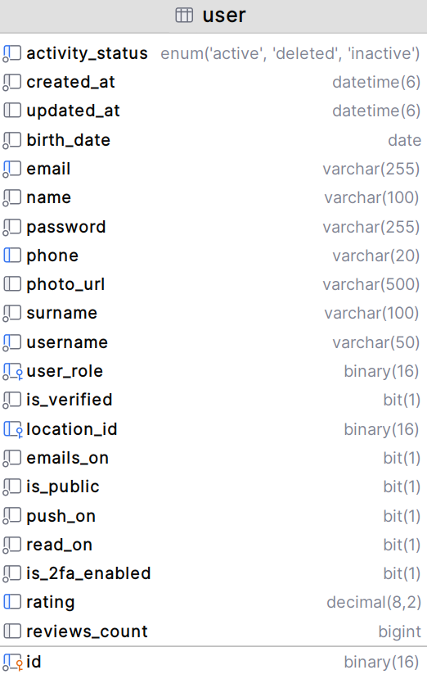
Таблицата съхранява основните данни, които споделят всички видове потребители (клиенти, свободни специалисти, администратори).
Фиг. 35 - Таблица User

Атрибути:
- username - VARCHAR(50) - поле с текст за уникалното потребителско име в системата
- name - VARCHAR(100) - поле с текст за първото име на потребителя
- surname - VARCHAR(100) - поле с текст за фамилията на потребителя
- email - VARCHAR(255) - поле с текст за електронната поща на потребителя
- password - VARCHAR(255) - поле с текст за криптираната парола за достъп
- phone - VARCHAR(20) - поле с текст за телефонен номер за контакт
- photo_url - VARCHAR(500) - поле с текст, съхраняващо линк към снимка
- birth_date - DATE - поле, указващо датата на раждане на потребителя
- user_role - BINARY(16) - външен ключ, дефиниращ ролята на потребителя в платформата
- location_id - BINARY(16) - външен ключ към държава и град
- is_verified - BIT(1) - булево поле, което указва дали електронната поща е потвърдена
- is_2fa_enabled - BIT(1) - булево поле, маркиращо дали потребителят е активирал двуфакторна автентикация
- emails_on / push_on / read_on - BIT(1) - булеви полета за управление на предпочитанията за известия
- is_public - BIT(1) - булево поле за видимостта на профила в директорията
- rating - DECIMAL(8,2) - поле за съхранение на рейтинг на потребителя
- reviews_count - BIGINT - поле, отчитащо общия брой генерирани рецензии
- Таблица Client
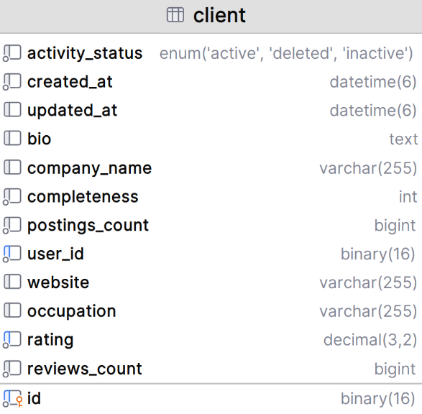
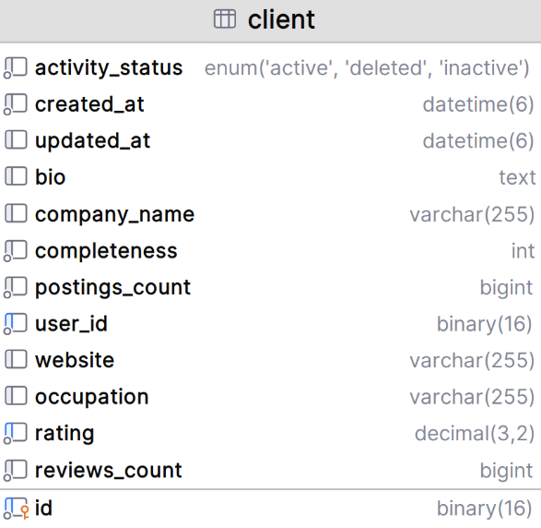
Таблицата съхранява специфичните разширени данни за потребители с роля възложител (клиент), които надграждат базовия им потребителски профил.
Фиг. 36 - Таблица Client
Атрибути:
- user_id - BINARY(16) - външен ключ, обвързващ клиента с неговия базов профил от таблицата user (релация 1:1)
- company_name - VARCHAR(255) - поле с текст за името на организация
- occupation - VARCHAR(255) - поле с текст, описващо заеманата длъжност
- website - VARCHAR(255) - поле с текст за уеб адрес на компанията
- bio - TEXT - поле за свободен текст, съдържащо описание на клиента
- completeness - INT - поле с числова стойност, отразяващо процентната завършеност на профила
- postings_count - BIGINT - поле за отчитане на броя публикувани обяви
- Таблица Freelancer
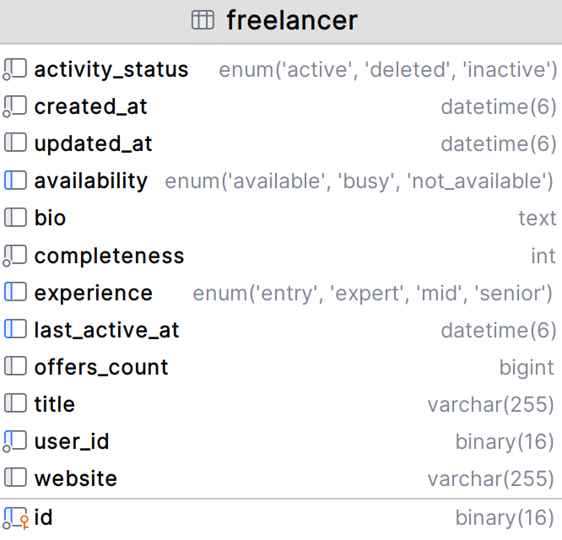
Таблицата съхранява специфичните професионални данни и характеристики на потребителите, опериращи в ролята на свободни специалисти.
Фиг. 37 - Таблица Freelancer
Атрибути:
- user_id - BINARY(16) - външен ключ към потребител
- title - VARCHAR(255) - поле с текст за кратко професионално звание
- bio - TEXT - поле за свободен текст, служещо за детайлно резюме
- experience - ENUM('entry', 'expert', 'mid', 'senior') - изброимо поле, дефиниращо професионалния стаж и ниво на експертиза
- availability - ENUM('available', 'busy', 'not_available') - изброимо поле за текущия работен статус и наличност на специалиста за нови проекти
- website - VARCHAR(255) - поле с текст за линк към личен сайт
- completeness - INT - поле с числова стойност за завършеност на профила
- last_active_at - DATETIME(6) - времеви печат за последната активност
- offers_count - BIGINT - поле за отчитане на броя подадени оферти
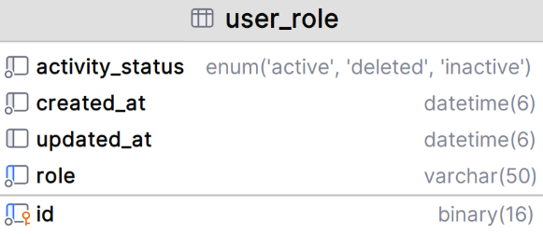
- Таблица User_Role
Таблицата съхранява възможните роли (клиент, специалист, администратор) в архитектурата на платформата.
Фиг. 38 - Таблица User_Role
Атрибути:
- role - VARCHAR(50) - поле със системното наименование на ролята
- Таблица Category
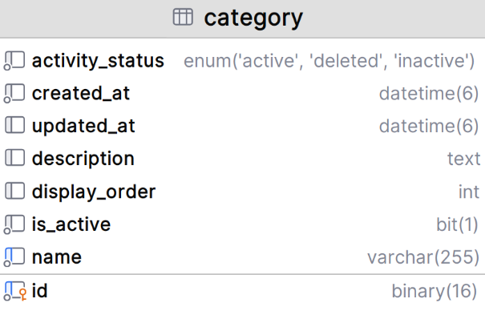
Таблицата представлява справочник за класифициране в различни бизнес сектори.
Фиг. 39 - Таблица Category

Атрибути:
- id - BINARY(16) - глобален уникален идентификатор (UUID) на категорията
- name - VARCHAR(255) - поле с текст за наименование на категорията
- description - TEXT - поле за текстово описание на обхвата на категорията
- display_order - INT - поле с цяло число, използвано за контролиране на подредбата на категориите в потребителския интерфейс
- is_active - BIT(1) - булево поле, определящо дали категорията е достъпна
- Таблица Skill
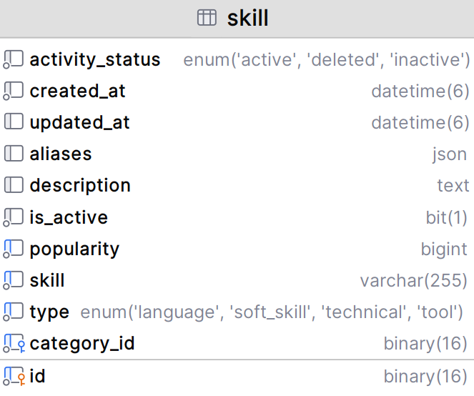
Таблицата представлява системен каталог от умения, компетенции и технологии, използван за съпоставяне на кадри с работни изисквания.
Фиг. 40 - Таблица Skill

Атрибути:
- skill - VARCHAR(255) - поле с текст за наименование на умението
- type - ENUM('language', 'soft_skill', 'technical', 'tool') - изброимо поле, класифициращо типа на компетенцията
- description - TEXT - поле за текстово описание на умението
- aliases - JSON - поле във формат JSON за съхранение на синоними или алтернативни изписвания, улесняващи търсенето
- popularity - BIGINT - брояч, отчитащ колко често умението се използва
- Таблица Country
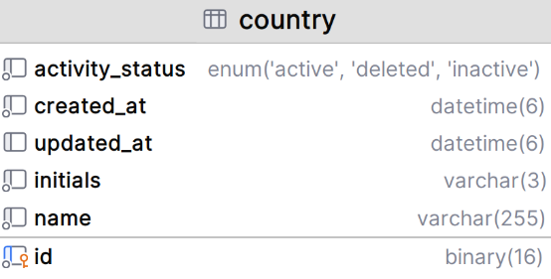
Таблицата съдържа държавите, поддържани за регистрация в платформата.
Фиг. 41 - Таблица Country

Атрибути:
- name - VARCHAR(255) - поле с текст за пълното наименование на държавата
- initials - VARCHAR(3) - поле с текст за международен код на държавата
- Таблица Location
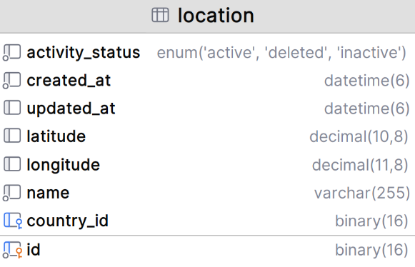
Таблицата съхранява географски координати за градове.
Фиг. 42 - Таблица Location

Атрибути:
- country_id - BINARY(16) - външен ключ към държавата, в която е града
- name - VARCHAR(255) - поле с текст за наименование на града
- latitude - DECIMAL(10,8) - поле за дробно число за географската ширина
- longitude - DECIMAL(11,8) - поле за дробно число за географската дължина

- Таблица Review
Таблицата съхранява обратната връзка (рецензиите) и оценките, които потребителите си поставят взаимно.
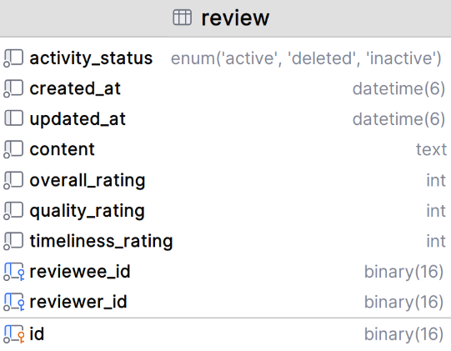
Атрибути:
Фиг. 43 - Таблица Review
- reviewer_id - BINARY(16) - външен ключ към оценяващ потребител
- reviewee_id - BINARY(16) - външен ключ към оценяван потребител
- overall_rating - INT - поле с цяло число от 1 до 5, съхраняващо общата оценка
- quality_rating - INT - поле с цяло число за оценка на качеството на работата
- timeliness_rating - INT - поле за оценка на спазването на сроковете
- content - TEXT - поле за свободен текст, съдържащо коментар на рецензента
- Таблица Notification
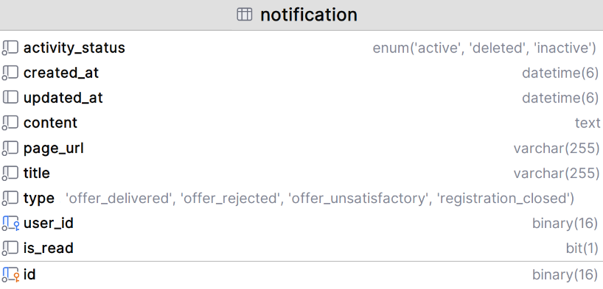
Таблицата съхранява системните известия, които се генерират и изпращат до потребителите при настъпване на събития в платформата.
Фиг. 44 - Таблица Notification
Атрибути:
- user_id - BINARY(16) - външен ключ към потребителя, за когото е предназначено известието
- type - ENUM('offer_delivered', 'offer_rejected', 'offer_unsatisfactory', 'registration_closed') - изброимо поле, дефиниращо конкретния системен тип на събитието
- title - VARCHAR(255) - поле с текст за кратко заглавие на известието
- content - TEXT - поле за свободен текст с пълното съобщение на
- page_url - VARCHAR(255) - поле с текст, съдържащо линк към страница
- is_read - BIT(1) - булево поле, служещо като индикатор дали потребителят вече е видял известието
- Таблица Flag
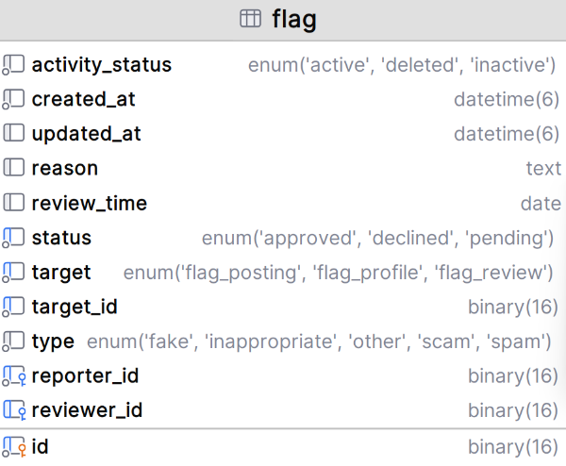
Таблицата обслужва модерационния модул на платформата, съхранявайки подадените от потребителите доклади за нередности.
Фиг. 45 - Таблица Flag
Атрибути:
- reporter_id - BINARY(16) - външен ключ подателя на сигнала
- reviewer_id - BINARY(16) - външен ключ към администратора, който е разгледал и обработил доклада
- type - ENUM('fake', 'inappropriate', 'other', 'scam', 'spam') - изброимо поле, категоризиращо тип на нарушението
- target - ENUM('flag_posting', 'flag_profile', 'flag_review') - изброимо поле, указващо какъв тип системен обект е докладван
- target_id - BINARY(16) - идентификатор на докладван обект
- status - ENUM('approved', 'declined', 'pending') - изброимо поле за текущия статус на доклада
- review_time - DATE - поле с дата, отразяващо кога е извършена административната проверка
- reason - TEXT - поле за свободен текст с описание от докладващия
- Таблица Message
Таблицата съхранява текстовите съобщения, разменяни между потребителите във вградения комуникационен модул на платформата.

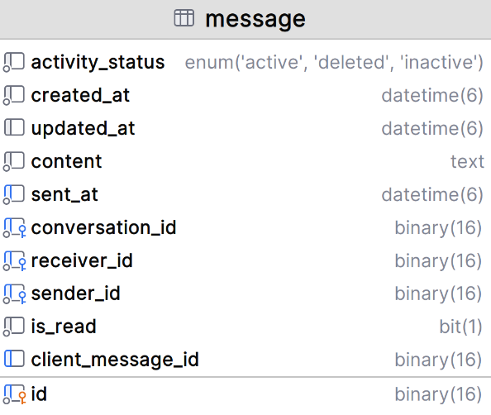
Атрибути:
Фиг. 46 - Таблица Message
- conversation_id - BINARY(16) - външен ключ към разговор
- sender_id - BINARY(16) - външен ключ към изпращащ потребител
- receiver_id - BINARY(16) - външен ключ към получател
- client_message_id - BINARY(16) - уникален идентификатор, генериран от клиентската част за проследяване и избягване на дублирани съобщения
- content - TEXT - поле за свободен текст, съдържащо самото съобщение
- is_read - BIT(1) - булево поле, индикатор дали съобщението е прочетено
- sent_at - DATETIME(6) - времеви печат за точния момент на изпращане
- Таблица Conversation
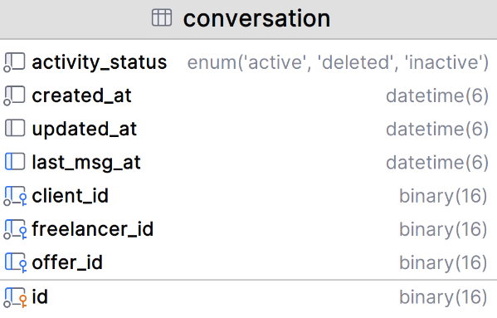
Таблицата управлява чат сесиите (разговорите) между клиенти и специалисти, групирайки отделните съобщения в общ комуникационен канал, обвързан с оферта.
Фиг. 47 - Таблица Conversation
Атрибути:
- client_id - BINARY(16) - външен ключ към профила на клиента
- freelancer_id - BINARY(16) - външен ключ към профила на специалиста
- offer_id - BINARY(16) - външен ключ, който обвързва разговора с оферта
- last_msg_at - DATETIME(6) - времеви печат, отразяващ момента на последното изпратено съобщение, използван за динамично сортиране на входящата кутия
- Таблица Work
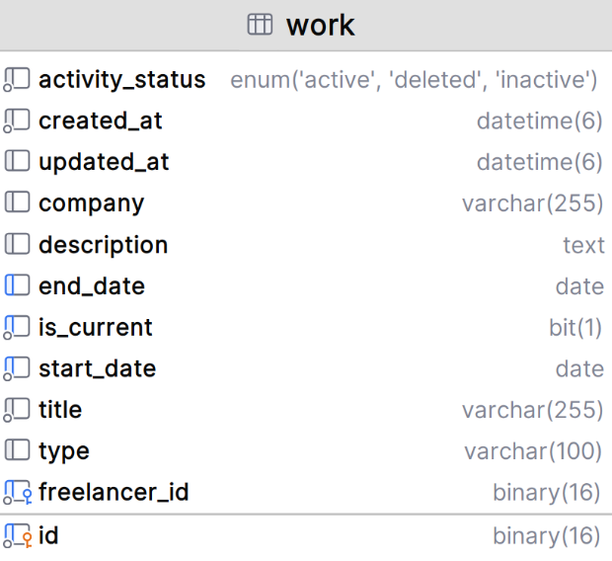
Таблицата е слаба същност, която съхранява трудов стаж и предишен опит на свободните специалисти като ключов компонент от тяхното портфолио.
Фиг. 48 - Таблица Work
Атрибути:
- freelancer_id - BINARY(16) - външен ключ към специалист
- title - VARCHAR(255) - поле със заглавието за заеманата длъжност
- company - VARCHAR(255) - поле с текст за името на работодателя
- type - VARCHAR(100) - поле с текст, описващо типа на заетостта
- start_date - DATE - поле с началото на трудовото правоотношение
- end_date - DATE - поле с дата, указваща приключването на работата
- is_current - BIT(1) - булево поле, маркиращо дали позицията е актуална
- description - TEXT - поле за текстово описание
- Таблица Education
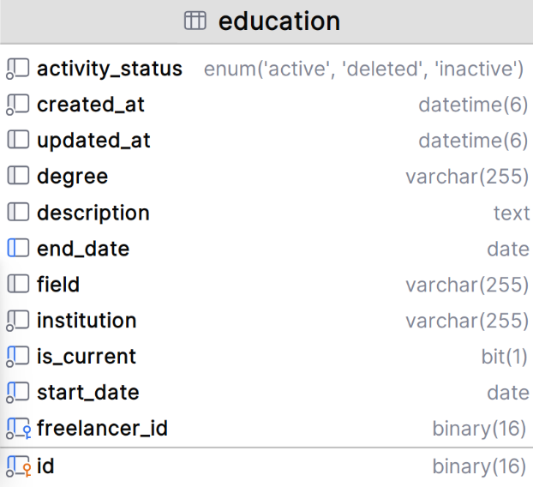
Таблицата е слаба същност, която съхранява данните за академичната история на свободните специалисти като част от тяхното портфолио.
Фиг. 49 - Таблица Education
Атрибути:
- freelancer_id - BINARY(16) - външен ключ към специалист
- institution - VARCHAR(255) - поле с името на образователната институция
- degree - VARCHAR(255) - поле с текст за придобитата образователна степен
- field - VARCHAR(255) - поле с текст за специалността/сферата на изучаване
- start_date - DATE - поле с дата, указваща началото на обучението
- end_date - DATE - поле с дата, указваща завършването
- is_current - BIT(1) - поле, маркиращо дали специалистът все още се обучава
- description - TEXT - поле за свободно текстово описание
- Таблица Certification
Таблицата съхранява информация за сертификати, курсове и лицензи, придобити от свободните специалисти, служейки като доказателство за тяхната квалификация.
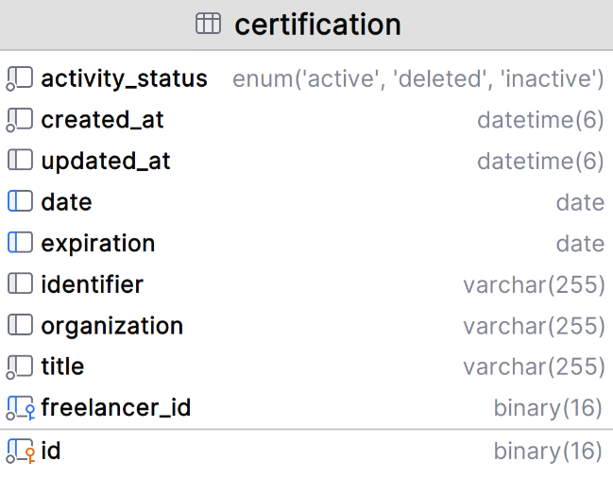
Атрибути:
Фиг. 50 - Таблица Certification
- freelancer_id - BINARY(16) - външен ключ към профила на специалиста
- title - VARCHAR(255) - поле с текст за наименование на сертификата
- organization - VARCHAR(255) - поле с текст за издаващата организация
- identifier - VARCHAR(255) - поле с текст за уникалния номер на сертификат
- date - DATE - поле с дата на придобиване/издаване на сертификата
- expiration - DATE - поле с дата на валидност
- Таблица Uploaded_CV
Таблицата съхранява метаданни и мрежови връзки към качените автобиографии на свободните специалисти.
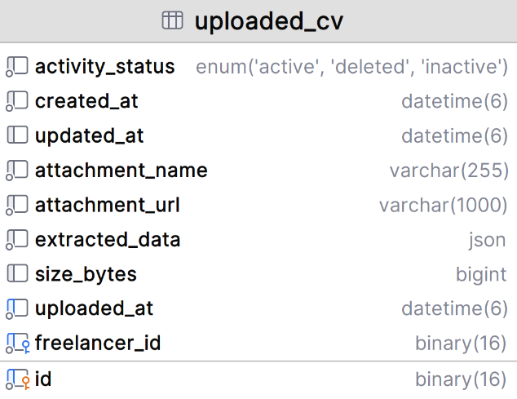
Атрибути:
Фиг. 51 - Таблица Uploaded_CV
- freelancer_id - BINARY(16) - външен ключ към специалист
- attachment_name - VARCHAR(255) - поле с текст за файлово име
- attachment_url - VARCHAR(1000) - поле с текст, съдържащо пълния URL адрес или път към съхранения файл в облачното пространство
- extracted_data - JSON - поле във формат JSON за извлечени данни
- size_bytes - BIGINT - поле, отчитащо физическия размер на файла в байтове
- uploaded_at - DATETIME(6) - времеви печат за момента на качване на файла
- Таблица Freelancer_Skills
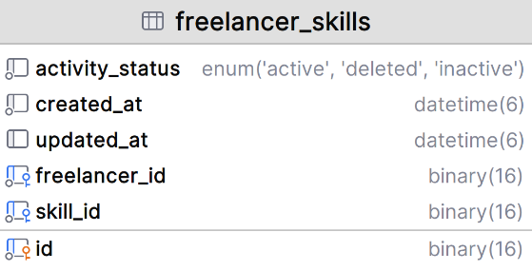
Таблицата е асоциативна и служи за реализиране на релацията "много-към-много" (M:N) между свободните специалисти и каталога от умения.
Фиг. 52 - Таблица Freelancer_Skills
Атрибути:
- freelancer_id - BINARY(16) - външен ключ, указващ кой е специалистът
- skill_id - BINARY(16) - външен ключ към умение
- Таблица Posting_Skills
Таблицата е асоциативна и служи за реализиране на релацията "много-към-много" (M:N) между обяви и каталог от умения.
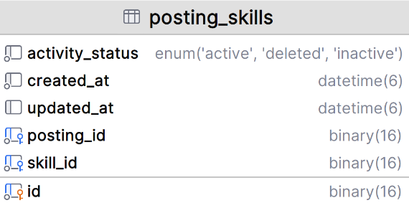
Атрибути:
Фиг. 53 - Таблица Posting_Skills
- posting_id - BINARY(16) - външен ключ, указващ обявата
- skill_id - BINARY(16) - външен ключ към умение
- Таблица Posting
Таблицата съхранява детайлна информация за създадените от клиентите работни задания (обяви), по които специалистите могат да кандидатстват.
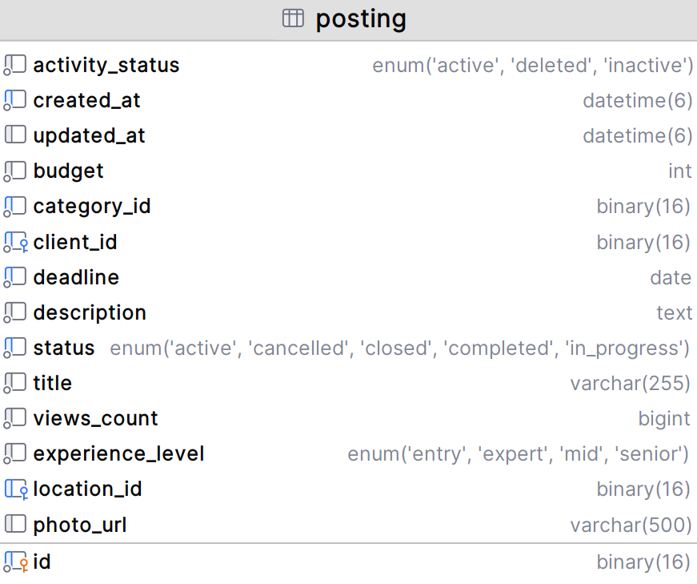
Атрибути:
Фиг. 54 - Таблица Posting
- client_id - BINARY(16) - външен ключ към клиента-собственик на заданието
- category_id - BINARY(16) - външен ключ към категорията на заданието
- location_id - BINARY(16) - външен ключ към местоположение на заданието
- title - VARCHAR(255) - поле с текст за заглавие на работната обява
- description - TEXT - поле за свободен текст с техническо задание и изисквания
- budget - INT - поле с цяло число, указващо максималния бюджет на проекта
- deadline - DATE - поле с дата, указваща крайния срок за изпълнение
- experience_level - ENUM('entry', 'expert', 'mid', 'senior') - поле, указващо изискваното минимално ниво на компетентност от кандидатите
- status - ENUM('active', 'closed') - системно поле за статуса на обявата
- views_count - BIGINT - брояч на преглежданията на обявата от потребителите
- photo_url - VARCHAR(500) - поле с текст за линк към заглавно изображение
- Таблица Posting_Attachments
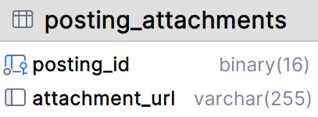
Таблицата съхранява файловете, прикачени от възложителите (клиентите) към дадена работна обява. Това обикновено включва технически задания, спецификации, примери или друга съпътстваща документация, поясняваща изискванията на проекта.
Фиг. 55 - Таблица Posting_Attachments
Атрибути:
- posting_id - BINARY(16) - външен ключ към работна обява
- attachment_url - VARCHAR(255) - поле с текст адрес към документ
- Таблица Saved_Postings
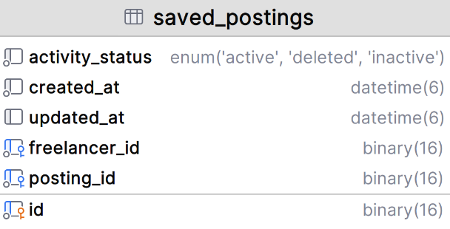
Таблицата е асоциативна и позволява на специалисти да запазват обяви.
Фиг. 56 - Таблица Saved_Postings
Атрибути:
- freelancer_id - BINARY(16) - външен ключ към специалиста
- posting_id - BINARY(16) - външен ключ към обявата, която е запазена
- Таблица Offer
Таблицата съхранява финансовите и времеви параметри на професионалните оферти, изпратени от специалистите към конкретни обяви.
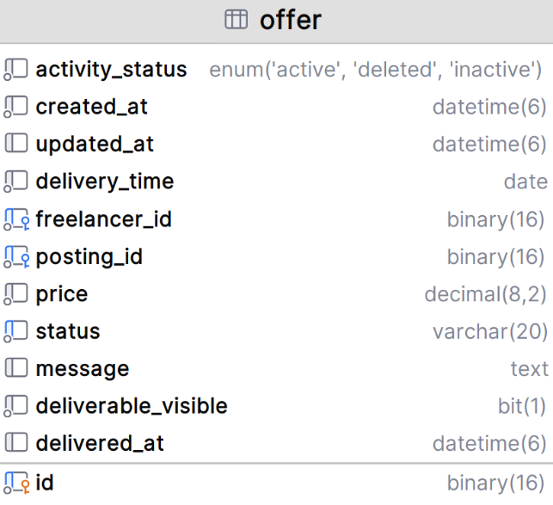
Атрибути:
Фиг. 57 - Таблица Offer
- freelancer_id - BINARY(16) - външен ключ към специалист
- posting_id - BINARY(16) - външен ключ към обява
- price - DECIMAL(8,2) - поле за дробно число, съхраняващо предложената финансова стойност (цена) за изпълнение на проекта
- delivery_time - DATE - поле с дата, указваща предложения краен срок
- message - TEXT - поле за свободен текст
- status - VARCHAR(20) - поле с текст, отразяващо етапа на офертата
- deliverable_visible - BIT(1) - булево поле, определящо дали предадената работа ще бъде видима за клиента
- delivered_at - DATETIME(6) - времеви печат, отбелязващ точния момент на предаване на резултата от специалиста
- Таблица Offer_Attachments
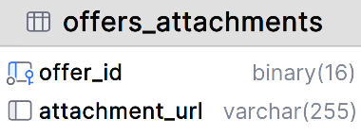
Таблицата съхранява мрежови адреси към файлове, прикачени към оферта.
Фиг. 58 - Таблица Offer_Attachments

Атрибути:
- offer_id - BINARY(16) - външен ключ, който обвързва файл с оферта
- attachment_url - VARCHAR(255) - поле с адрес към прикачен файл

- Таблица Offer_Receipt
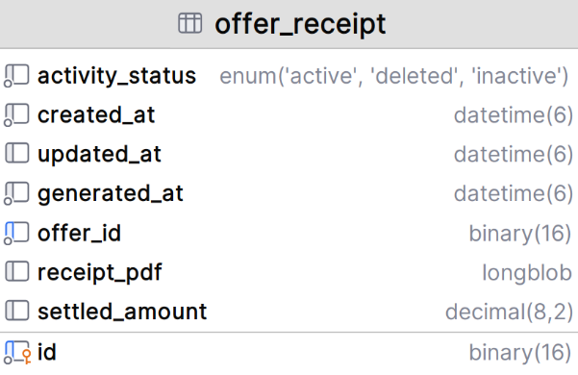
Таблицата съхранява разписки, генерирани при финализиране на работа.
Фиг. 59 - Таблица Offer_Receipt
Атрибути:
- offer_id - BINARY(16) - външен ключ към завършената оферта
- receipt_pdf - LONGBLOB - поле за бинарни данни, съдържащо физическия PDF файл на генерираната разписка
- settled_amount - DECIMAL(8,2) - поле с крайната финансова сума по проекта
- generated_at - DATETIME(6) - времеви печат за момента на генериране
- Таблица Offer_Contract
Таблицата съхранява данните за генерираните дигитални съгласия при успешно приемане на оферта, както и статуса на тяхното подписване от страните.
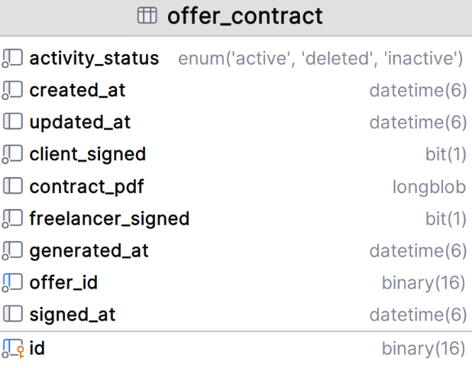
Атрибути:
Фиг. 60 - Таблица Offer_Contract
- offer_id - BINARY(16) - външен ключ към оферта
- contract_pdf - LONGBLOB - поле за съхранение на бинарни данни, съдържащо самия генериран PDF файл на договора
- client_signed - BIT(1) - булево поле, отбелязващо дали клиентът е потвърдил
- freelancer_signed - BIT(1) - булево поле, отбелязващо дали специалистът е потвърдил
- generated_at - DATETIME(6) - времеви печат за точния момент на алгоритмичното генериране на документа
- signed_at - DATETIME(6) - времеви печат, отбелязващ момента на окончателното двустранно подписване
- Таблица Offer_Deliverables
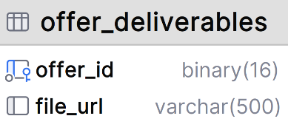
Таблицата съхранява връзките към финалните работни файлове, които специалистът предава на клиента при завършване на работа.
Фиг. 61 - Таблица Offer_Deliverables
Атрибути:
- offer_id - BINARY(16) - външен ключ към офертата
- file_url - VARCHAR(500) - поле с текст за адрес към предадения работен файл
- Таблица Trusted_Device
Таблицата съхранява информация за разпознати устройства, от които потребителят се е вписвал успешно.
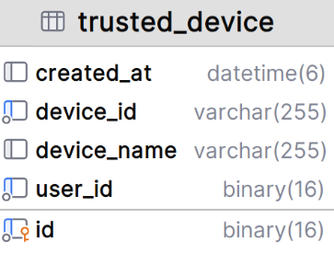
Тя служи като ключов механизъм за сигурност и двуфакторна автентикация.
Фиг. 62 - Таблица Trusted_Device
Атрибути:
- user_id - BINARY(16) - външен ключ към потребителя
- device_id - VARCHAR(255) -идентификатор на устройство или сесия
- device_name - VARCHAR(255) - поле с текст за четимо име на устройството
- created_at - DATETIME(6) - автоматичен времеви печат за момента на оторизиране на устройството

- Таблица System_Config
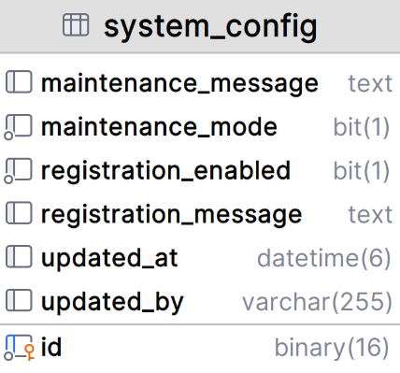
Таблицата съхранява глобалните конфигурационни настройки на системата, чрез които администраторите могат да управляват достъпа и режима на работа.
Фиг. 63 - Таблица System_Config
Атрибути:
- maintenance_message - TEXT - поле с текст, съдържащо съобщението, което се показва на потребителите при активен режим на профилактика
- maintenance_mode - BIT(1) - булево поле, активиращо или деактивиращо режима на техническа поддръжка (ограничаващ достъпа до платформата)
- registration_enabled - BIT(1) - булево поле, контролиращо дали са позволени нови потребителски регистрации в системата
- registration_message - TEXT - поле с текст за информационно съобщение при временно спрени регистрации
- updated_at - DATETIME(6) - времеви печат, указващ кога за последно са променени системните настройки
- updated_by - VARCHAR(255) - поле с текст, идентифициращо администратора, извършил последната конфигурационна промяна

- Таблица Admin_Invite
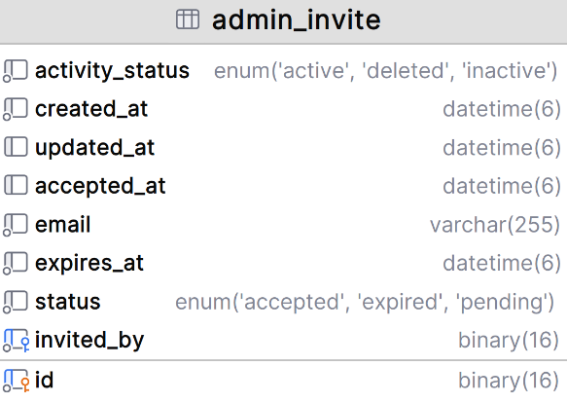
Таблицата съхранява изпратените покани за администратори и техния статус на валидност.
Фиг. 64 - Таблица Admin_Invite
Атрибути:
- invited_by - BINARY(16) - външен ключ към съществуващия администратор, който е инициирал поканата
- email - VARCHAR(255) - поле с текст за имейл адреса на поканеното лице
- status - ENUM('accepted', 'expired', 'pending') - изброимо поле за състоянието на поканата
- expires_at - DATETIME(6) - времеви печат за крайния срок на валидност
- accepted_at - DATETIME(6) - времеви печат за точния момент на приемане
- Описание на програмни модули
За постигане на висока производителност, мащабируемост и лесна поддръжка, системата е реализирана чрез класическа разпределена архитектура от тип „клиент-сървър“. Това предполага стриктно физическо и логическо разделяне на програмния код на две независими подсистеми: сървърна част, която отговаря за бизнес логиката, сигурността, достъпа до базата данни и предоставянето на данни чрез приложно-програмен интерфейс; и клиентска част, която отговаря за визуализацията на данните и директното взаимодействие с потребителя. Това разделение позволява независима разработка, тестване и внедряване на двата слоя, като комуникацията между тях се осъществява стандартизирано чрез HTTP заявки и обмен на данни във формат JSON [6].
  - Клиентска част
Клиентската част на системата е реализирана като едностранично уеб приложение (Single Page Application), използвайки библиотеката React в комбинация със строго типизирания език TypeScript [17], [18].
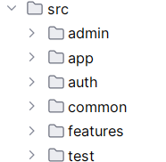
За да се овладее сложността на приложението, архитектурата стриктно следва парадигмата Feature-Driven Architecture (Архитектура, управлявана от функционалностите). За разлика от традиционния подход, при който всички компоненти, страници и услуги са групирани в общи глобални папки, тук кодът е децентрализиран. Всяка бизнес функционалност е напълно капсулирана в собствен независим модул. Това гарантира висока четимост, лесно преизползване на кода и минимизира риска от конфликти при бъдещо надграждане.
Фиг. 65 - Клиентска част, основна директория
Основната директория src е разделена на следните ключови модули:

- app - Инициализация, глобално състояние
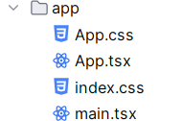
Това е ядрото и входната точка на приложението. Съдържа файловете за първоначално зареждане като main.tsx и App.tsx, където се конфигурира маршрутизацията и се прилагат глобалните стилове (index.css, App.css). Тук приложението се "обвива" с необходимите глобални контексти.
Фиг. 66 - Клиентска директория app
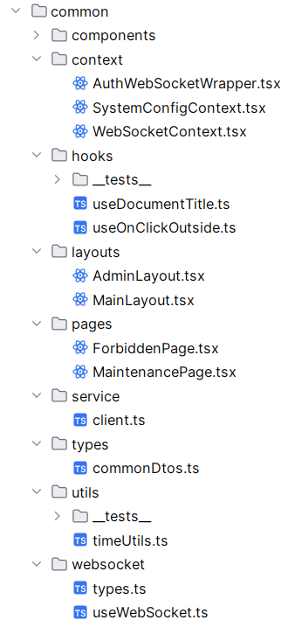
- common - Споделени ресурси
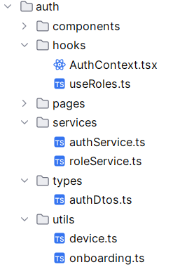
В тази директория са изнесени универсална логика и визуални елементи, които се преизползват в различни модули. В components се намират бутони, модални прозорци, падащи менюта; в layouts - структурни шаблони за страниците, напр. MainLayout за публичната част и AdminLayout за административното табло. В context са разположени глобални състояния, в service е базовият HTTP клиент (client.ts), конфигуриран да добавя автоматично авторизационни токени към всяка мрежова заявка към сървъра. В pages се намират шаблони за системни страници за различни състояния на платформата. Специфичната бизнес логика, ролевият контрол и управлението на сесийното състояние са изнесени в hooks, докато за осигуряване на стриктна типизация при обмена на данни между клиента и сървъра се използват интерфейси, дефинирани в types, а помощните алгоритми и функции са изолирани в директория utils. В websocket са изолирани специфичната логика и типове за поддръжка на двупосочната комуникация, необходима за функционирането на чат системата и модула за известия в реално време.
Фиг. 67 - Клиентска директория common
- auth - Удостоверяване, сигурност
Напълно изолиран модул, отговарящ за жизнения цикъл на потребителската сесия. Съдържа страниците за вход, регистрация и възстановяване на парола, както и специфични компоненти, напр. формуляри за регистрация и вход. Тук се намират и инструментите за защита на маршрутите на фронтенд ниво, които не позволяват на неидентифицирани лица да достъпват защитени екрани.
Фиг. 68 - Клиентска директория auth
- features - Бизнес модули
Това е същинската част на потребителския интерфейс, разделена на независими бизнес домейни. Всеки един подмодул вътре притежава микро-архитектура, съдържаща:
- pages - Цялостни екрани, свързани с конкретната функционалност (напр. CreateOfferPage, OffersPage).
- components - Специфични за домейна визуални блокове, които нямат смисъл извън него (напр. OfferTile, OfferActions).
- hooks - Изолирана бизнес логика и управление на локалното състояние (напр. useOfferAccessControl.ts за проверка на правата над дадена оферта).
- services - Функциите, които осъществяват директните мрежови извиквания към съответните контролери в сървърната част (напр. offerService.ts).
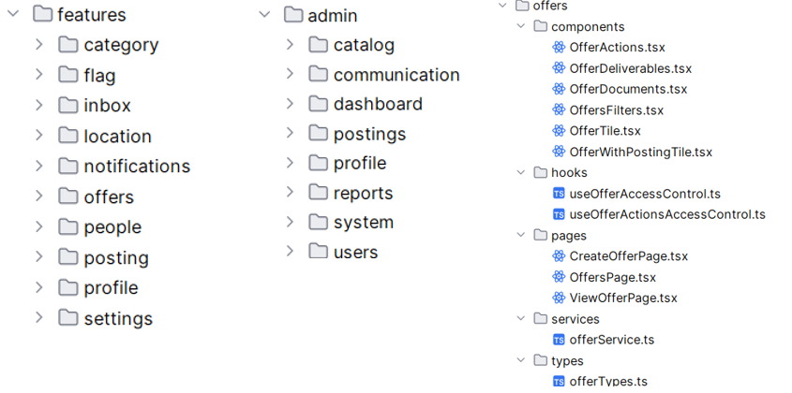
- types - TypeScript интерфейси, които дефинират структура на данните.
Фиг. 69 - Структура на бизнес модули в клиентската част
  - Сървърна част
Сървърната част на системата е реализирана на базата на екосистемата на Spring Boot [12]. Архитектурата се отклонява от традиционния монолитен подход, базиран на слоеве, и възприема модерната парадигма "Package by Feature" [35]. При този подход софтуерът е разделен на логически независими модули, като всеки модул капсулира всички необходими компоненти за своето функциониране. Проектната структура в основния пакет com.thesis.freelance, където се намира стартовият клас FreelanceApplication, е организирана в следните ключови директории:

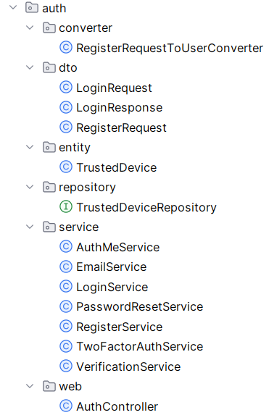
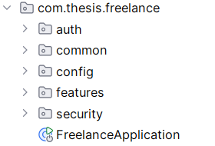
- auth - Идентификация, удостоверяване
Фиг. 70 - Структура на сървърни директории
Процесите по управление на потребителските сесии и сигурността на акаунтите са напълно изолирани в този модул, който притежава собствена микро-архитектура. Поддиректорията web съдържа REST контролера AuthController, който приема заявките за вход и регистрация. Тези заявки се картографират чрез обектите в поддиректорията dto LoginRequest, RegisterRequest, LoginResponse, осигурявайки типизация на входно-изходните данни. За преобразуването на тези трансферни обекти към реални ентитети се използва поддиректорията converter (напр. RegisterRequestToUserConverter). Същинската бизнес логика е концентрирана в поддиректорията service, където са обособени тясно специализирани услуги: RegisterService за създаване на акаунти, LoginService за автентикация, PasswordResetService за възстановяване на забравени пароли, VerificationService за потвърждаване на имейл адреси чрез токени, както и TwoFactorAuthService за управление на двуфакторната защита. Тъй като доверените устройства са концептуално обвързани единствено със сигурността при вход, тяхната структура от данни (TrustedDevice) и интерфейс за достъп до базата (TrustedDeviceRepository) са разположени съответно в поддиректориите entity и repository на самия auth модул, вместо да бъдат смесвани с останалите бизнес обекти.
Фиг. 71 - Сървърна директория auth
- common - Споделени ресурси
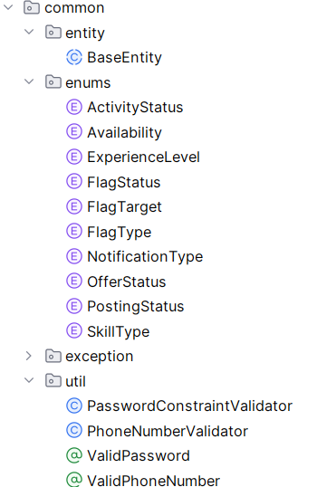
Този модул съдържа абстракции и помощни инструменти, които се преизползват от всички останали части на приложението. Поддиректорията entity дефинира абстрактния клас BaseEntity, който наследяват всички обекти в базата данни. Той имплементира функционалности за одитиране, осигурявайки автоматично попълване на уникални идентификатори и времеви печати. Поддиректорията enums е хранилище на всички изброими типове, гарантиращо типова безопасност. Поддиректорията exception изгражда рамка за управление на грешките чрез GlobalExceptionHandler, който прехваща възникналите проблеми и ги трансформира в разбираеми JSON отговори. Тук са дефинирани и множество специфични класове за системни грешки, като AccountDisabledException, InvalidCredentialsException, EmailAlreadyExistsException и MaintenanceModeException. В поддиректорията util са концентрирани анотации за валидация @ValidPassword, @ValidPhoneNumber и валидаторни класове PasswordConstraintValidator, PhoneNumberValidator, следящи валидността на данните.
Фиг. 72 - Сървърна директория common
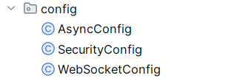
- config - Системни конфигурации
Този модул е отговорен за инициализацията и настройката на глобалните системни ресурси. В него е разположен класът SecurityConfig, който дефинира филтърните вериги (filter chains) на Spring Security, определя кои мрежови маршрути са публично достъпни и кои изискват строга оторизация, и управлява Cross-Origin Resource Sharing политиките за сигурна комуникация с клиентската част. Тук се намира и WebSocketConfig, който изгражда инфраструктурата за двупосочна комуникация в реално време, дефинирайки крайните точки за чат системата и модула за известия. Класът AsyncConfig конфигурира пуловете от нишки, необходими за асинхронното изпълнение на фонови задачи.
Фиг. 73 - Сървърна директория
config
- security - Мрежова защита, оторизация
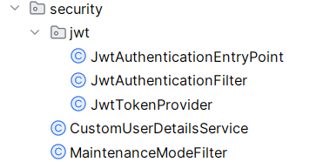
Този модул съставлява ядрото на защитния механизъм на платформата. Вътрешната поддиректория jwt капсулира цялостната логика за работа с JSON Web Tokens. Тя включва класа JwtTokenProvider, отговорен за криптографското генериране, подписване и валидиране на токените, както и JwtAuthenticationFilter, който прихваща всяка входяща HTTP заявка, извлича токена от заглавната част и установява контекста на сигурност. Класът JwtAuthenticationEntryPoint управлява неоторизираните опити за достъп, връщайки стандартизиран отговор за грешка. Извън поддиректорията за токени, модулът съдържа CustomUserDetailsService, който осъществява моста между базата данни и Spring Security, зареждайки потребителските детайли и техните ролеви права. Имплементиран е MaintenanceModeFilter, който функционира като глобален прехващач, блокиращ достъпа до платформата при активиран режим на техническа профилактика.
Фиг. 74 - Сървърна директория security
- features - Бизнес логика, функционалности
Това е най-мащабната директория, представляваща същинското ядро на платформата. В нея всеки отделен бизнес обект или самостоятелен процес е обособен в собствена папка. Разпознати са ключови домейни като:
- профили на потребители - user, client, freelancer
- социални функционалности - profile, review
- каталожни модели - category, skill, location
- работни обяви - posting
- професионални оферти - offer
- портфолио - education, work, certification, uploadedCV
- комуникационни канали - message, conversation, notification, communication
- модерация - flag, review, system, statistics
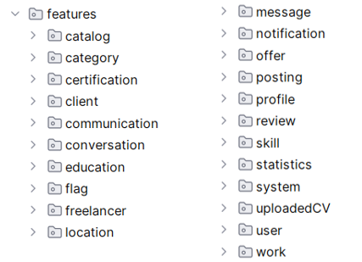
За да се запази архитектурната чистота, във всяка поддиректория се прилага N-слойна архитектура:
Фиг. 75 - Сървърна директория features
- entity: Съдържа обектно-релационния модел, който картографира Java класа към съответната таблица в релационната база данни (напр. Category.java).
- repository: Предоставя интерфейси за достъп до данните, базирани на абстракцията Spring Data JPA (напр. CategoryRepository), които автоматизират генерирането на SQL заявки.
- dto: Съдържа трансферни обекти (напр. CategoryDto, CategoryWithSkillsDto), които филтрират и форматират данните преди тяхното изпращане по мрежата, предпазвайки вътрешната структура на базата от изтичане на информация.
- service: Имплементира транзакционния слой за бизнес логика (напр. CategoryService), където се прилагат правилата на системата, извършват се валидации на бизнес ниво и се оркестрира комуникацията между хранилища.
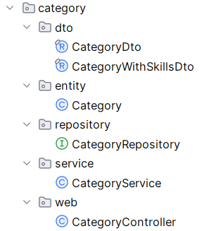
- web: Съдържа REST контролерите (напр. CategoryController), които служат като входни точки на приложно-програмния интерфейс. Те приемат HTTP заявките от клиентската част, делегират изпълнението на съответната услуга и връщат структуриран отговор.
Фиг. 76 - Сървърна директория features/category
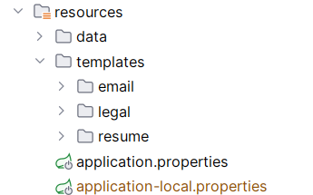
- resources - Статични активи
Тази директория е разположена извън пакетите с Java код и управлява настройките на средата за изпълнение, както и статичните файлове. В основното ѝ ниво се намират конфигурационните файлове application.properties, application-local.properties, чрез които се управляват параметрите за връзка с базата данни, портовете, настройките на Hibernate и пощенските сървъри. Поддиректорията data служи за съхранение на първоначални SQL скриптове за миграция и запълване на номенклатури. Поддиректорията templates е логически разделена. Папката email съдържа HTML шаблони, базирани на Handlebars, използвани за генериране на имейли при регистрация или известия. Папката legal съхранява шаблоните за дигитални съгласия и разписки, които впоследствие се конвертират алгоритмично в PDF формат чрез библиотеката OpenHtmlToPDF, а папката resume управлява шаблоните, свързани с експортирането и обработката на автобиографиите на специалистите.
Фиг. 77 - Сървърна директория resources

- Структура и организация на потребителския интерфейс

  - Начална страница
Началната страница на платформата е входна точка за неавтентикирани потребители или гости. Екранът е визуално разделен на три основни секции. В най-горната част е разположена навигационна лента, съдържаща логото на системата и препратки за вход и регистрация на нов профил. Под нея се намира основният визуален блок, който включва приветствено заглавие, кратко описание на предназначението на системата, тематично изображение и два призивни бутона за действие - за публикуване на проект и за намиране на работа. Следващата секция описва предимства на платформата чрез информационни панели. Те представят възможностите за прецизно съвпадение на база умения, автоматизирания процес по съгласуване, вградената комуникационна система и детайлните потребителски профили. За всяка група потребители е предвиден панел с описание на специфичните функционалности и директна препратка към процеса по създаване на профил или проект.
От страна на логиката на потребителския интерфейс, това е статична информационна страница, при която взаимодействията се свеждат до маршрутизиране на потребителя. При натискане на бутоните за вход или регистрация, както и тези за присъединяване в специфична роля, системата пренасочва посетителя към съответните екрани за създаване на акаунт или автентикация. Комуникацията със сървърната част на този етап е минимална. При първоначално зареждане на приложението се изпраща GET заявка към публичната крайна точка за извличане на системната конфигурация.

Фиг. 78 - Начална страница
  - Регистрация
Формата за регистрация съдържа падащо меню за избор на роля в системата, както и текстови полета за въвеждане на собствено и фамилно име, потребителско име, адрес на електронна поща и телефонен номер. Полето за телефонен номер включва възможност за избор на държава чрез съответното знаме. За въвеждането на парола е предвидено поле с икона за превключване на видимостта на символите, а за датата на раждане се използва специализиран компонент с календар. В долната част са разположени основен бутон за завършване на регистрацията и текстова препратка към екрана за вход при вече съществуващ профил.
Клиентското приложение валидира данните преди изпращане. Системата изисква посетителят да има навършени минимум шестнадесет години. Паролата подлежи на проверка за дължина между осем и сто символа и задължително присъствие на поне една главна буква и една цифра. Телефонният номер се валидира спрямо международните стандарти чрез интегриран компонент. Електронната поща се проверява за коректен формат, а потребителското име е ограничено в диапазона между три и петдесет символа. При установяване на несъответствие, интерфейсът визуализира съответните съобщения за грешка в червен цвят непосредствено под проблемното поле.
Фиг. 79 - Екран за регистрация
Фиг. 80 - Грешки при регистрация
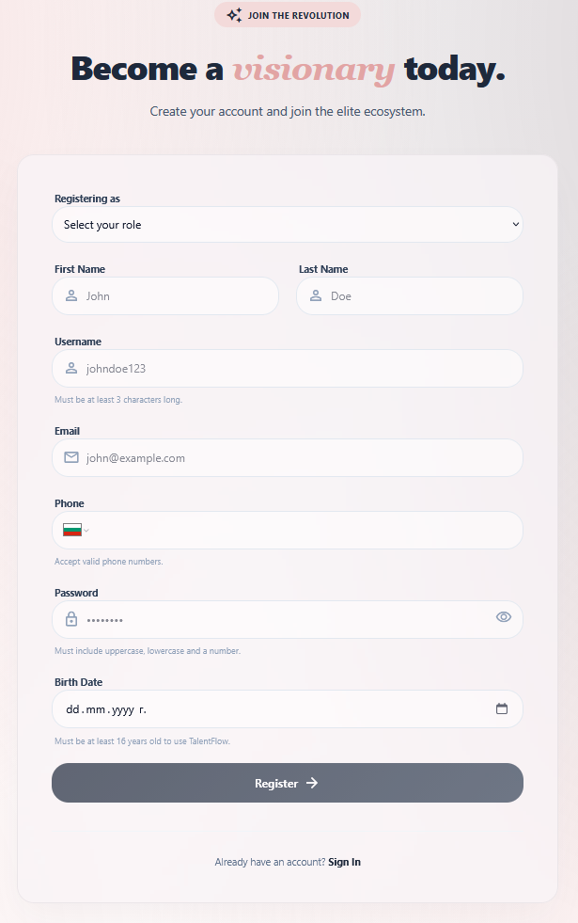
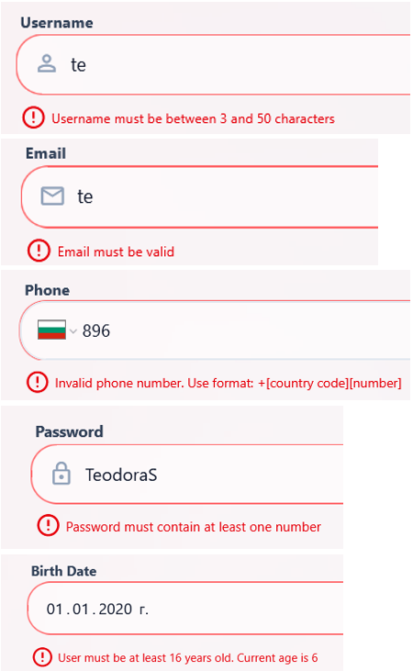
Инициира се POST заявка към комуникационния интерфейс на сървъра на адрес /api/auth/register. Структурата на заявката има следния вид:
{
"role": "FREELANCER",
"firstName": "Teodora",
"lastName": "Stoycheva",
"username": "teodora123",
"email": "teodora@example.com",
"phoneNumber": "+359896000000",
"password": "Password1",
"birthDate": "2003-01-01"
}

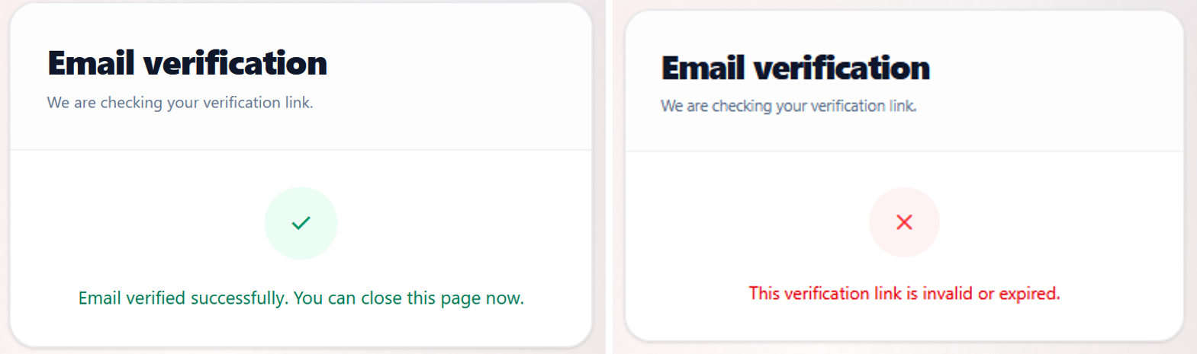
В сървърната част постъпилите данни преминават през повторна проверка. При условие че данните са коректни и посочената електронна поща не присъства в системата, паролата се хешира чрез алгоритъма BCrypt [31] преди съхранението ѝ в базата данни. Създава се нов запис за потребителя със съответната избрана роля. Успешното завършване на процеса задейства асинхронна задача, която изпраща електронно писмо за потвърждение на адреса, използвайки HTML шаблон. Впоследствие клиентското приложение пренасочва потребителя към екран със съобщение за успешна регистрация.
Фиг. 81 - Екрани за потвърждение на регистрация
Фиг. 82 - Електронни писма за потвърждение на регистрация
Първоначалното писмо съдържа приветствен текст, информация за валидността на връзката за достъп, която е ограничена до десет минути, и бутон за иницииране на проверката. При проследяване на тази препратка, посетителят се пренасочва към страница в платформата, която отразява текущото състояние на процеса. При неуспешен опит интерфейсът визуализира съобщение за невалиден или изтекъл адрес, а при успешна валидация се показва индикатор и текст, указващ, че страницата може да бъде затворена. Автоматично се изпраща второ писмо, което потвърждава активирането на профила. Комуникацията със сървърната част се осъществява чрез изпращане на POST заявка към съответната крайна точка. Заявката се изпълнява към адрес POST /api/auth/verify с примерно тяло { "token": "eyJhbGciOiJIUzUxMiJ9..." }. В сървърната част данните се поемат от модула за автентикация. Системата проверява криптографската валидност и срока на годност на предоставения токен. Ако данните са компрометирани или времето за изпълнение е изтекло, сървърът генерира отговор за грешка. При успешно разчитане на токена, съответният потребителски запис в базата данни се актуализира и се маркира като потвърден. Асинхронен процес изпраща финалното електронно писмо чрез системата за шаблони Thymeleaf.
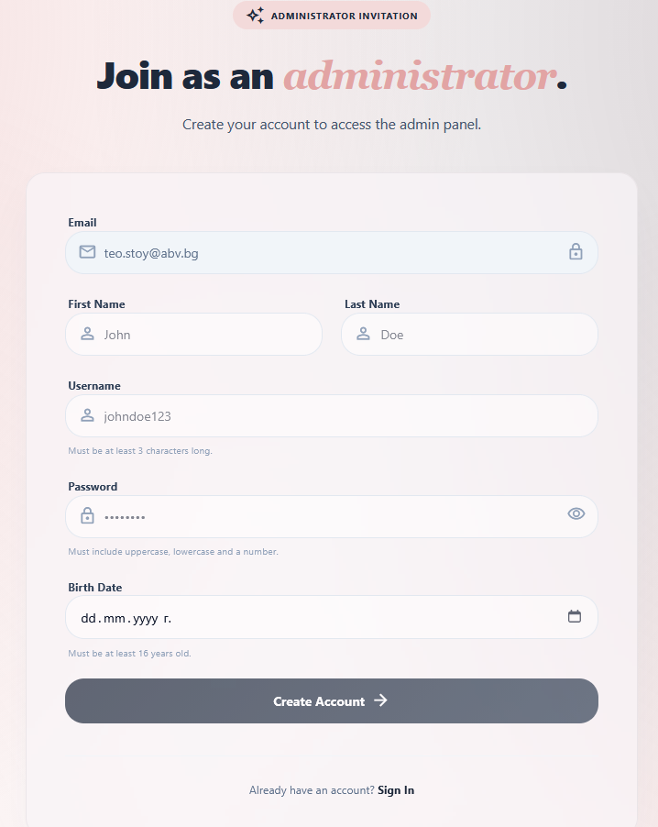

Регистрация на администратор се осъществява чрез формуляр, който се достъпва от електронно писмо с покана. Клиентското приложение изпраща POST заявка към /api/office/admins/invite, съдържаща въведения електронен адрес и парола на изпращача. Сървърната част удостоверява самоличността на изпращача, като сравнява подадената парола с тази в базата данни. Проверява се дали за посочената електронна поща вече съществува активна покана или регистриран потребител. При успешно преминаване се създава нов запис за покана със статус на изчакване и срок на валидност от двадесет и четири часа. Генерира се криптографски токен, вграден в уеб адрес и изпратен заедно с информация за срока на валидност на поканата и бутон за нейното приемане.
Фиг. 83 - Екран за регистрация на администратор
Фиг. 84 - Електронно писмо с покана за администратор
При зареждане на страницата клиентското приложение извлича токена от адреса и изпраща GET заявка към /api/auth/register-admin/validate. Сървърът извършва валидация на криптографския подпис и срока на годност на токена и сверява статуса на поканата в базата данни. Ако поканата е валидна, сървърът връща електронната поща, която се попълва автоматично в регистрационната форма като заключено за редакция поле. Формата за завършване на процеса изисква въвеждане на собствено и фамилно име, потребителско име, парола и дата на раждане. След валидация се изпраща POST заявка към /api/auth/register-admin с данните и токен. Сървърната логика при регистрация повтаря двустепенната валидация на токена, проверява дали потребителското име е свободно и създава новия потребителски запис, като използва електронната поща директно от валидираната покана. Новият акаунт автоматично се маркира като потвърден и се скрива от публичните списъци с потребители в платформата. Статусът на поканата се променя на приета и се деактивира окончателно токена.
  - Вход
Екранът за вход предоставя текстови полета за въвеждане на потребителско име, парола с превключване на видимостта на символите и бутон за потвърждение, както и текстови препратки за възстановяване на парола и за създаване на профил. Клиентското приложение изпраща POST заявка към адрес /api/auth/login с примерно тяло:
{
"username": "teodora123",
"password": "Password1"
}
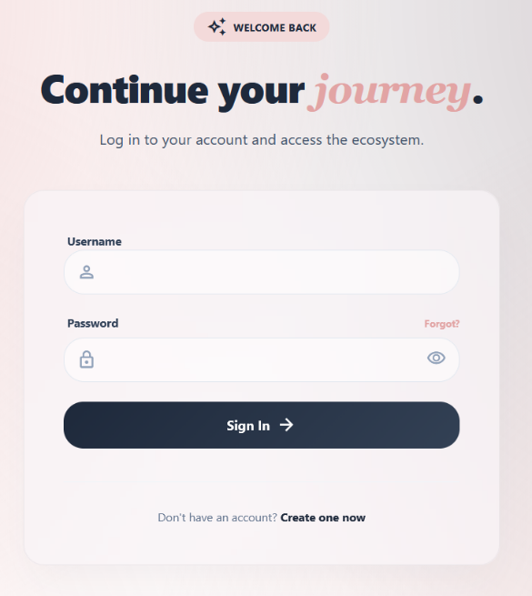
Фиг. 85 - Екран за вход
В сървърната част се извършва проверка на подадените данни. При несъответствие, системата връща грешка за неудостоверен достъп, а потребителският интерфейс визуализира съобщение за невалидно потребителско име или парола. При успешна автентикация, сървърът генерира криптографски токен за достъп, подписан с алгоритъм HS512 и с валидност от тридесет минути, който се съхранява от клиентското приложение. При профил, суспендиран от системен администратор, опитът за вход се отхвърля. Клиентското приложение показва ясно съобщение, че акаунтът е деактивиран.
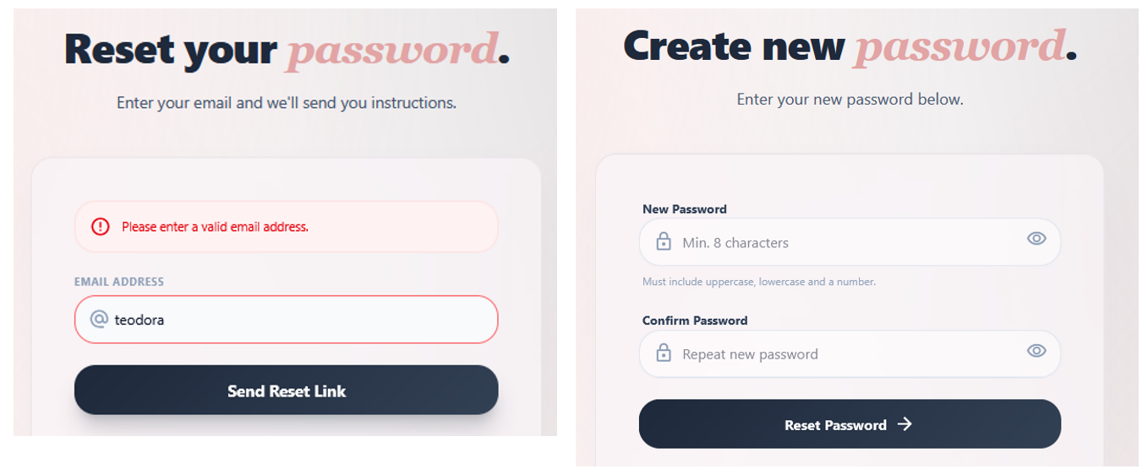
Възстановяването на парола се осъществява на екран, изискващ въвеждане на имейл адрес. Клиентското приложение извършва предварителна проверка за валиден формат на пощата и инициира POST заявка към крайна точка /api/auth/reset-password. Сървърът проверява дали адресът съществува в базата данни. Генерира се токен с ограничена времева валидност, който се изпраща до потребителя чрез електронно писмо, базирано на HTML шаблон за забравена парола. След изпращане на заявката, интерфейсът инструктира посетителя за по-нататъшни действия.
Фиг. 86 - Екрани за възстановяване на парола
Паролата трябва да съдържа комбинация от главни букви, малки букви и цифри, както и стойностите в двете полета да съвпадат напълно. При коректно попълване на формата, клиентското приложение изпраща POST заявка към сървъра на адрес /api/auth/password-reset/confirm. Тялото на заявката има следния вид:
{
"token": "eyJhbGciOiJIUzUxMiJ9...",
"newPassword": "NewPass1"
}
Извършва се валидация на криптографския токен, като се проверяват неговият подпис и срок на годност. При удостоверяване на токена, новата парола се хешира чрез алгоритъма BCrypt и се обновява съответният потребителски запис в базата данни. Използваният токен се деактивира, за да се предотврати неговата повторна употреба.
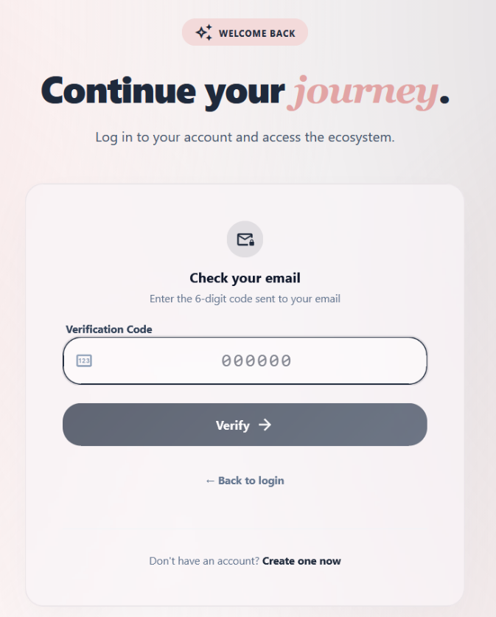
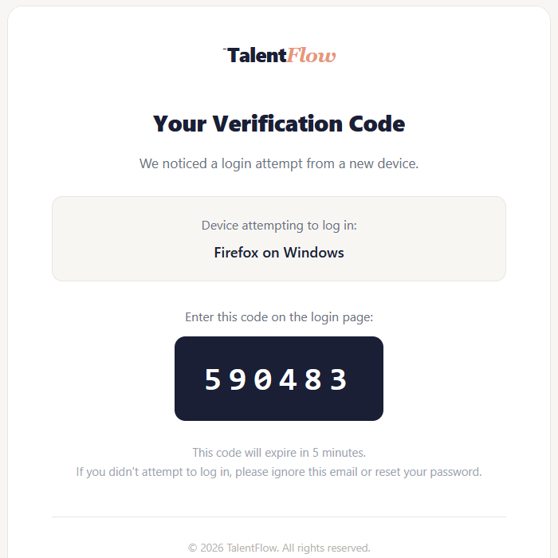
Системата прилага допълнително ниво на сигурност при опит за вход от неразпознато устройство за потребители с включена опция за двуфакторна автентикация. Сървърът генерира и изпраща по имейл еднократен шестцифрен код и информация за устройството. Потребителският интерфейс пренасочва към екран за въвеждане на получения код. След попълване се изпраща POST заявка към /api/auth/verify-2fa. Сървърът съпоставя въведения код и данните за устройството. При потвърждение новото устройство се запаметява, а сървърът издава токен за достъп.
Фиг. 87 - Екран за електронно писмо 2FA
Фиг. 88 - Екран за въвеждане на код за 2FA
  - Страница Explore
Страницата, достъпна на адрес /explore, представлява каталог на всички активни обяви. Съдържа лента с инструменти за филтриране и сортиране: текстово поле за търсене, падащо меню за филтриране по категория и две падащи менюта за сортиране по критерии (дата на създаване, популярност, бюджет) и по ред (възходящ, низходящ). Резултатите се визуализират като мрежа от информационни карти. Всяка карта представя съкратена информация за обява и включва:
- Изображение и етикет за категория в горната част.
- Индикатор за статус
- Индикатор с процентно съвпадение в долния десен ъгъл на изображението, който се показва само за потребители с роля специалисти
- Информация за клиента, публикувал обявата
- Заглавие на проекта.
- Кратко описание
- Локация, краен срок за кандидатстване, бюджет и брой преглеждания.
Клиентското приложение управлява състоянието на страницата чрез няколко променливи, които съхраняват текущите критерии за търсене, избраната категория, опциите за сортиране, текущата страница с резултати и самите резултати. Текстовото поле за търсене използва механизъм за отложено изпълнение от 300 милисекунди, за да предотврати изпращането на прекомерен брой заявки при бързо въвеждане на текст. Всяка промяна във филтрите или критериите за сортиране изчиства досегашните резултати и инициира нова заявка към сървъра. Списъкът с налични категории за филтриране се зарежда при първоначалното отваряне на страницата чрез GET заявка към /api/categories. Страницирането е реализирано чрез механизъм за поетапно зареждане, като резултатите се зареждат на порции от по шест обяви. При всяко извличане на резултат се изпраща GET заявка с примерни параметри /api/postings?page=0&size=6&sortBy=createdAt&sortOrder=desc&status=active...
В сървърната част заявка се обработва от контролера за обяви. Контролерът предава параметрите към сервизния слой, който генерира динамична заявка към базата данни въз основа на предоставените критерии за търсене, филтриране и сортиране. Репозиторията съдържа десет различни варианта на заявката, за да покрие всички възможни комбинации от филтри. Важна особеност е изчисляването на процента на съвместимост (Match Score). След като извлече резултатите от базата данни, контролерът проверява ролята на текущия потребител. Ако заявката идва от специалист на свободна практика, за всяка обява се извиква специализиран сервиз MatchService, който изчислява процентно съвпадение между изискванията на обявата и профила на специалиста. Това изчисляване се базира на формула с тежести: Съвпадение на умения (40%), съвпадение на категория (25%), съвпадение на ниво на опит (20%), съвпадение на местоположение (15%). Полученият резултат се добавя към данните за всяка обява преди те да бъдат върнати на клиента. Ако потребителят е в ролята на клиент или администратор, това изчисление не се извършва и съответното поле остава празно.
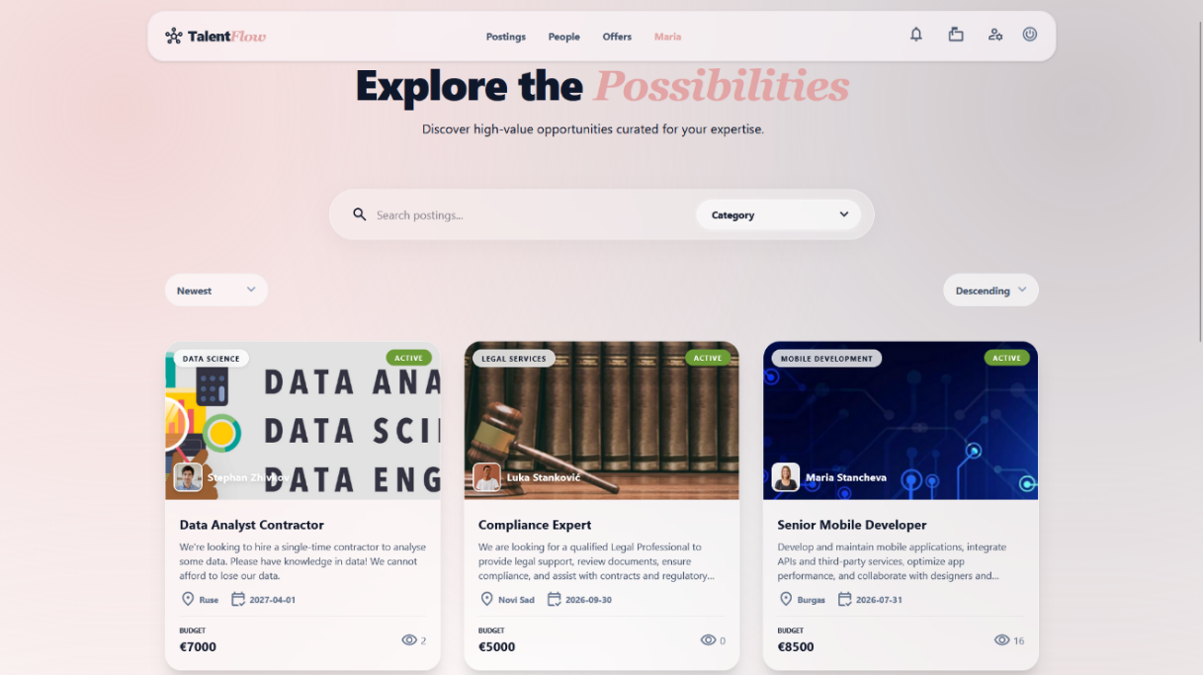  Фиг. 89 - Екран Explore |   Фиг. 90 - Карта за обява
  - Страница People
На адрес /people е достъпна страница с публичната директория с потребители в платформата. Включва лента с текстово поле за търсене и три бутона за филтър спрямо
ролята, както и падащо меню за сортиране. Резултатите са представени като мрежа от карти. Всяка карта съдържа профилна снимка със значка при потвърден профил, име и етикет, указващ ролята. Показани са и професионалната сфера, местоположението, кратко биографично описание, рейтинг и препратка към уебсайт. Клиентското приложение разчита на локално състояние за управление на резултатите. При всяка промяна на параметрите резултатите се изчистват и страницирането се нулира. Данните се зареждат на порции от по девет профила. Клиентът изпраща GET заявка към системната крайна точка на адрес /api/profile/people с примерни параметри:
/api/profile/people?page=0&size=9&search=...&role=...&sortBy=...&sortOrder=...&currentUserId=...
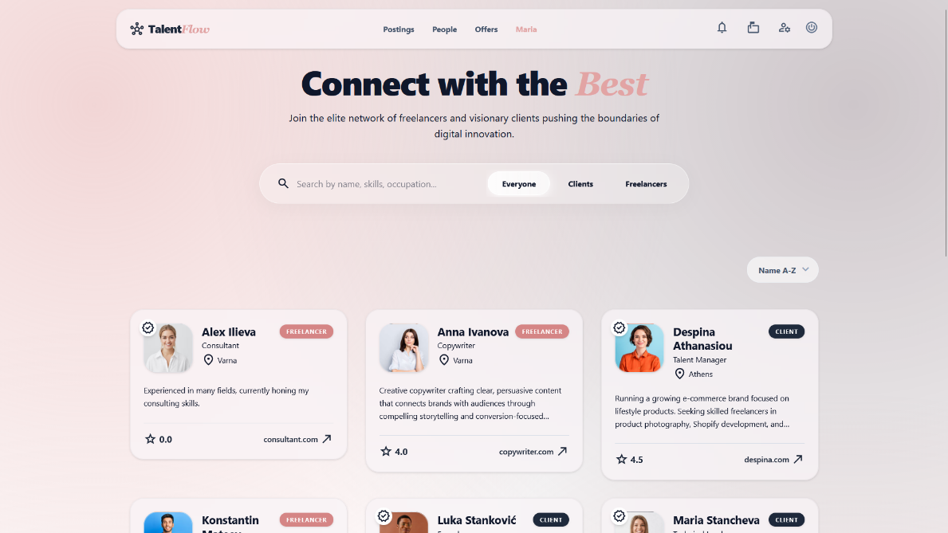
В сървърната част заявката се обработва от контролер със стриктни филтри на ниво база данни. В резултатите се включват само активни и публично достъпни профили без роля на администратор. Процесът на сортиране оперира в различни режими: При сортиране по име или рейтинг, подреждането се изпълнява на ниво база данни. При сортиране по географско разстояние, сървърът прилага по-сложен алгоритъм. Извличат се всички записи, отговарящи на филтрите за търсене, след което в оперативната памет се изчислява дистанцията между всеки намерен профил и текущия посетител чрез математическата формула на Хаверсин [9]. Накрая данните се допълват динамично. Ако потребителят е клиент, системата добавя информация за неговата професия и компания, а ако е специалист извлича неговата професия, биография и уебсайт.
Фиг. 91 - Екран People
  - Страница за преглед на профил
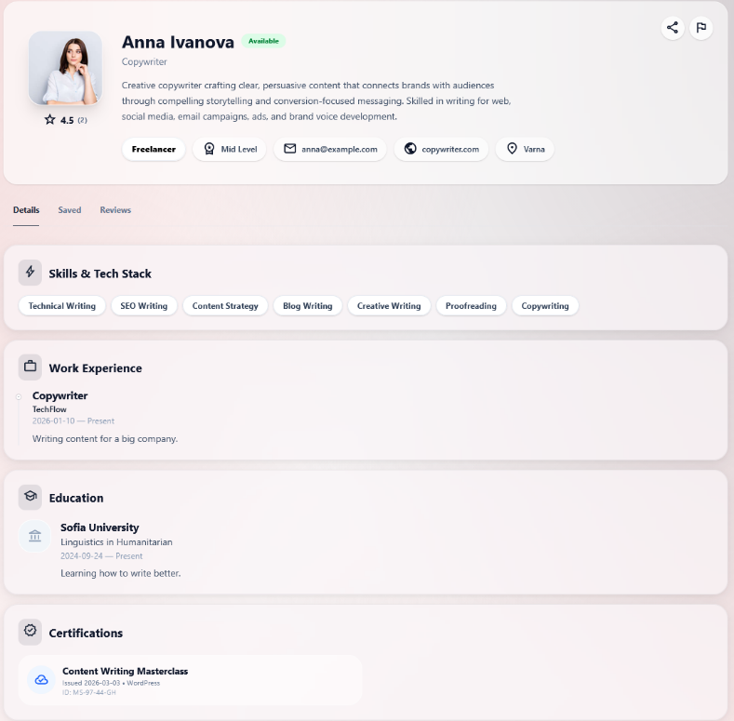
Страницата за преглед на публичен потребителски профил в платформата се намира на адрес /profile/username или /profile/id и се адаптира динамично спрямо ролята на разглеждания потребител. Горната част на страницата съдържа основна информация: снимка, име, потребителско име, длъжност, роля и текуща заетост, местоположение, оценка с брой отзиви, електронна поща, уебсайт и бутони за споделяне и докладване. Под този блок е разположена навигационна лента с раздели, чието съдържание зависи от ролята на потребителя. При профил на специалист се визуализират раздели за детайли, запазени обяви и рецензии. Разделът с детайли включва панели за умения, трудов стаж, образование и сертификати. Разделът със запазени обяви показва мрежа от карти на обяви, отбелязани за бъдещо разглеждане. При профил на клиент разделът за детайли липсва, като вместо него се показва раздел с публикувани обяви. Разделът за рецензии е общ и за двете роли и показва списък с отзиви, включващи оценка по различни критерии и текстов коментар. Ако посетителят на страницата не е собственик на профила, се визуализира форма за създаване на нов отзив. Клиентското приложение проверява дали профилът се достъпва чрез уникален идентификатор или чрез потребителско име и инициира заявка за извличане на данните. Приложението сравнява идентификатора на разглеждания профил с този на текущия потребител и определя дали да се покаже бутон за редактиране на настройките и дали посетителят има право да остави рецензия. За извличане на информация се изпраща GET заявка към сървъра на адрес /api/profile/user/{username} или /api/profile/{userId}. За допълнителните раздели клиентското приложение прави отделни страницирани GET заявки.
Фиг. 92 - Профил на специалист

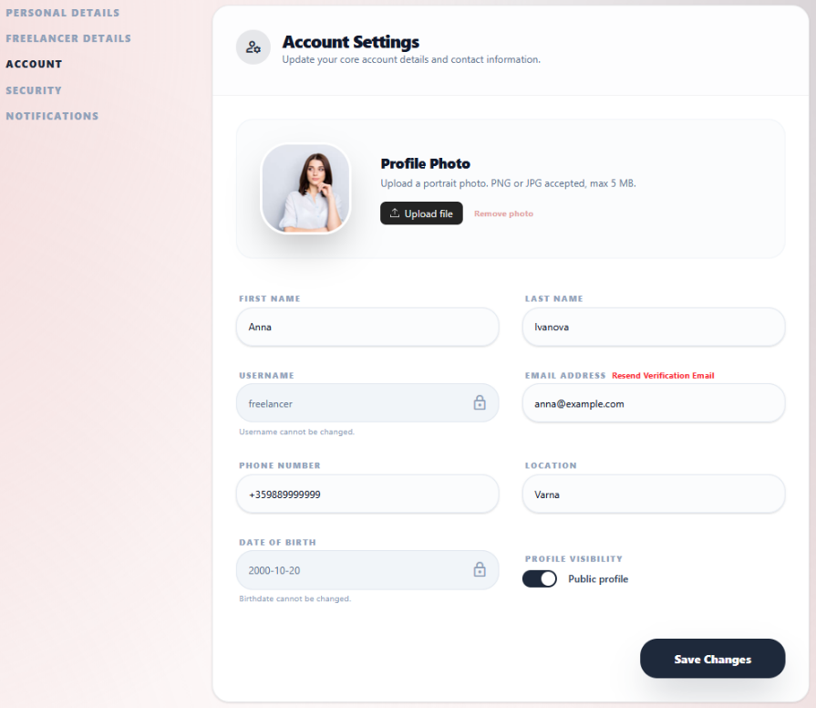
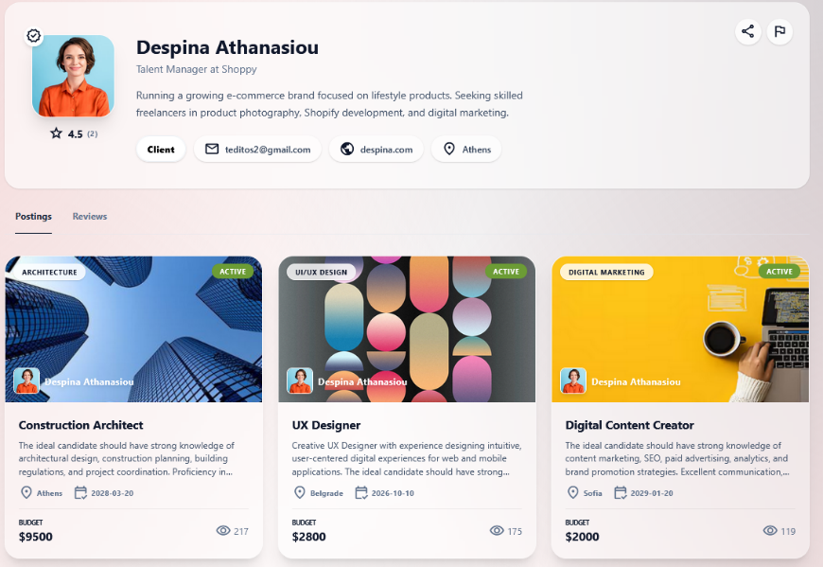
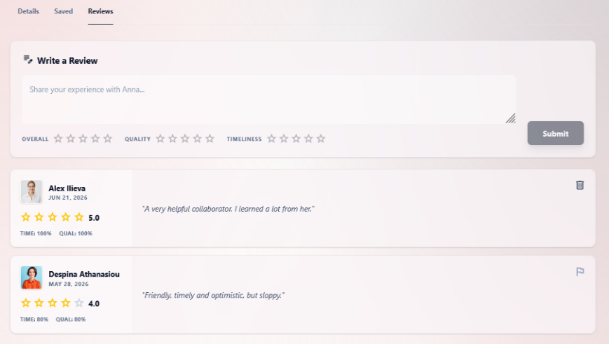
  - Потребителски настройки
Фиг. 93 - Изглед на рецензии
Фиг. 94 - Профил на клиент
Модулът за управление на потребителските настройки в платформата е достъпен на адрес /settings. Интерфейсът е организиран чрез навигационна лента с раздели, които се определят спрямо ролята на потребителя.
- Раздел „Акаунт“
Разделът служи за управление на основната профилна информация и е достъпен за всички роли. Формата включва компонент за качване на профилна снимка, текстови полета за собствено и фамилно име, заключено потребителско име, адрес на електронна поща, телефонен номер, местоположение, заключено поле за дата на раждане, превключвател за видимост на профила и бутон за запазване. Телефонният номер подлежи на валидация спрямо националните формати. При запазване се изпраща PUT заявка към api/user/account?userId={id}. В сървърната част се извършва проверка за уникалност на електронна поща и телефонен номер. При преминаване на валидациите записът в таблица User се актуализира.
Фиг. 95 - Екран с настройки на акаунт
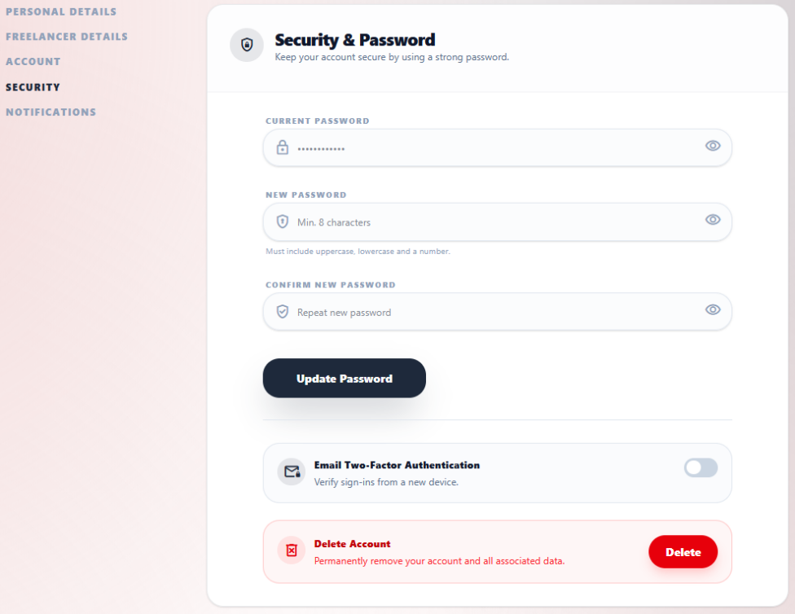
- Раздел „Сигурност“
Първият панел съдържа полета за смяна на парола и бутон за обновяване. Вторият панел включва превключвател за активиране на двуфакторна автентикация чрез електронна поща. Третият панел предоставя червен бутон за изтриване на профила. При въвеждане на нова парола, клиентското приложение следи за спазването на критериите за сложност и за съвпадение в полето за потвърждение. Заявката за смяна на парола се изпраща като PUT към /api/user/security/password?userId={id}. Сървърът проверява валидността на старата парола. При съвпадение, новата парола се криптира и запазва. При натискане на бутона за изтриване на акаунт се инициира DELETE заявка. Сървърната логика не изтрива записите, а прилага каскадно деактивиране, като променя системния статус на профила, обявите, офертите и разговорите на неактивен. Клиентското приложение прекъсва сесията и пренасочва към началния екран.
Фиг. 96 - Екран с настройки за сигурност
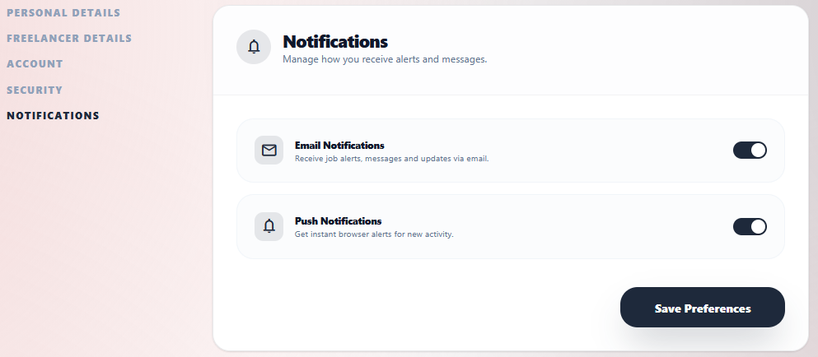
- Раздел „Известия“
Разделът предоставя управление на известия по електронна поща и системни известия. При промяна на състоянието на някой от превключвателите и запазване, клиентското приложение генерира PUT заявка към: /api/user/notification-settings?userId={id}. Сървърът директно обновява съответните полета в потребителския запис и връща потвърждение.
Фиг. 97 - Екран с настройки за комуникации
- Раздел „Лични данни“ - Клиент
Екранът предоставя управление на лични данни като име на компанията, заемана длъжност, уебсайт и кратко биографично описание. Клиентското приложение изпраща въведените данни чрез PUT заявка към /api/client/personal?clientId={id}. Сървърната част обновява записа за клиент в таблица Client. Стартира алгоритъм, който преизчислява процента на завършеност на профила на базата на попълнените полета.
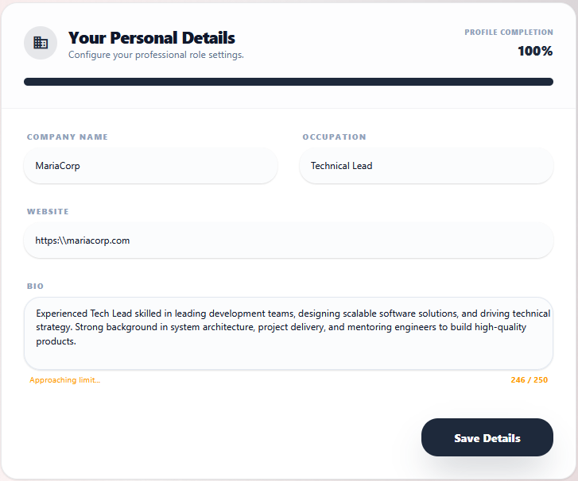
- „Лични данни“ - Специалист
Фиг. 98 - Екран с настройки за клиент

Разделът предоставя полета за професионална длъжност, уебсайт, падащо меню за ниво на опит, падащо меню за текуща наличност за работа и описание. Клиентското приложение генерира PUT заявка към: /api/freelancer/personal?freelancerId={id}. Сървърът обновява данните и преизчислява завършеността. Извършва се бизнес логика: ако статусът на наличност бъде променен на недостъпен (NOT_AVAILABLE), системата автоматично локализира всички активни оферти на специалиста и променя статуса им на отменени (CANCELED).
Фиг. 99 - Екран с настройки за специалист
- Раздел „Професионални детайли“ - Специалист
Този раздел е разделен на няколко функционални блока, достъпни само за специалисти.
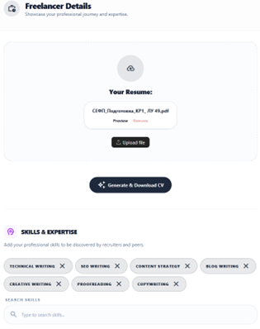
Екранът за автобиография и умения предоставя зона за качване на резюме във формат PDF, автоматично генериране и изтегляне на резюме от системните данни, както и панел за търсене и добавяне на умения. При качване на файл, той се обработва от външната услуга Uploadcare и се изпраща POST заявка към сървъра с получения адрес. Добавянето или премахването на умение изпраща съответно POST или DELETE заявка към /api/freelancer/details/skills/{skillId}. При генериране на автобиография се изпраща GET заявка, при която сървърът сглобява PDF документ в реално време, използвайки специализирани шаблони.
Фиг. 100 - Екран за резюме и умения
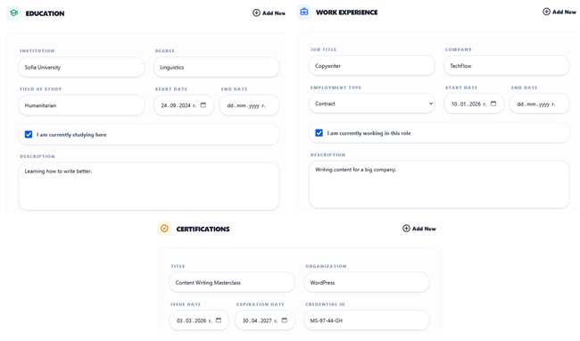
Разделът за професионални данни визуализира форми за добавяне на записи за образование (институция, степен, период), трудов стаж (позиция, компания, тип заетост, период) и сертификати (заглавие, издател, срок на валидност, идентификационен номер). Добавянето на нов запис генерира POST заявка. Например за образование: /api/freelancer/details/education?Id={id}. Сървърът създава нови свързани записи. Системна задача се изпълнява ежедневно, за да проверява датите на изтичане на сертификатите и при изтекъл сертификат се изпраща известие към специалиста.
Фиг. 101 - Екрани за професионална информация
  - Обява

На адрес /posting/{postingId} се достъпва страница за детайлен преглед на обява. Потребителският интерфейс е структуриран в няколко блока. В горната част се намират изображение, заглавие, етикет за категория и индикатор за статус. Индикаторът за процентно съвпадение се показва само за специалисти. В лявата част е позициониран панел с данни за клиента. Основното съдържание е детайлно текстово описание, изисквани умения и списък с работни файлове. Страничният панел съдържа информация за бюджет, краен срок, местоположение и ниво на опит. Бутоните за действие са динамично заредени според ролята на текущия потребител и статуса на обявата: кандидатстване/преглед на подадена оферта, запазване и докладване за специалист; докладване за клиент; редактиране, затваряне, изтриване и преглед на офертите за клиента-собственик на обявата.
Фиг. 102 - Екран на обява
Клиентското приложение инициира няколко паралелни процеса при зареждане на страницата: извлича основната информация за проекта и ролята на потребителя, увеличава брояча на преглежданията. Комуникацията със сървъра се осъществява чрез GET заявка към /api/postings/{id} и специфична заявка към /api/postings/{id}/match.
- Изглед за специалист
Предоставени са три бутона за действие - бутон за докладване, бутон за запазване на обявата и основен бутон, който се визуализира динамично спрямо набор от правила:
Таблица 1 - Условия за кандидатстване по обява
Ограничение | Статус на бутон | Възможно действие
Не съществува качено резюме | Upload CV to apply | Няма
Данните за профила не са попълнени | Complete profile to apply | Няма
Статусът е „Не е на разположение“ | Cannot apply; unavailable | Няма
Вече има активна оферта по обявата | View offer | Преглед на оферта
Обявата е със статус „Затворена“ | Posting is closed | Няма
Попълнен профил и резюме, активен статус, активна обява без оферта | Apply | Създаване на оферта
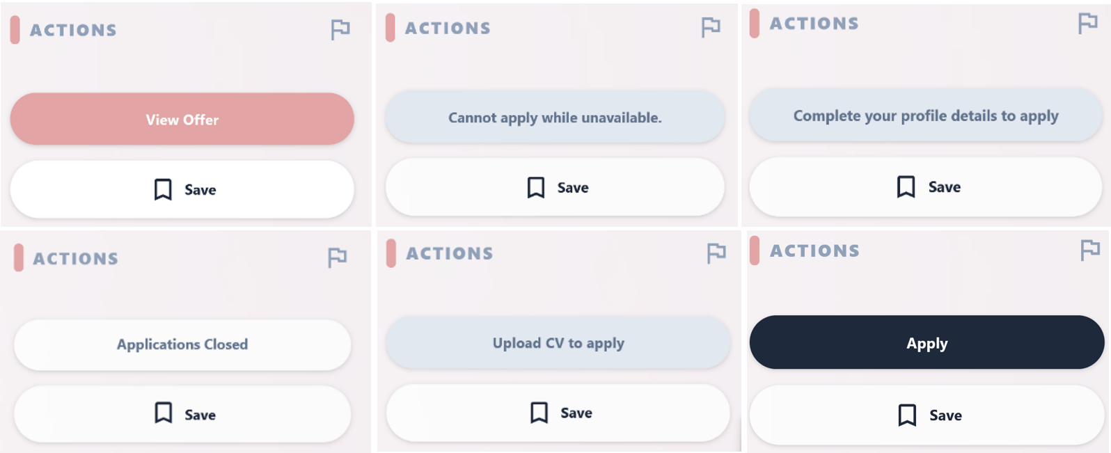

Фиг. 103 - Действия на специалист по обява

- Изглед за клиент-собственик
Бутонът за редактиране на обява е винаги видим, а останалите основни бутони, предоставени на клиента-собственик при детайлен преглед на обявата, се зареждат динамично спрямо следните правила:
Таблица 2 - Условия за бутони за управление на обява
Бутон | Условие | Активност
View Offers | Обявата има оферти | Активен
Close | Обявата е отворена и няма оферти | Активен
Reopen | Обявата е затворена | Активен само ако крайният срок е предстоящ
Edit deadline to reopen | Обявата е затворена, но срокът е изтекъл | Неактивен; показва, че срокът трябва да бъде редактиран
Delete | Обявата е затворена | Активен
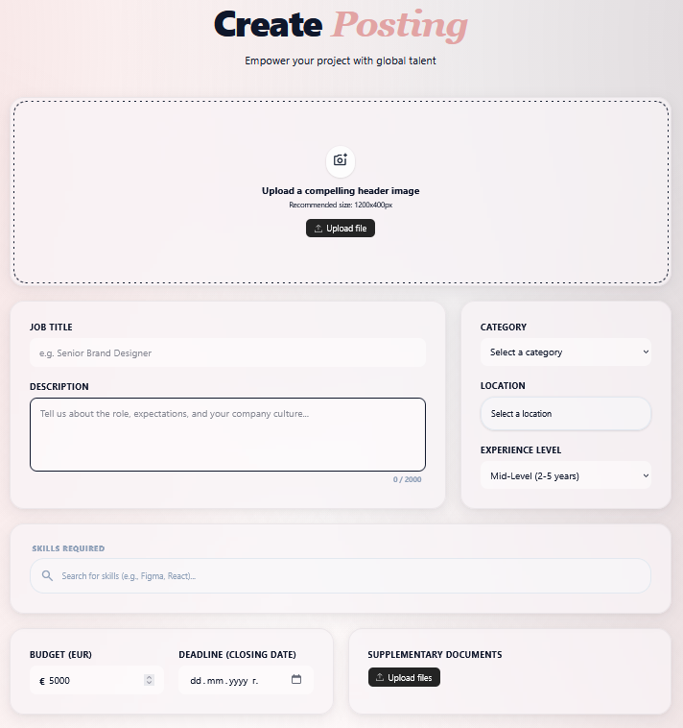
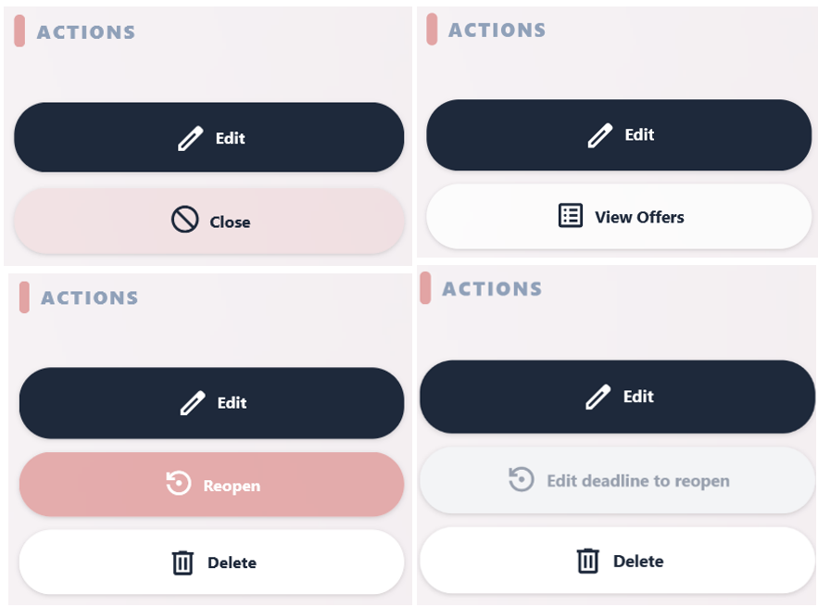
Интерфейсът за създаване на обява включва поле за заглавие, меню за избор на категория, модул за прикачване на изображение, поле за бюджет и компонент с календар за краен срок, падащо меню за ниво на опит, компонент за търсене на локация, поле за описание, модул за избор на умения и зона за прикачване на файлове. От страна на клиентското приложение се прилага стриктна локална валидация, която гарантира, че крайният срок е в бъдещето и че са попълнени всички задължителни полета. Списъците с категории и умения се зареждат предварително от системния каталог, а качването на файлове се обработва от външна услуга Uploadcare. Генерира се POST заявка към /api/postings. Сървърната част идентифицира създателя чрез токена за достъп и проверява връзката му с активен клиентски профил. След запазване, системата изпраща известия към администраторите. Процесът по модификация използва същата форма като тази за създаване, но всички полета са попълнени с текущите данни. Клиентското приложение разпознава режима на редакция чрез на наличието на уникален идентификатор в уеб адреса и извлича нужната информация. За запазване на промените се изпраща PUT заявка към /api/postings/{id}. За промяна на статуса се използва PATCH заявка към /api/postings/{id}/status, а за премахване - DELETE заявка към /api/postings/{id}. При всяка модификация сървърът извършва проверка за собственост. Важен аспект от бизнес логиката е затварянето на обява: сървърът локализира всички чакащи или нефинализирани оферти по обявата и променя статуса им на отменени. При изтриване на обява се прилага каскадно премахване на всички свързани запазвания от други потребители, след което се маркира като изтрита за запазване на хронологията.
Фиг. 104 - Бутони за управление на обява
Фиг. 105 - Екран за създаване на обява
  - Страница Offers

Екранът за управление на оферти е достъпен на адрес /offers или /offers/{postingId}. В горната част на страницата е секция за управление на изгледа с бутони за филтриране спрямо статуса на офертата - всички, чакащи, одобрени, предадени, приети или отхвърлени. До нея е падащо меню за сортиране по дата или по предложена цена. Клиентското приложение поддържа локално състояние за избрания статус, критерий за сортиране и номер на страница. Въз основа на извлечената потребителска роля, процесът се насочва към метод за обработка. За клиент се извличат всички оферти, подадени към негови обяви. За специалист се показват офертите, които той е създал. Извличането на данните от базата се извършва с прилагане на филтри за статус и сортиране, като правилата за меко изтриване (soft-delete) се спазват стриктно. Накрая системата конструира обобщен обект за трансфер на данни.
Фиг. 106 - Екран за управление на оферти
Резултатите се визуализират чрез информационни карти, чието съдържание се определя от контекста на прегледа - дали се разглежда списък с всички оферти, или списък с оферти към конкретна обява. В първия случай се използва компонентът OfferWithPostingTile с горен блок със заглавието и изображението на обявата. Под него са разположени статус на офертата, предложена цена, срок за изпълнение, информация за специалиста и списък с неговите умения. За изграждането на този изглед клиентското приложение изпраща заявка към GET /api/offers, а сървърът отговаря със структури от данни тип OfferWithPostingDto. От друга страна, компонента OfferTile е по-компактна и пропуска заглавието и изображението на обявата. Включва статуса на офертата, бюджета, сроковете и профила на специалиста. Клиентското приложение инициира заявка към адрес GET /api/offers/posting/{id}, достъпна за собственика на обявата, и връща масив от обекти тип OfferForPostingDto.

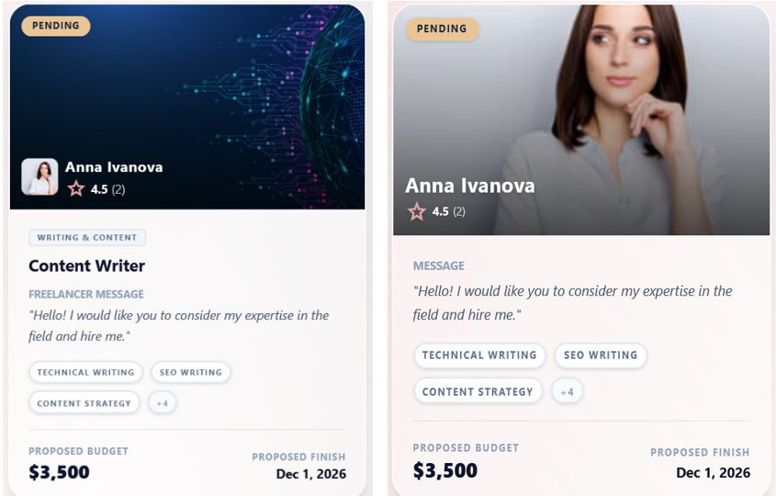
  - Оферта
Фиг. 107 - Изгледи на карта за оферта
Процесът по подаване на оферта е достъпен за специалисти, които отговарят на описаните критерии, на адрес /create-offer. Формата за създаване на оферта включва поле за въвеждане на цена, поле за срок на изпълнение, поле за съобщение и прикачване на файлове. Клиентското извършва валидация и изпраща POST заявка към сървъра на адрес /api/offers/{postingId}. Системата проверява, че обявата е активна и че специалистът няма друга активна оферта. Създава се запис със статус на изчакване, а към клиента се изпраща известие.
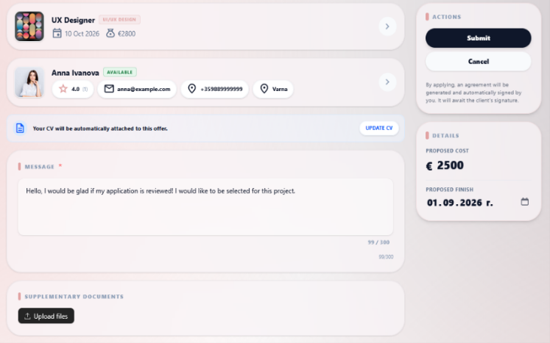  Фиг. 108 - Екран за създаване на оферта | 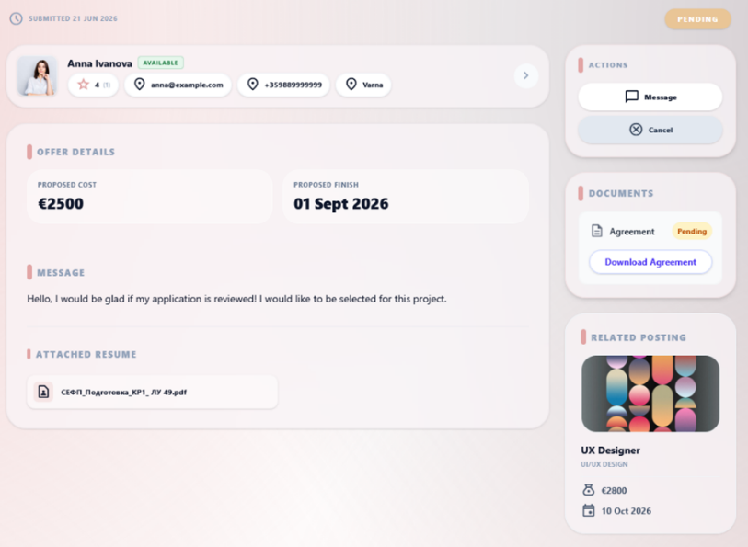  Фиг. 109 - Екран за преглед на оферта
Детайлната страница на оферта е основен управленски център. Заявката за извличане на информация за обява се изпълнява на GET /api/offers/{id}. В горната част на екрана е разположен текущия статус, договорените финансови параметри, срокът за изпълнение и съобщение и информация за на специалиста. В десния панел са позиционирани бутони за действие, чиято активност се управлява чрез модул за контрол на достъпа (useOfferActionsAccessControl), който прилага следните правила:
- Действия за свободен специалист
Таблица 3 - Управление на оферта като специалист
Статус на офертата | Достъпни действия | Допълнителни условия
Чакаща (pending) | Изпращане на съобщение; Отмяна | Обявата трябва да е активна. Специалистът трябва да е със статус Available или Busy.
Отбелязана (shortlisted) | Изпращане на съобщение; Отмяна | Обявата трябва да е активна. Специалистът трябва да е със статус Available или Busy.
Отменена (canceled) | Изпращане на съобщение; Изтриване | Изтриването е възможно само от собственика на офертата.
Приета (accepted) | Изпращане на съобщение; Маркиране като доставена | Маркирането като доставена е възможно само от специалиста, който е подал офертата.
Отхвърлена (rejected) | Изпращане на съобщение; Изтриване | Изтриването е възможно само от собственика на офертата.
Доставена (delivered) | Изпращане на съобщение | Няма други действия за специалиста.
Завършена успешно (completed) | Изпращане на съобщение; Изтриване | Изтриването е възможно само от собственика на офертата.
Незадоволителна (unsatisfactory) | Изпращане на съобщение; Изтриване | Изтриването е възможно само от собственика на офертата.
- Действия за клиент
Таблица 4 - Управление на оферта като клиент
Статус на офертата | Достъпни действия | Допълнителни условия
Чакаща (pending) | Изпращане на съобщение; Отбелязване; Приемане; Отхвърляне | Обявата трябва да е активна.
Отбелязана (shortlisted) | Изпращане на съобщение; Премахване на отбелязването; Приемане; Отхвърляне | Обявата трябва да е активна.
Отменена (canceled) | Изпращане на съобщение; Изтриване | Изтриването е възможно само от собственика на обявата.
Приета (accepted) | Изпращане на съобщение; Маркиране като завършена успешно; Маркиране като незадоволителна | Последните две действия са достъпни само след изтичане на срока за доставка.
Отхвърлена (rejected) | Изпращане на съобщение; Изтриване | Изтриването е възможно само от собственика на обявата.
Доставена (delivered) | Изпращане на съобщение; Маркиране като завършена успешно; Маркиране като незадоволителна | Действията са достъпни за клиента, който е собственик на обявата.
Завършена успешно (completed) | Изпращане на съобщение; Изтриване | Изтриването е възможно само от собственика на обявата.
Незадоволителна (unsatisfactory) | Изпращане на съобщение; Изтриване | Изтриването е възможно само от собственика на обявата.

Платформата разполага с механизъм за автоматично генериране на правно-информационни документи - съгласие и разписка, които се визуализират в обособен панел. Процесът по създаване на съгласие се задейства автоматично в момента, в който клиентът приеме оферта. Сървърът използва система за шаблони Thymeleaf и Handlebars, за да попълни текстов макет с данни за проекта. Макетът се конвертира в PDF формат чрез библиотека OpenHTMLtoPDF и се съхранява директно в базата данни. Интерфейсът предоставя бутони за електронно подписване на документа от двете страни, което се отразява чрез PUT заявка към сървъра. Аналогичен процес се изпълнява при завършване на проекта. Генерира се финансов документ, удостоверяващ дължимата сума, който става достъпен за изтегляне от двете страни.
Фиг. 110 - Генерирани правно-информативни документи
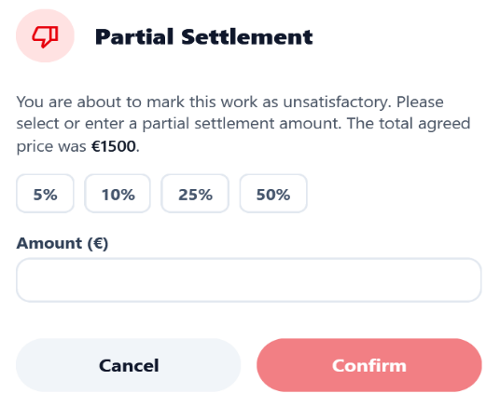
Когато офертата е приета, интерфейсът за специалиста визуализира форма за предаване на готов продукт. Изпращането на материалите генерира POST заявка към /api/offers/{id}/deliver. Сървърът актуализира статуса на офертата на доставена и уведомява клиента. Изгледът на клиента се променя, предоставяйки му достъп до предадените материали и основни бутони за отбелязване на финален статус. Ако резултатът е положителен, статусът се променя на завършен, стартира се процес по генериране на разписка и цикълът на офертата приключва. Ако резултатът е неудовлетворителен, статусът се променя съответно и системата индикира необходимост от допълнителна комуникация чрез модален диалог. Фонова задача следи за приети оферти с изтекъл срок и прилага необходимите системни корекции.
Фиг. 111 - Диалог за частично заплащане
  - Известия
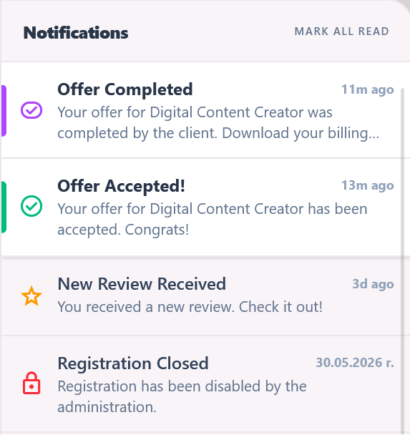
Падащият панел за управление на известия се достъпва чрез иконата с форма на камбана в главната навигационна лента. Панелът съдържа заглавна част с бутон маркиране на всички известия като прочетени. Основното съдържание е списък с хронологично подредени информационни блокове. Всяко известие има икона, съответстваща на типа събитие, текст и индикатор за изминалото време. Непрочетените събития са обособени визуално. Елементите са препратки, които пренасочват посетителя към съответната страница. Клиентското приложение поддържа постоянна връзка със сървъра чрез протокола WebSocket. Приложението автоматично се абонира за персонален канал за комуникация след успешно удостоверяване на потребителя в системата. При постъпване на събитие през отворената връзка, интерфейса реагира динамично като обновява брояча на непрочетените известия върху иконата в навигацията и добавя новия запис най-отгоре в списъка. Системата използва хибриден модел на комуникация, съчетаващ асинхронна доставка на данни в реално време и стандартни HTTP заявки за управление на състоянието. Абонаментът за получаване на данни в реално време се осъществява към комуникационен канал /topic/notifications/user/{userId}. За извличане на историческите данни при първоначално отваряне на панела се изпраща GET заявка към /api/notifications. За промяна на статуса на известията в базата данни се инициират заявките PUT /api/notifications/{id}/read и PUT /api/notifications/read-all.
Фиг. 112 - Изглед за известия
Процесът по генериране на известие е интегриран в основната бизнес логика на платформата. Когато настъпи системно събитие, съответният отговорен сервиз извиква централизирания модул за известия. Сървърът първо конструира нов запис, след което трансформира данните в обект за трансфер NotificationDto. Този обект се изпраща асинхронно чрез брокера за съобщения към комуникационния канал на потребителя.

  - Директна комуникация
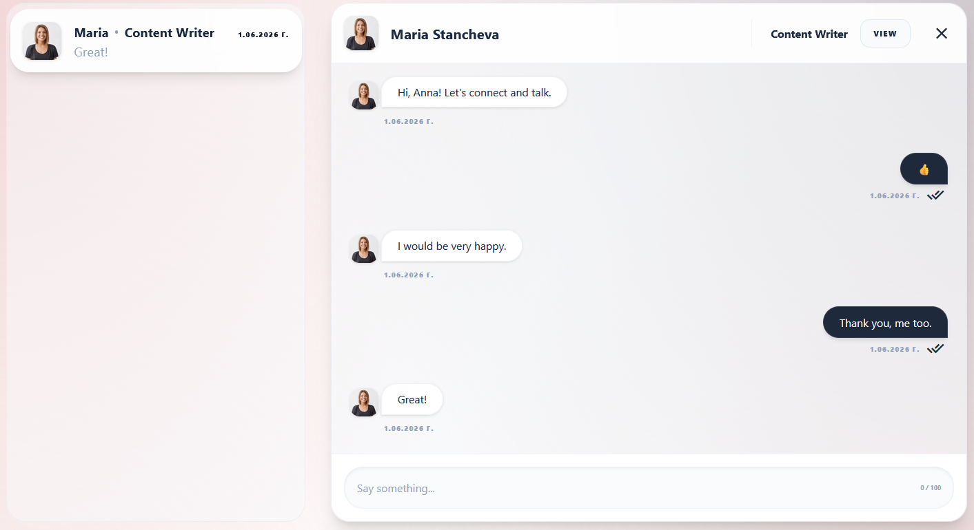
Модулът за директна комуникация в реално време е достъпен на адрес /inbox през главната навигация. Интерфейсът е разделен на два основни панела. В лявата част е списък с всички активни комуникационни сесии с профилна снимка, име, фрагмент от последното разменено съобщение и индикатор за изминалото време. Десният панел съдържа хронологията на съобщенията за избрания разговор. В горната му част се намира лента с данни на събеседника и препратка към свързаната оферта. Съобщенията са визуализирани чрез блокове, като тези на текущия потребител са подравнени вдясно и оцветени в синьо, а тези на събеседника са подравнени вляво на светлосив фон. В най-долната част е разположена форма за въвеждане на текст.
Фиг. 113 - Екран за чат комуникация
При иницииране на изпращане на съобщение клиентската логика генерира уникален идентификатор за заявката, който се добавя към структурата на данните и служи за предотвратяване на дублиране при евентуални мрежови прекъсвания. Зареждането на данни използва стандартни мрежови заявки. За извличане на списъка с разговори се инициира заявка към системния адрес /api/inbox/conversations, а за хронологията на конкретен разговор - /api/inbox/conversations/{id}/messages. Изпращането на ново съобщение се осъществява през отворения комуникационен канал, като данните се насочват към крайна точка /app/chat.sendMessage. При постъпване на ново съобщение, контролерът предава данните към обслужващия слой. Системата първо проверява за наличието на генерирания уникален клиентски идентификатор, след това дали вече съществува активен запис за разговор между подателя и получателя в базата данни. При липса автоматично се създава нова комуникационна сесия. Съобщението се запазва физически, след което времевият маркер на съответния разговор се актуализира с текущото време. На финалния етап сървърът използва брокер за съобщения, за да разпрати записа.
  - Административно табло, статистики
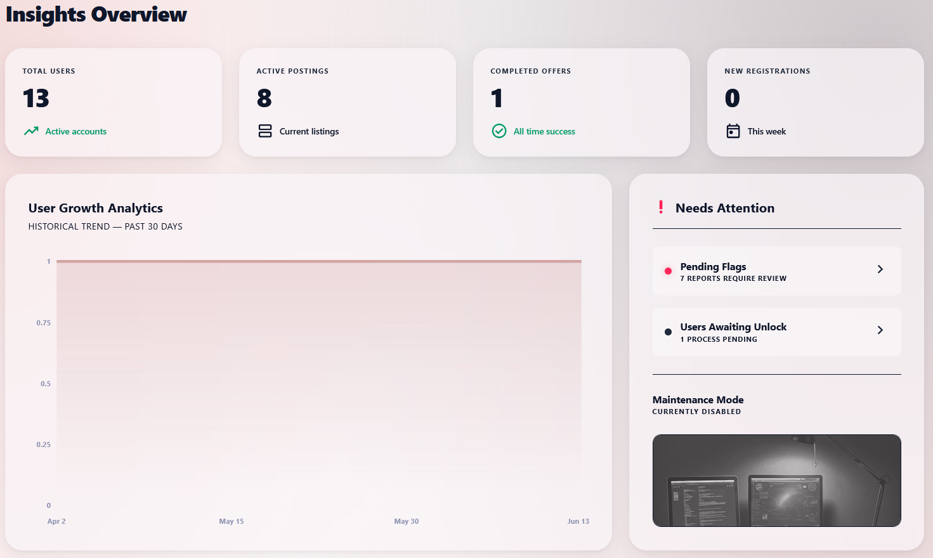
Административното табло и страницата за платформена статистика са достъпни съответно на адреси /office и /office/statistics. В горната част на таблото са разположени информационни карти с показатели за ефективност - общ брой потребители, брой активни обяви, брой завършени оферти и новорегистрирани потребители. Под тях се намира линейна графика на темпа на растеж на платформата. В дясната част е позициониран панел с изискващи внимание операции. При зареждане на страницата, клиентското приложение изпраща GET заявка към /api/office/dashboard. Сървърният сервиз DashboardService агрегира данни от множество източници. Информацията се структурира в обект от тип DashboardResponse и се изпраща към интерфейса.
Фиг. 114 - Екран за административно табло
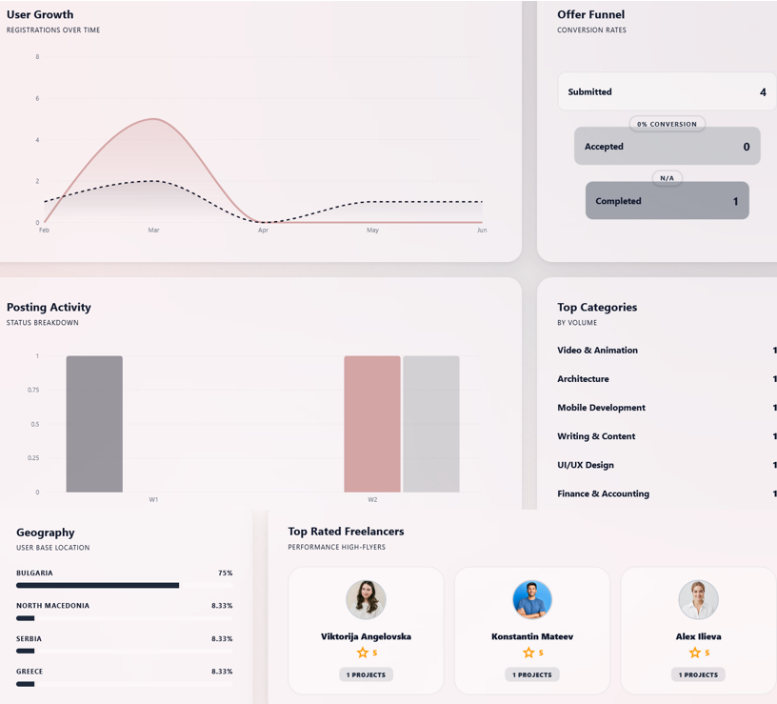
Страницата за анализи и статистика предоставя анализ чрез библиотека за визуализация на данни Recharts. Кръгова диаграма визуализира съотношението между двете групи потребители. Графичен компонент проследява офертите и илюстрира процента на конверсия от подадени към приети и завършени предложения. Показана е и стълбовидна диаграма, която показва динамиката на създадените, успешно приключените и затворените обяви по седмици. Хоризонтална диаграма класира най-търсените професионални сфери в платформата на базата на броя публикувани обяви. Географското разпределение на потребителите е представено в списък с индикатори, а класацията на най-високо оценените специалисти е показана в информационен панел. Зареждането на тази страница инициира GET заявка към /api/office/statistics. Сервизът StatisticsService изпълнява агрегациите; изчисляването преброява всички оферти, филтрира ги по статус и изчислява процента на преминаване от един етап в друг. За географското разпределение и популярните категории се използват заявки с групиране, които обобщават записите и сортират в низходящ ред. Изграденият обект StatisticsResponse се връща към съответните графични компоненти.
Фиг. 115 - Екран за системна статистика
  - Комуникационни настройки
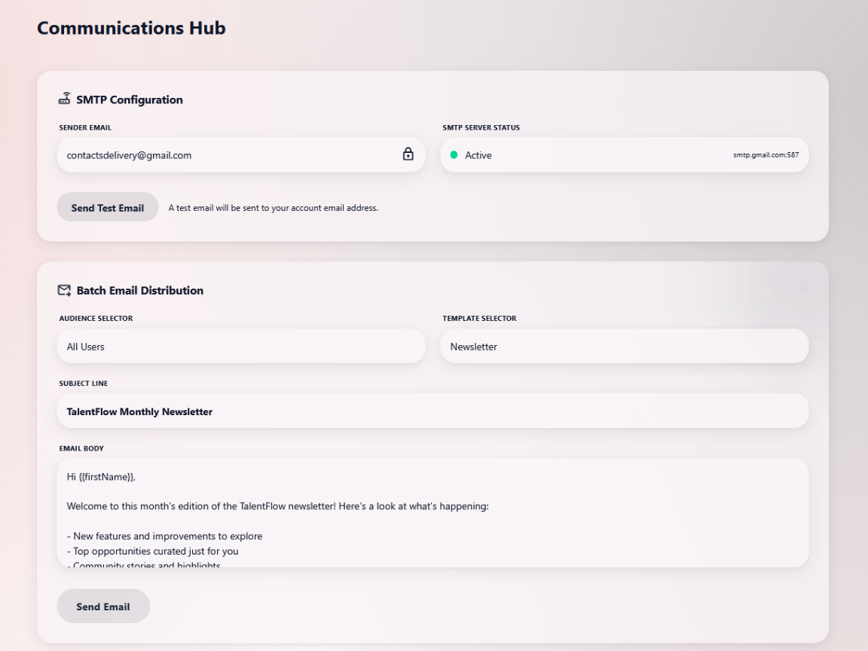
Модулът за управление на платформените комуникации е достъпен на адрес /office/communications и включва наблюдение на свързаността с пощенския сървър, масово разпращане на електронни писма и генериране на системни известия. Интерфейсът визуализира статус на връзката чрез индикатор, придружен от мрежовия адрес и порт на сървъра. Наличен е и бутон за извършване на опит за свързване. Клиентското приложение инициира GET заявка към крайна точка /api/communication/smtp-status за извличане на текущото състояние на мрежовата връзка. Натискането на бутона за тестване задейства процес, при който сървърът изпраща електронно съобщение до адреса на текущия администратор.
Фиг. 116 - Панел за пощенски сървър
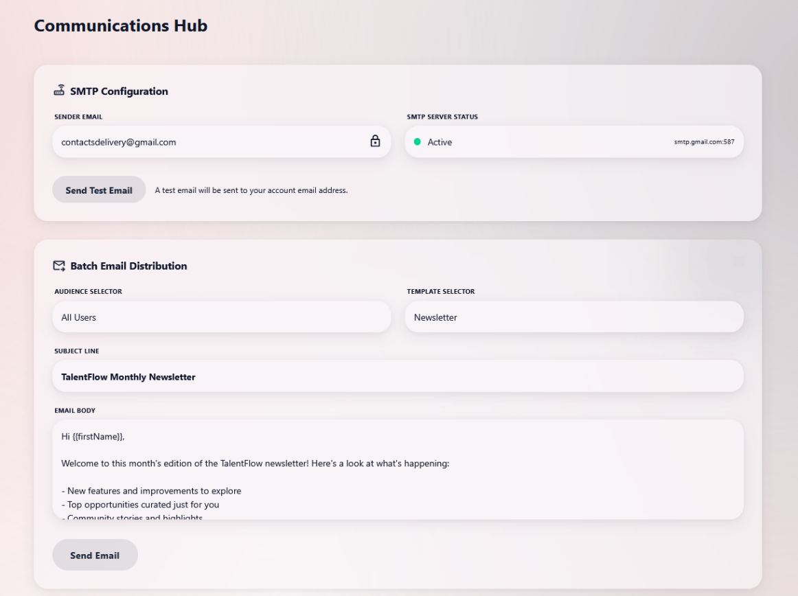
Вторият панел обслужва изпращане на масови електронни съобщения и включва падащо меню за избор на аудитория, меню за избор на шаблон, поле за тема, поле за съдържание и бутон за изпращане. Клиентското приложение извършва проверка и генерира POST заявка към /api/communication/batch-email. Сървърът извлича списъка с получатели от базата и за всеки потребител се генерира съобщение чрез система за шаблони. Електронните писма се подават към комуникационния модул за поетапно разпращане, за да се избегне претоварване на пощенския сървър.
Фиг. 117 - Панел за масови електронни писма

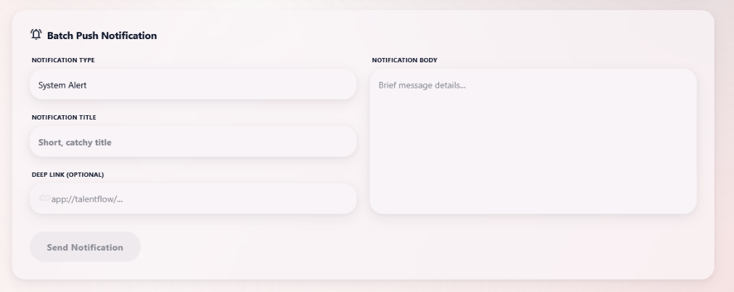
Третият панел е предназначен за управление на известия в реално време. Структурата е аналогична с меню за аудитория, поле за заглавие, поле за съдържание и основен бутон. След валидация се инициира POST заявка към /api/communication/batch-notification. За всеки получател се създава нов запис за известие. Чрез брокер за съобщения известията се разпращат асинхронно по комуникационни канали.
Фиг. 118 - Панел за масови известия
  - Системна конфигурация
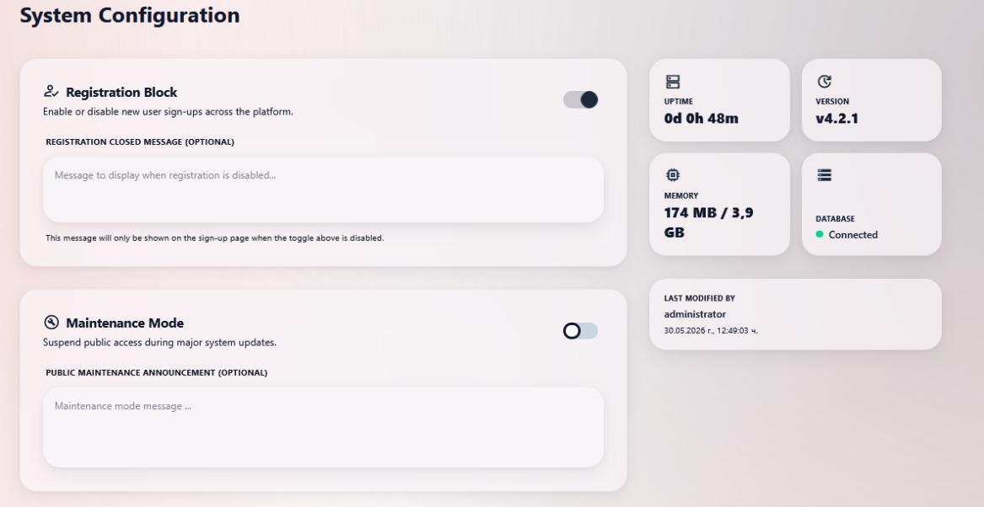
Страницата за системна конфигурация на платформата се зарежда на адрес /office/system, осигурява контрол върху услугите и следи за състоянието на сървърната инфраструктура. Първият панел предоставя контрол върху създаването на нови потребителски профили и съдържа превключвател за активиране или блокиране на регистрационния процес и текстово поле за въвеждане на съобщение, което се визуализира при деактивирана регистрация. Клиентското приложение извършва проверка на полето и инициира заявка с PUT метод към сървъра на адрес /api/office/system/config/registration. Сървърът автентикира администратора и предава данните към обслужващия метод. Таблицата за конфигурация съдържа един ред с фиксиран уникален идентификатор. Сървърната логика го обновява и задейства механизъм за изчистване на споделения кеш на приложението чрез анотацията @CacheEvict. Това гарантира, че при следващ опит на гост да достъпи регистрацията, системата ще прочете обновената стойност и ще блокира операцията.
Фиг. 119 - Екран за системна конфигурация
Вторият блок обслужва привеждането на платформата в режим на профилактика. Интерфейсът съдържа превключвател за активиране на режима и поле за въвеждане на съобщение. Клиентското приложение задейства глобален контекст и изпраща PUT заявка към /api/office/system/config/maintenance. Сървърът отразява промяната в базата и почиства кешираните конфигурации. Активирането на този режим задейства филтър в защитната стена, който прихваща всички входящи HTTP заявки към платформата. Ако заявката идва от обикновен потребител, сървърът отхвърля транзакцията и връща отговор със статус 503. Клиентът прихваща статуса чрез централизиран прихващач, блокира достъпа до потребителски страници и пренасочва към екран със съобщението за поддръжка. Филтърът прави изключение за заявки с администраторски токен.
Третият панел предоставя информация за текущото състояние на хардуерните и софтуерните ресурси. Блокът съдържа полета за времето на непрекъсната работа на сървъра, текущата софтуерна версия, паметта, заета от виртуалната машина на Java, и графичен индикатор за състоянието на връзката с базата данни. При отваряне на страницата, клиентското приложение извършва GET заявки към адреси /api/office/system/config и /api/office/system/stats. Сървърът извлича данни директно от операционната среда на приложението. Времето за непрекъсната работа се изчислява чрез съпоставяне между текущото време и времевия маркер на стартиране на нишката на приложението. Показателите за паметта се извличат чрез системния клас Runtime.getRuntime(), който връща общата и свободната памет в реално време. Статусът на базата данни се проверява чрез изпращане на тестова ping заявка от хранилище към СУБД MySQL. Стойностите се капсулират в обект за трансфер на данни.
  - Управление на системен каталог
Модулът за управление на системния каталог е достъпен на адрес /office/catalog. Служи за конфигуриране на таксономията на системата, разделена на две нива: професионални категории и умения. Интерфейсът включва два раздела - „Категории“ и „Умения“. В горната дясна част на панела е разположен призивен бутон за създаване на нова категория или умение. Основното съдържание е организирано в таблица с наименование на категорията или умението и бутон за премахване на записа. За извличане на списъка се изпраща GET заявка към /api/office/catalog/categories и /api/office/catalog/skills. При запис на нов елемент или изтриване се инициират POST или DELETE заявки към същите крайни точки в AdminCatalogController. При създаване сервизният слой извършва проверка за уникалност, като заявката за създаване на категория съдържа нейното наименование, а за умение - наименованието и асоциираната категория, избрана от падащо меню във формата. При зареждане на таблиците се извършват проверки за обвързаност: за категория се проверява дали в базата съществуват умения, които се отнасят към нея, а за умение - дали е обвързано с обяви или потребителски профили. При открити резултати операцията за изтриване се маркира като невъзможна в интерфейса.
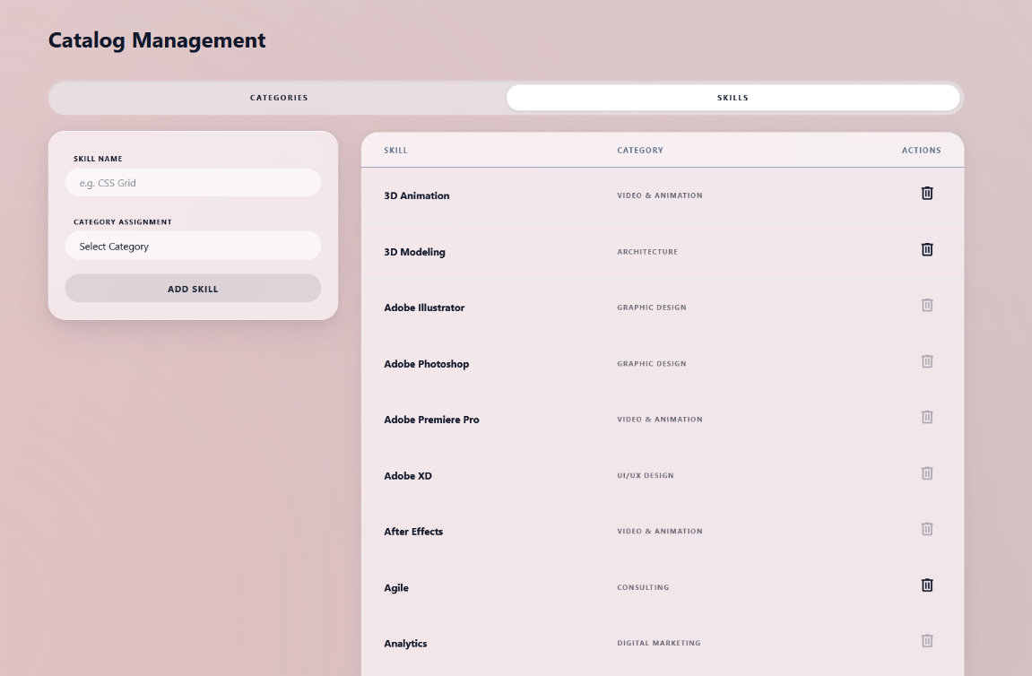
  - Управление на обяви
Фиг. 120 - Екран за управление на каталог
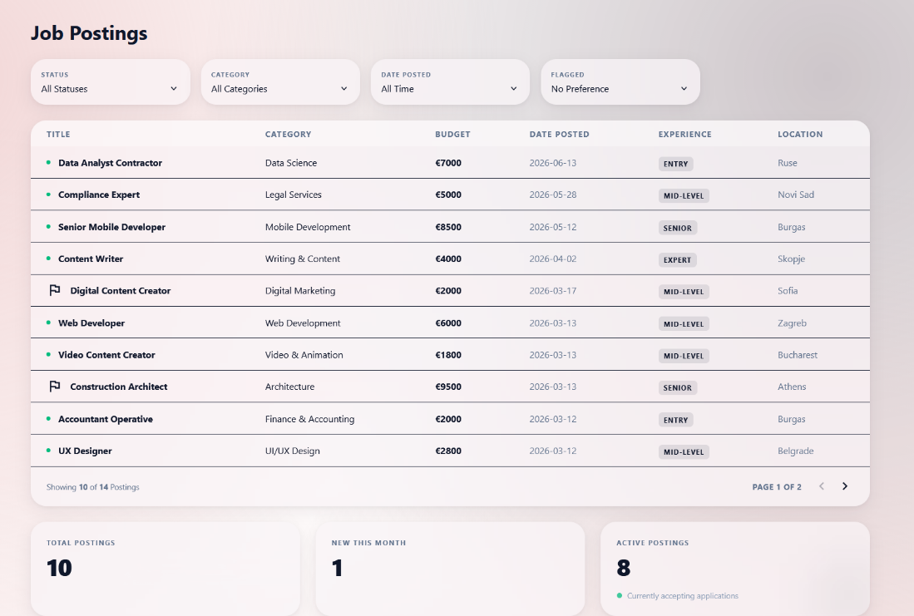
Страниците за преглед на всички обяви и преглед на единична обява се зареждат на адреси /office/postings и /office/postings/{postingId}. Падащи менюта позволяват филтриране на резултатите спрямо статус, категория и наличие на доклади. Таблицата обобщава ключовите параметри на всяка обява. В долната част се намират информативни панели за общия брой обяви, броя на активните проекти и новите за последния месец. За извличане на агрегирания списък се използва GET заявка към /api/office/postings. Сървърният контролер анализира подадените параметри за филтриране и използва механизъм за изграждане на сложни SQL заявки, за да извлече точния набор от записи от хранилището.
Фиг. 121 - Екран за управление на обяви
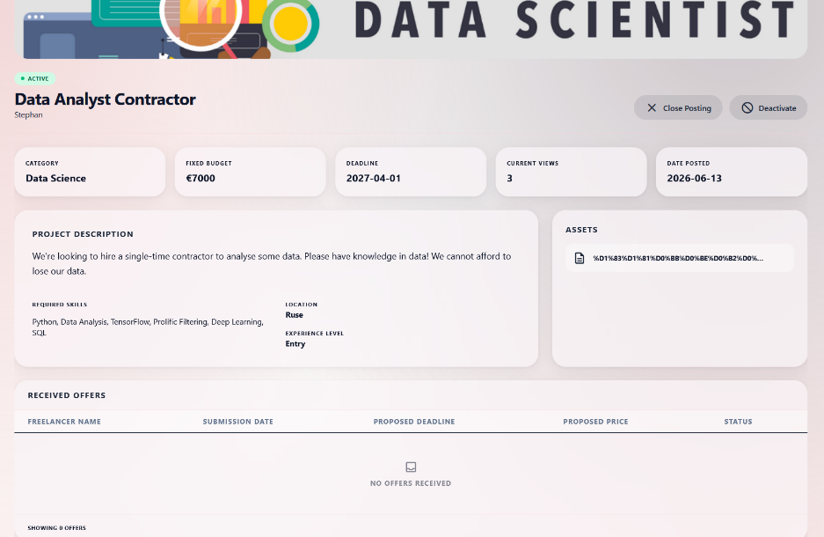
Детайлната страница предоставя достъп до съдържанието на проекта, включително описанието, изискваните умения, информация за създателя и таблица с всички свързани оферти от специалисти. В панела за административни действия са налични бутони за затваряне на активна обява и за нейното пълно деактивиране. Зареждането на детайлите се осъществява чрез GET заявка към /api/office/postings/{id}. Административните корекции генерират PATCH заявки. Промяната на бизнес статуса се насочва към /api/office/postings/{id}/status, докато промяната на системния статус се изпраща към /api/office/postings/{id}/activity-status. При деактивиране на обява, сървърната бизнес логика скрива проекта от публичния каталог и прекратява възможността за подаване на нови оферти. Системата може да инициира допълнителни процеси като автоматично отхвърляне на чакащи предложения към нея и изпращане на известие до автора.
Фиг. 122 - Екран за преглед на обява
  - Управление на потребители
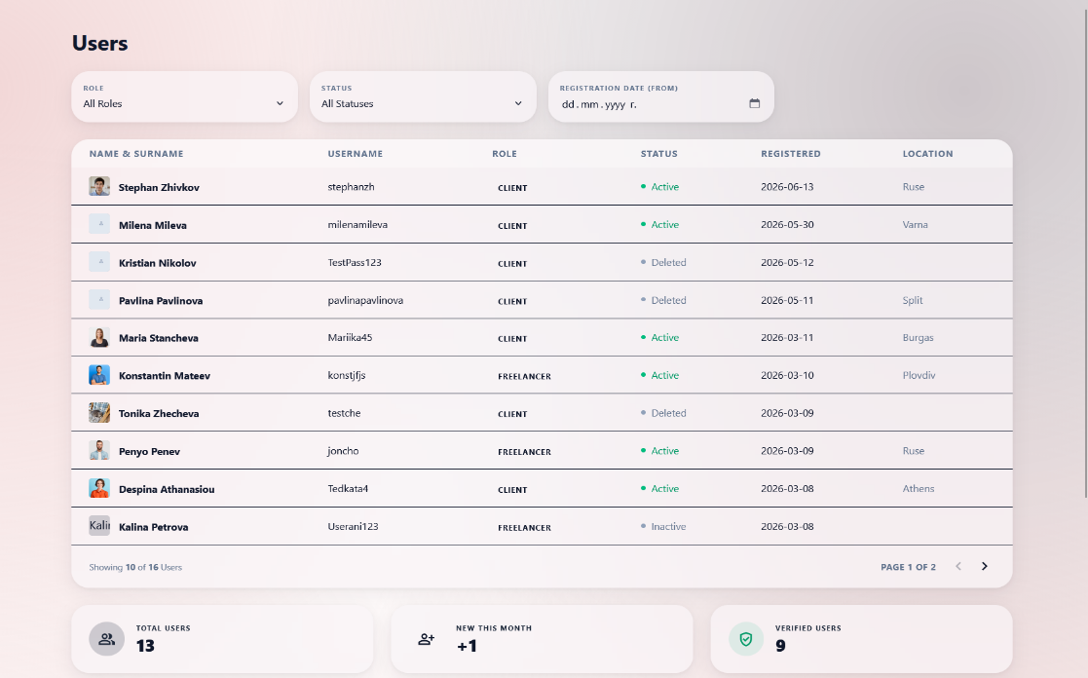
Екранът със списък на потребителите и страницата за преглед на профил са достъпни на адреси /office/users и /office/users/{username}. Основният екран предоставя статистическа информация чрез три информационни панела. Над тях е разположена лента за филтриране спрямо роля, дата на регистрация и системен статус. Резултатите се визуализират в таблица. Зареждането на списъка с потребители се осъществява чрез изпращане на GET заявка към сървърния интерфейс на адрес /api/office/users.
Фиг. 123 - Екран за управление на потребители
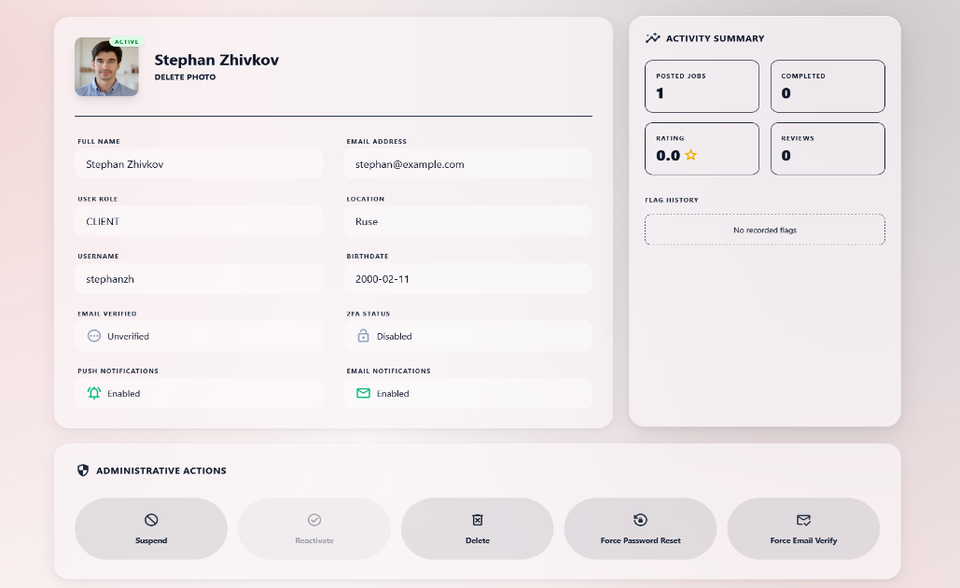
Първият панел от детайлния изглед за потребител показва лична информация. Втората зона обобщава активността в платформата, като съдържанието ѝ се адаптира спрямо ролята. Третата зона представлява панел за административни действия, включващ бутони за временно суспендиране, изпращане на имейл за промяна на парола, изискване на верификация на електронната поща, премахване на профилна снимка и изтриване на профила. За извличане на информация за конкретно лице се използва GET заявка към /api/office/users/{identifier}. За промяна на статуса се инициира PUT заявка към /api/office/users/{id}/status, а за премахване на профил - DELETE заявка към /api/office/users/{id}. При детайлен преглед, сървърът агрегира данни от множество свързани таблици, за да изчисли метрики. При изпълнение на заявка за изтриване на потребител системата прилага принципа на софтуерно премахване.
Фиг. 124 - Екран за преглед на потребител
  - Управление на доклади
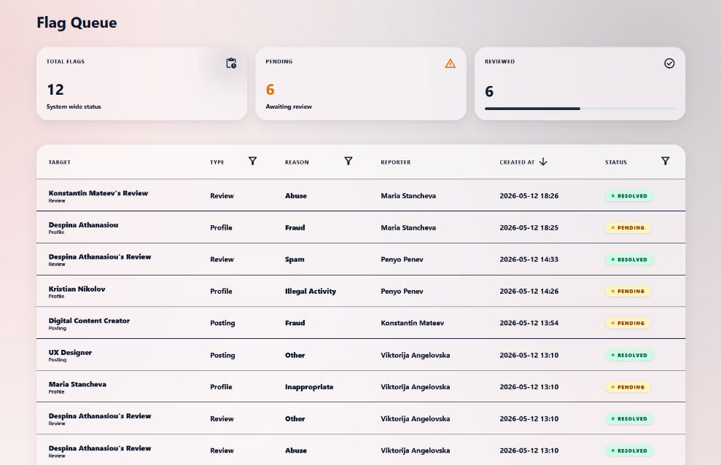
Модулът за управление на доклади е достъпен за администратори на адрес /office/flags. В горната част са позиционирани три панела със статистики. Основната част е таблица с вградени филтри, която визуализира типа на обекта, идентификатор или заглавие, подател на сигнала, дата на създаване и текущ статус. Зареждането на първоначалния списък се осъществява чрез изпращане на заявка GET /api/office/flags.
Фиг. 125 - Екран за управление на доклади
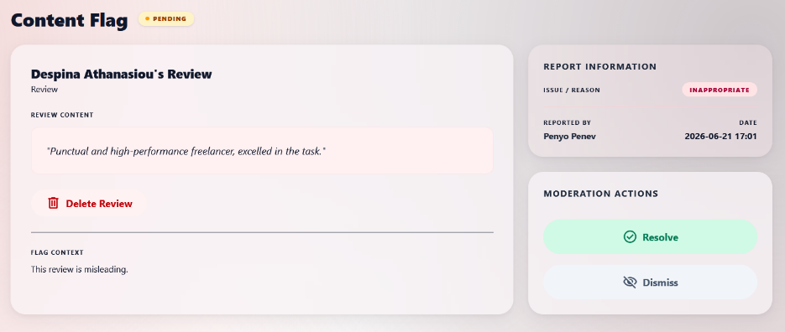
Страницата за преглед на доклад е разделена на няколко зони. Страничният панел съдържа метаданни за доклада - име на подателя, дата, тип на целта, причина за докладване и текущ статус на обработка. Основната зона предоставя информация за докладвания обект. В долната част са разположени бутони за модераторски действия, които позволяват разрешаване на проблема или отхвърляне на сигнала. Интерфейсът е динамичен и адаптивен спрямо типа на обекта. Ако сигналът е за потребител или обява, системата генерира препратки към съответните страници за преглед. Там администраторът може да избере какво действие да предприеме спрямо докладвания обект. Извличането на детайлите за конкретния сигнал се извършва чрез GET /api/office/flags/{id}. При потвърждаване на модераторско решение, клиентското приложение изпраща POST заявка към /api/office/flags/{id}/review. При действие за отхвърляне или приемане записът в базата се актуализира с новия статус.
Фиг. 126 - Екран за преглед на доклад
  - Управление на администраторски профил
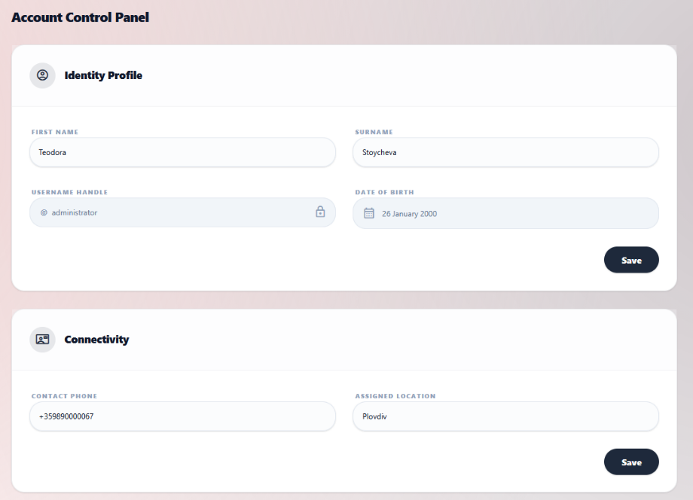
Модулът за управление на административния профил е достъпен на адрес /office/profile и обединява управлението на текущия администратор, преглед на останалите администратори и изпращането на покани за административен достъп. Интерфейсът е разделен на три основни секции - идентификационни данни, данни за контакт и настройки за сигурност. Първата съдържа имена на администратора, потребителско име и датата на раждане. Секцията „Connectivity“ предоставя възможност за актуализиране на телефонния номер и местоположение.
Фиг. 127 - Панел за данни на администратор
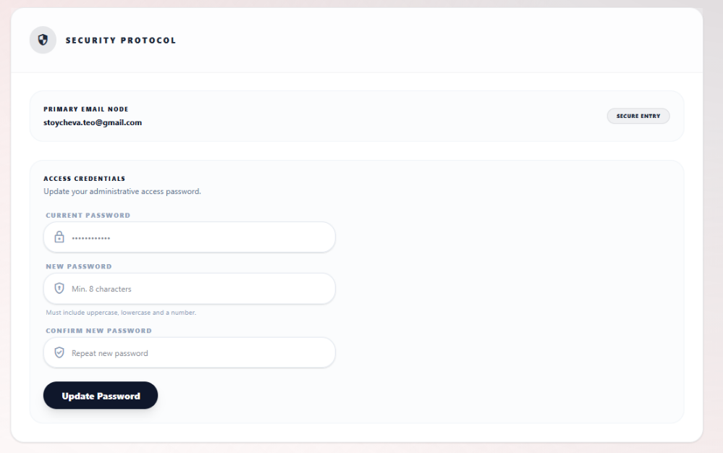
Секцията „Security Protocol“ съдържа имейл адреса на администратора и форма за промяна на паролата. Един процес по извличане на данни зарежда данните за текущия администратор от GET /account/{userId}, а друг извлича списъка с административни покани и регистрирани администратори. При актуализация на данните новото състояние на профила се изпраща чрез PUT /account/{userId}.
Фиг. 128 - Панел за сигурност на администратор
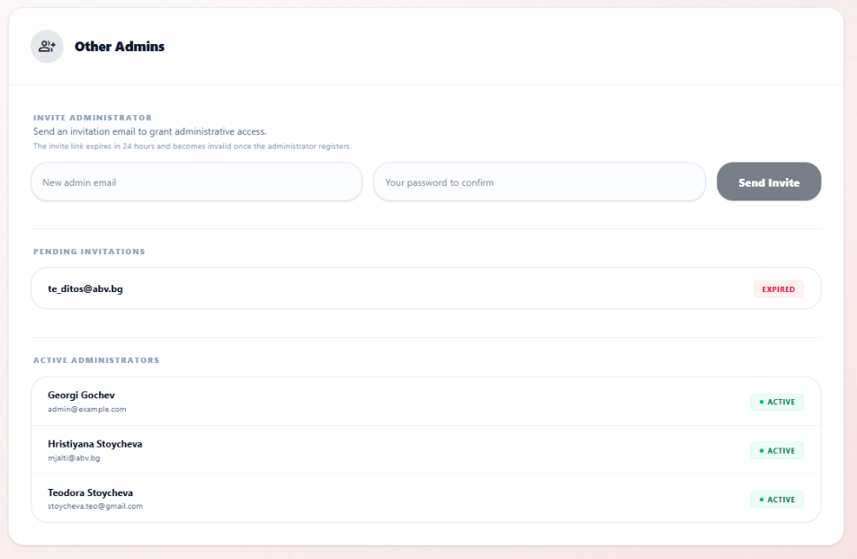
Секцията „Other Admins“ е предназначена за изпращане на покани и преглед на администратори. В горната част се намира форма за покана с поле за имейл адрес и поле за въвеждане на паролата на текущия администратор. Списъкът „Pending Invitations“ съдържа чакащи или изтекли покани. В долната част списъкът „Active Administrators“ показва имената, имейл адресите и състоянието на всички регистрирани потребители с административна роля. При зареждане на страницата списъкът с покани и списъкът с администратори се извличат чрез GET /office/admins/invites и GET /office/admins. При изпращане на формата за покана клиентското приложение изпълнява POST /office/admins/invite. При успешно създаване на поканата списъкът с покани се зарежда повторно, за да отрази новосъздадения запис. Преди създаването на административна покана сървърът извършва последователна валидация. Системата проверява и дали посоченият имейл вече принадлежи на регистриран потребител. При наличие на такъв профил заявката се отхвърля. При всяко извличане на списъка със съществуващи покани сървърът проверява записите със статус PENDING. Когато посоченият срок на валидност е изминал, статусът автоматично се променя на EXPIRED. Едва след тази проверка данните се преобразуват в обекти за трансфер към клиентското приложение.
Фиг. 129 - Панел за покана и преглед на администратори
- Тестове и резултати
Изградена е инфраструктура за автоматизирано тестване на платформата, която обхваща паралелно сървърната и клиентската част. Тестовете са проектирани да гарантират стабилността на бизнес процесите чрез изолиране на логиката посредством механизми за имитация на зависимости и използване на специализирани виртуални среди. Това позволява верификация на софтуерните компоненти без нужда от свързаност с реални външни услуги или продукционни бази данни.
- Тестване на сървърната част
Тестовата архитектура на сървърната част е изградена върху екосистемата на Spring Boot 4.0.2 и Java 21, като използва инструмента за управление на зависимости Maven. Основната рамка за изпълнение е JUnit 5, интегрирана чрез пакета spring-boot-starter-test, който предоставя инструменти като Mockito, Hamcrest и AssertJ. За да се осигури напълно изолирана и детерминирана среда, интеграционните тестове разчитат на in-memory база данни H2 (jdbc:h2:mem:testdb), конфигурирана за автоматично генериране на схемата при стартиране. За нуждите на криптографските модули е дефиниран фиктивен JWT ключ, покриващ изискванията за дължина на HS512. Стратегията за тестване прилага три различни подхода за имитация на зависимости, които са реализирани в следните целеви модули:
Интеграционни тестове:
- Цел: Класът FreelanceApplicationTests.
- Реализация: Модулът използва анотацията @SpringBootTest за зареждане на пълния контекст на приложението. За да се избегнат мрежови грешки при липса на реален SMTP сървър по време на тестовия цикъл се прилага подходът с анотацията @MockitoBean, чрез която се имитира класът JavaMailSenderImpl. Целта е да се верифицира, че цялостната конфигурация на зависимостите в Spring контейнера е коректна.
Единични тестове на бизнес логиката:
- Цел: Класът RegisterServiceTest, тестващ услуга RegisterService.
- Реализация: Прилага се подход без зареждане на Spring контекст чрез @ExtendWith. Имитират се седем ключови зависимости: userRepository, verificationService, converter, clientRepository, freelancerRepository, systemConfigService, notificationService.
- Изпълнени сценарии: Верифицира се успешната регистрация с генериране на роли, като се проверява извикването на точно определени хранилища. Утвърждават се защитните механизми: хвърляне на изключения при опит за регистрация на непълнолетни лица, при глобално деактивирана система и при дублирани потребителски имена или електронни пощи. Специален тест верифицира сложния процес по реактивация на "меко" изтрити потребители, гарантирайки възстановяването на статуса на ACTIVE.
Уеб тестове на контролерния слой:
- Цел: Класът AuthControllerTest.
- Реализация: Използва се самостоятелна конфигурация чрез MockMvcBuilders, която изолира контролера без да стартира реален Servlet контейнер, като изрично се закача глобалният манипулатор на изключения.
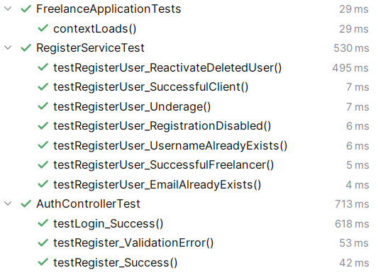
- Изпълнени сценарии: Валидира се успешната обработка на HTTP POST заявки към /auth/register и /auth/login. Тестовете проверяват генерирането на правилни HTTP статус кодове, структурата на върнатия JSON отговор, прихващането на заявки с некоректен формат.
Фиг. 130 - Резултати от изпълнението на тестове на сървърната част
- Тестване на клиентската част
Тестването в потребителския интерфейс се осъществява чрез инфраструктура, базирана на инструмента за компилация Vite v7.3.1 и тестовата рамка Vitest v4.1.7. Проектът е написан на TypeScript 5.9.3 и React 19. За симулиране на поведението на съвременен уеб браузър в конзолна среда е интегрирана библиотеката jsdom v29.1.1. Чрез конфигурационния файл vite.config.ts и глобалния инициализационен файл setup.ts са внедрени функциите на React Testing Library и разширенията на jest-dom, предоставящи специализирани DOM проверители (matchers) като toBeInTheDocument() и toHaveClass(). Тестовите файлове следват конвенция за разполагане в директории __tests__ до самите компоненти и обхващат следните категории:
Компонентни и DOM тестове:
- Цел: Визуалният компонент MatchBadge.test.tsx.
- Реализация: Компонентът се рендира във виртуалния DOM чрез метода render(). Изпълнени са седем тестови сценария, които чрез screen.getByText() верифицират правилното изобразяване на подадените проценти. Тества се динамичното прилагане на Tailwind CSS класове, както и правилното мащабиране на padding и типографските размери при подаване на атрибути за малък или среден размер на значката.
Тестове на персонализирани React куки:
- Цел: Системната кука useDocumentTitle.test.ts.
- Реализация: Тъй като куките не могат да се извикват извън React компонент, се използва метод renderHook от @testing-library/react. Трите тестови сценария гарантират, че куката успешно модифицира глобалния обект document.title, като добавя суфикса " | TalentFlow". Тества се жизненият цикъл: първоначално задаване на заглавие, динамично пренаписване при промяна на състоянието и грациозна обработка на празни низове.
Тестове на чисти функции:
- Цел: Модулът за математическо времево форматиране timeUtils.test.ts.
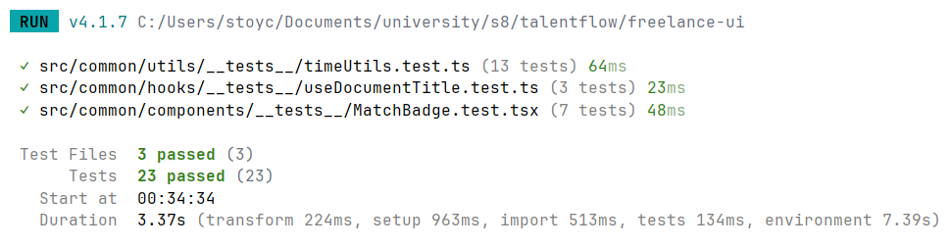
- Реализация: Това са тестове на чисти TypeScript функции без нужда от DOM рендиране. Тестовата матрица включва дванадесет гранични случая. За функцията getTimeAgo се проверява устойчивостта при подаване на невалидни аргументи (null, undefined, невалидни низове), както и алгоритмичната точност при изчисляване на времеви делта стойности - връщане на "Just now" (за под 60 секунди), минути ("5m ago"), часове и дни. За функцията formatMessageTime се утвърждава правилното извличане на часове и минути, включително обработка на специфични часови зони.
Фиг. 131 - Резултати от изпълнение на тестове на клиентската част

- Заключение
1. Преглед на постигнатите резултати
Проектът представлява цялостна платформа за свързване на клиенти и специалисти на свободна практика, разработена като софтуерно решение от тип клиент-сървър. Технологичният фундамент е изграден върху сървърна част с базираната на Java 21 рамка Spring Boot 4.0.2 и клиентска част, реализирана чрез React 19 и TypeScript, поддържани от релационна база данни MySQL. Комуникацията в реално време е обезпечена чрез протокола STOMP върху WebSocket, а процесите по автоматизирано генериране на договори и разписки се осъществяват чрез шаблонизатора Handlebars и библиотеката openhtmltopdf. Разработката обхваща пълния жизнен цикъл на професионалните ангажименти от първоначалната регистрация и изграждане на профил, през откриването на проекти и договарянето на оферти, до комуникацията, генерирането на документи и цялостния административен надзор.
Системата за сигурност и удостоверяване управлява седем напълно изолирани работни потока. Интегриран е постъпков процес на регистрация, включващ верификация на електронна поща чрез JWT токен с десетминутна валидност, защита срещу непълнолетни лица, проверка за дублирани данни и механизъм за реактивация на "меко" изтрити акаунти. Сигурността на мрежово ниво е гарантирана чрез HS512 JWT филтърна верига, три специализирани защитника на маршрути в клиентската част и стриктен клас SecurityConfig. Внедрен е и филтър за режим на профилактика, който връща JSON отговор с код 503 за целия неадминистративен трафик.
Управлението на потребителските профили е разпределено в пет логически раздела, обхващащи настройки на акаунта, лични данни с опция за промяна на статуса на наличност, както и детайлна секция за специалисти с пълни CRUD операции за умения, образование и опит, включително качване и автоматично генериране на автобиографии. Секцията за сигурност позволява каскадно "меко" изтриване на акаунт, което обновява статуса в тринадесет свързани таблици на базата данни. Работният поток на обявите преминава през стриктно дефинирани състояния. Разработена е и фонова задача Scheduler, която се изпълнява ежедневно и алгоритмично проверява за изтекли сертификати, оферти и обяви.
Откриването на обяви е оптимизирано чрез модул за пълнотекстово търсене с четири измерения на филтриране и три режима на сортиране. Оценката за съвместимост между кандидат и обява се изчислява чрез математически модел, разпределящ тежестта между припокриващите се умения категорията, изисквания опит и географската локация. Модулът за търсене на специалисти надгражда тази логика чрез имплементиране на формулата на Хаверсин за сортиране по географска близост [9]. Жизненият цикъл на офертите, явяващи се транзакционното ядро на платформата, се контролира от специализирана логика за достъп, която динамично определя възможните действия според ролята на потребителя и статуса на проекта. Този модул генерира PDF съгласия с предварителни електронни подписи и електронни разписки, които поддържат гъвкава система от финансови удръжки при неудовлетворителни резултати.
Комуникационната инфраструктура в реално време е реализирана чрез STOMP брокери за съобщения и известия, защитени с JWT интерцептор на канали. Клиентският интерфейс поддържа оптимистично изпращане на съобщения с възможност за възстановяване. Паралелно с това е имплементирана система за модерация, позволяваща докладване и разрешаване на конфликти.
Административният панел осигурява пълен контрол върху платформата чрез осем обособени модула. Те включват управление на каталога с категории, модул за масова комуникация със сегментиране на аудиторията и седем брандирани Thymeleaf шаблона, както и контролно табло с графика на растежа. Статистическият модул генерира сложни анализи на фунията на офертите и географското разпределение.
Качеството на софтуерния продукт е гарантирано чрез автоматизирано тестване: сървърната част е покрита чрез JUnit 5, Mockito и MockMvc тестове, докато клиентската част разчита на Vitest 4.1.7 и React Testing Library за верификация на визуалните компоненти и помощните функции.
2. Стратегически насоки за бъдещо развитие
Еволюцията на системата изисква нейната поетапна трансформация от платформа за комуникация и намиране на проекти в завършен транзакционен пазар. Ключова стъпка в тази посока е интеграцията на платежни процесори като Stripe Connect или PayPal за директна обработка на финансови средства. Това ще позволи внедряването на доверителна система, при която средствата се депозират сигурно при приемане на офертата и се освобождават автоматично при завършване на работата.
За да се отговори на нуждите на съвременните потребители, системата трябва да бъде разширена с мобилно приложение, разработено на React Native или Kotlin. То ще консумира съществуващия REST API и ще добави критични функционалности като офлайн кеширане на съобщения и директни известия. Профилите на специалистите също подлежат на надграждане чрез въвеждане на визуални портфолио галерии, поддържащи мултимедийни формати и препоръки, което ще подобри значително процеса на вземане на решения от страна на клиентите.
Бизнес моделът на платформата може да бъде диверсифициран чрез въвеждане на абонаментни планове и такси, които ще контролират достъпа до разширени анализи, екипни акаунти и API интеграции чрез ограничения на клиентско и сървърно ниво. За мащабиране на международни пазари е необходима пълна интернационализация (i18n), включваща локализация на потребителския интерфейс и имейл шаблоните.
С нарастването на натоварването, инфраструктурата на системата ще изисква архитектурни оптимизации, включително интеграция на CDN мрежи за статичните активи и агресивно кеширане на сложни заявки чрез Redis. Тежките изчислителни процеси, като генерирането на PDF документи и масовото разпращане на имейли, следва да бъдат изолирани в специализирани фонови работни нишки чрез системи за опашки като RabbitMQ.
Естествената архитектурна еволюция на системата предвижда преход от текущата монолитна структура към домейнно-ориентирани микроуслуги или изцяло събитийно-ориентирана архитектура с използване на Apache Kafka. Тази децентрализация ще бъде допълнена от внедряването на алгоритми с изкуствен интелект, които ще надградят текущите базирани на правила системи. Предвижда се използването на модели за машинно обучение за интелигентно съпоставяне на кадри, обработка на естествен език за автоматизирана модерация на съдържанието и засичане на измами, както и анализ на настроенията в ревютата за ранно предотвратяване на конфликти.
3. Обобщаващо заключение
Разработката на системата демонстрира успешната реализация на инженерно зряла екосистема, която не само решава проблема с фрагментацията на съвременния пазар на труда, но и дефинира нов стандарт за управление на дигиталната заетост. Чрез стратегическото комбиниране на съвременни архитектурни парадигми, криптографски протоколи за сигурност, двупосочна комуникация в реално време и алгоритмична автоматизация на бизнес процесите, проектът доказва, че е възможно създаването на прозрачна, сигурна и ефективна среда за професионално сътрудничество. Проектираната мащабируема архитектура служи като солиден фундамент, който е готов да абсорбира бъдещи технологични иновации от системи за изкуствен интелект до комплексни финансови инструменти, утвърждавайки TalentFlow като перспективно решение в условията на дигиталната икономика.

Използвана литература
[1], International Labour Office, World Employment and Social Outlook 2021: The Role of Digital Labour Platforms in Transforming the World of Work, Geneva, International Labour Office, 2021.
[2], Berg, Janine; Furrer, Marianne; Harmon, Ellie; Rani, Uma; Silberman, M. Six, Digital Labour Platforms and the Future of Work: Towards Decent Work in the Online World, Geneva, International Labour Office, 2018.
[3], Eurofound, Employment and Working Conditions of Selected Types of Platform Work, Luxembourg, Publications Office of the European Union, 2018.
[4], Upwork Research Institute, Freelance Forward Report: Research on the Freelance Economy and Remote Work Trends, https://www.upwork.com/research/, 2025.
[5], Fiverr International Ltd., The Freelance Impact Report, https://www.fiverr.com/news/, 2024.
[6], Fielding, Roy Thomas, Architectural Styles and the Design of Network-based Software Architectures, Irvine, University of California, Irvine, 2000.
[7], Chen, Peter Pin-Shan, The Entity-Relationship Model - Toward a Unified View of Data, ACM Transactions on Database Systems, Vol. 1, No. 1, pp. 9-36, 1976.
[8], Object Management Group, OMG Unified Modeling Language (OMG UML), Version 2.5.1, Needham, Object Management Group, 2017.
[9], Sinnott, Roger W., Virtues of the Haversine, Sky & Telescope, Vol. 68, No. 2, 1984.
[10], Oracle, Java Platform, Standard Edition 21 Documentation, https://docs.oracle.com/en/java/javase/21/, 2023.
[11], Apache Software Foundation, Apache Maven Guides, https://maven.apache.org/guides/, б.г.
[12], Spring, Spring Boot Reference Documentation, https://docs.spring.io/spring-boot/4.0/reference/index.html, б.г.
[13], Spring, Spring Security Reference Documentation, https://docs.spring.io/spring-security/reference/index.html, б.г.
[14], Spring, WebSocket Support and STOMP Messaging, https://docs.spring.io/spring-framework/reference/web/websocket/stomp.html, б.г.
[15], JJWT Project, JJWT - Java JWT: JSON Web Token for Java and Android, https://github.com/jwtk/jjwt, б.г.
[16], Oracle, MySQL 8.0 Reference Manual, https://dev.mysql.com/doc/refman/8.0/en/, б.г.
[17], Meta Open Source, React 19, https://react.dev/blog/2024/12/05/react-19, 2024.
[18], Microsoft, TypeScript Documentation, https://www.typescriptlang.org/docs/, б.г.
[19], VoidZero, Vite - Getting Started, https://vite.dev/guide/, б.г.
[20], Tailwind Labs, Tailwind CSS Documentation, https://tailwindcss.com/docs, б.г.
[21], SockJS Contributors, SockJS Client, https://github.com/sockjs/sockjs-client, б.г.
[22], STOMP.js Project, STOMP.js - STOMP Client for JavaScript and TypeScript, https://github.com/stomp-js/stompjs, б.г.
[23], Fickle, Daniel, OpenHTMLtoPDF, https://github.com/danfickle/openhtmltopdf, б.г.
[24], Knack, José, Handlebars.java, https://github.com/jknack/handlebars.java, б.г.
[25], Thymeleaf, Thymeleaf Documentation, https://www.thymeleaf.org/documentation.html, б.г.
[26], Project Lombok, Project Lombok, https://projectlombok.org/, б.г.
[27], Uploadcare, Uploadcare Integration, https://uploadcare.com/docs/integrations/react/
[28], Recharts, Recharts - A Charting Library Built on React Components, https://recharts.org/, б.г.
[29], Motion, Motion for React Documentation, https://motion.dev/docs/react, б.г.
[30], Jones, Michael B.; Bradley, John; Sakimura, Nat, JSON Web Token (JWT), RFC 7519, https://datatracker.ietf.org/doc/html/rfc7519, 2015.
[31], OWASP Foundation, Password Storage Cheat Sheet, https://cheatsheetseries.owasp.org/cheatsheets/Password_Storage_Cheat_Sheet.html, б.г.
[32], JUnit Team, JUnit 5 User Guide, Version 5.10.2, https://docs.junit.org/5.10.2/user-guide/index.html, 2024.
[33], Mockito Team, Mockito Framework Documentation, https://site.mockito.org/, б.г.
[34], H2 Group, H2 Database Engine, https://h2database.com/, б.г.
[35], FSD Community, Feature-Sliced Design Architecture, https://feature-sliced.design, 2026.
Списък на използваните фигури

Фиг. 1 - Upwork Лого 8
Фиг. 2 - Fiverr Лого 8
Фиг. 3 - Java Лого 11
Фиг. 4 - Spring Лого 11
Фиг. 5 - MySQL Лого 12
Фиг. 6 - React Лого 12
Фиг. 7 - TypeScript Лого 13
Фиг. 8 - Tailwind CSS Лого 13
Фиг. 9 - Диаграма на системната архитектура 18
Фиг. 10 - Диаграма на микроархитектурата (MVC) 19
Фиг. 11 - Use Case диаграма на въвеждащи процеси 21
Фиг. 12 - Use Case диаграма за потребител с роля "Клиент" 22
Фиг. 13 - Use Case диаграма за потребител с роля „Свободен специалист“ 24
Фиг. 14 - Use Case диаграма за потребител с роля "Администратор" 26
Фиг. 15 - Диаграма на работния процес за въвеждащи процеси 28
Фиг. 16 - Диаграма на работния процес за клиент 29
Фиг. 17 - Диаграма на работния процес за специалист 30
Фиг. 18 - Диаграма на работния процес за администратор 31
Фиг. 19 - Диаграма на работния процес за обява 32
Фиг. 20 - Диаграма на работния процес за оферта 33
Фиг. 21 - Диаграма на работния процес за доклад 34
Фиг. 22 - Диаграма на Чен 38
Фиг. 23 - Макет на начална страница 39
Фиг. 24 - Макет на регистрационна форма 40
Фиг. 25 - Макет на форма за вход 40
Фиг. 26 - Макет на страница за разглеждане на обяви 41
Фиг. 27 - Макет на страница за преглед на обява 41
Фиг. 28 - Макет на страница за профил на клиент 41
Фиг. 29 - Макет на страница за рецензии 41
Фиг. 30 - Макет на страница за настройки на специалист 42
Фиг. 31 - Макет на страница за общи настройки на профила 42
Фиг. 32 - Макет на страница на администраторско табло 43
Фиг. 33 - Макет на страница за управление на потребители 43
Фиг. 34 - Релационен модел на базата данни 46
Фиг. 35 - Таблица User 47
Фиг. 36 - Таблица Client 48
Фиг. 37 - Таблица Freelancer 49
Фиг. 38 - Таблица User_Role 49
Фиг. 39 - Таблица Category 50
Фиг. 40 - Таблица Skill 50
Фиг. 41 - Таблица Country 51
Фиг. 42 - Таблица Location 51
Фиг. 43 - Таблица Review 52
Фиг. 44 - Таблица Notification 52
Фиг. 45 - Таблица Flag 53
Фиг. 46 - Таблица Message 54
Фиг. 47 - Таблица Conversation 54
Фиг. 48 - Таблица Work 55
Фиг. 49 - Таблица Education 55
Фиг. 50 - Таблица Certification 56
Фиг. 51 - Таблица Uploaded_CV 57
Фиг. 52 - Таблица Freelancer_Skills 57
Фиг. 53 - Таблица Posting_Skills 58
Фиг. 54 - Таблица Posting 58
Фиг. 55 - Таблица Posting_Attachments 59
Фиг. 56 - Таблица Saved_Postings 59
Фиг. 57 - Таблица Offer 60
Фиг. 58 - Таблица Offer_Attachments 60
Фиг. 59 - Таблица Offer_Receipt 61
Фиг. 60 - Таблица Offer_Contract 61
Фиг. 61 - Таблица Offer_Deliverables 62
Фиг. 62 - Таблица Trusted_Device 62
Фиг. 63 - Таблица System_Config 63
Фиг. 64 - Таблица Admin_Invite 63
Фиг. 65 - Клиентска част, основна директория 64
Фиг. 66 - Клиентска директория app 65
Фиг. 67 - Клиентска директория common 65
Фиг. 68 - Клиентска директория auth 65
Фиг. 69 - Структура на бизнес модули в клиентската част 66
Фиг. 70 - Структура на сървърни директории 67
Фиг. 71 - Сървърна директория auth 67
Фиг. 72 - Сървърна директория common 68
Фиг. 73 - Сървърна директория 68
Фиг. 74 - Сървърна директория security 68
Фиг. 75 - Сървърна директория features 69
Фиг. 76 - Сървърна директория features/category 70
Фиг. 77 - Сървърна директория resources 70
Фиг. 78 - Начална страница 71
Фиг. 79 - Екран за регистрация 72
Фиг. 80 - Грешки при регистрация 72
Фиг. 81 - Екрани за потвърждение на регистрация 73
Фиг. 82 - Електронни писма за потвърждение на регистрация 73
Фиг. 83 - Екран за регистрация на администратор 74
Фиг. 84 - Електронно писмо с покана за администратор 74
Фиг. 85 - Екран за вход 75
Фиг. 86 - Екрани за възстановяване на парола 76
Фиг. 87 - Екран за електронно писмо 2FA 77
Фиг. 88 - Екран за въвеждане на код за 2FA 77
Фиг. 89 - Екран Explore 78
Фиг. 90 - Карта за обява 78
Фиг. 91 - Екран People 79
Фиг. 92 - Профил на специалист 80
Фиг. 93 - Изглед на рецензии 81
Фиг. 94 - Профил на клиент 81
Фиг. 95 - Екран с настройки на акаунт 81
Фиг. 96 - Екран с настройки за сигурност 82
Фиг. 97 - Екран с настройки за комуникации 82
Фиг. 98 - Екран с настройки за клиент 83
Фиг. 99 - Екран с настройки за специалист 83
Фиг. 100 - Екран за резюме и умения 84
Фиг. 101 - Екрани за професионална информация 84
Фиг. 102 - Екран на обява 85
Фиг. 103 - Действия на специалист по обява 86
Фиг. 104 - Бутони за управление на обява 87
Фиг. 105 - Екран за създаване на обява 87
Фиг. 106 - Екран за управление на оферти 88
Фиг. 107 - Изгледи на карта за оферта 89
Фиг. 108 - Екран за създаване на оферта 89
Фиг. 109 - Екран за преглед на оферта 89
Фиг. 110 - Генерирани правно-информативни документи 91
Фиг. 111 - Диалог за частично заплащане 91
Фиг. 112 - Изглед за известия 92
Фиг. 113 - Екран за чат комуникация 93
Фиг. 114 - Екран за административно табло 94
Фиг. 115 - Екран за системна статистика 94
Фиг. 116 - Панел за пощенски сървър 95
Фиг. 117 - Панел за масови електронни писма 95
Фиг. 118 - Панел за масови известия 96
Фиг. 119 - Екран за системна конфигурация 96
Фиг. 120 - Екран за управление на каталог 98
Фиг. 121 - Екран за управление на обяви 98
Фиг. 122 - Екран за преглед на обява 99
Фиг. 123 - Екран за управление на потребители 99
Фиг. 124 - Екран за преглед на потребител 100
Фиг. 125 - Екран за управление на доклади 100
Фиг. 126 - Екран за преглед на доклад 101
Фиг. 127 - Панел за данни на администратор 101
Фиг. 128 - Панел за сигурност на администратор 102
Фиг. 129 - Панел за покана и преглед на администратори 102
Фиг. 130 - Резултати от изпълнението на тестове на сървърната част 104
Фиг. 131 - Резултати от изпълнение на тестове на клиентската част 105

Списък на използваните таблици

Таблица 1 - Условия за кандидатстване по обява 85
Таблица 2 - Условия за бутони за управление на обява 86
Таблица 3 - Управление на оферта като специалист 90
Таблица 4 - Управление на оферта като клиент 90

Приложение А: Изходен код на разработката
- Крайни точки за регистрация в системата
@PostMapping("/register")
public ResponseEntity<Map<String, String>> register(@RequestBody @Valid RegisterRequest registerRequest){
registerService.registerUser(registerRequest);
return ResponseEntity.ok(Map.of("message", "User registered successfully!"));
}
@PostMapping("/register-admin")
public ResponseEntity<Map<String, String>> registerAdmin(@RequestBody @Valid AdminRegistrationRequest request) {
adminInviteService.registerAdmin(request);
return ResponseEntity.ok(Map.of("message", "Admin registered successfully!"));
}
@GetMapping("/register-admin/validate")
public ResponseEntity<Map<String, String>> validateAdminInvite(@RequestParam String token) {
String email = adminInviteService.validateAndGetEmail(token);
return ResponseEntity.ok(Map.of("email", email));
}
- Крайни точки за вход в системата
@PostMapping("/login")
public ResponseEntity<LoginResponse> login(@RequestBody @Valid LoginRequest loginRequest){
LoginResponse response = loginService.login(loginRequest);
return ResponseEntity.ok(response);
}
@PostMapping("/verify-2fa")
public ResponseEntity<LoginResponse> verify2FA(@RequestBody Map<String, String> request) {
String code = request.get("code");
String deviceId = request.get("deviceId");
String deviceName = request.get("deviceName");
if (code == null || code.isBlank()) {
throw new IllegalArgumentException("Verification code is required");
}
if (deviceId == null || deviceId.isBlank()) {
throw new IllegalArgumentException("Device ID is required");
}
TwoFactorAuthService.TokenData tokenData = twoFactorAuthService.verify2FACode(code, deviceId);
User user = userRepository.findById(tokenData.userId())
.orElseThrow(() -> new RuntimeException("User not found"));
twoFactorAuthService.trustDevice(tokenData.userId(), deviceId, deviceName);
UserDetails userDetails = userDetailsService.loadUserByUsername(user.getUsername());
Authentication authentication = new UsernamePasswordAuthenticationToken(
userDetails, null, userDetails.getAuthorities());
String jwtToken = jwtTokenProvider.generateToken(authentication);
return ResponseEntity.ok(LoginResponse.builder()
.token(jwtToken)
.requires2fa(false)
.message("Login successful")
.username(user.getUsername())
.email(user.getEmail())
.role(user.getRoleName())
.fullName(user.getFullName())
.photoUrl(user.getPhotoUrl())
.userId(user.getId())
.build());
}
}
- Енумерация за статус на оферта
public enum OfferStatus {
PENDING("pending"),
SHORTLISTED("shortlisted"),
ACCEPTED("accepted"),
REJECTED("rejected"),
DELIVERED("delivered"),
UNSATISFACTORY("unsatisfactory"),
COMPLETED("completed"),
CANCELED("canceled");
private final String value;
OfferStatus(String value) {
this.value = value;
}
@JsonValue
public String getValue() {
return value;
}
@JsonCreator
public static OfferStatus fromValue(String value) {
for (OfferStatus status : OfferStatus.values()) {
if (status.value.equalsIgnoreCase(value)) {
return status;
}
}
throw new IllegalArgumentException("Unknown offer status: " + value);
}
}
- Клас за персонализирано изключение
public abstract class ApiException extends RuntimeException {
private final HttpStatus status;
private final String errorCode;
private final String suggestion;
protected ApiException(String message, HttpStatus status, String errorCode, String suggestion) {
super(message);
this.status = status;
this.errorCode = errorCode;
this.suggestion = suggestion;
}
protected ApiException(String message, Throwable cause, HttpStatus status, String errorCode, String suggestion) {
super(message, cause);
this.status = status;
this.errorCode = errorCode;
this.suggestion = suggestion;
}
}
- Конфигурационен клас за сигурност на системата
@Configuration
@EnableWebSecurity
@EnableMethodSecurity
@RequiredArgsConstructor
public class SecurityConfig {
private final UserDetailsService userDetailsService;
private final JwtAuthenticationEntryPoint jwtAuthenticationEntryPoint;
private final JwtAuthenticationFilter jwtAuthenticationFilter;
private final MaintenanceModeFilter maintenanceModeFilter;
@Bean
public SecurityFilterChain securityFilterChain(HttpSecurity http) throws Exception {
http
.csrf(AbstractHttpConfigurer::disable)
.cors(cors -> cors.configurationSource(corsConfigurationSource()))
.headers(headers -> headers
.contentSecurityPolicy(csp -> csp
.policyDirectives("default-src 'self'; connect-src 'self' ws://localhost:8080 wss://localhost:8080 http://localhost:5173")
)
)
.exceptionHandling(exception ->
exception.authenticationEntryPoint(jwtAuthenticationEntryPoint)
)
.sessionManagement(session ->
session.sessionCreationPolicy(SessionCreationPolicy.STATELESS)
)
.authorizeHttpRequests(auth -> auth
.requestMatchers("/ws/**").permitAll()
.requestMatchers("/auth/**").permitAll()
.requestMatchers("/home/**").permitAll()
.requestMatchers("/roles").permitAll()
.requestMatchers("/error").permitAll()
.requestMatchers("/system/public/**").permitAll()
.requestMatchers("/office/**").hasRole("ADMIN")
.requestMatchers("/user/**").authenticated()
.requestMatchers("/locations/**").authenticated()
.requestMatchers("/profile/**").authenticated()
.requestMatchers("/postings/**").authenticated()
.requestMatchers("/skills/**").authenticated()
.requestMatchers("/client/**").authenticated()
.requestMatchers("/freelancer/**").authenticated()
.requestMatchers("/education/**").authenticated()
.requestMatchers("/work/**").authenticated()
.requestMatchers("/certifications/**").authenticated()
.requestMatchers("/cv/**").authenticated()
.requestMatchers("/conversations/**").authenticated()
.requestMatchers("/notifications/**").authenticated()
.requestMatchers("/flags/**").authenticated()
.requestMatchers("/swagger-ui/**").permitAll()
.requestMatchers("/v3/api-docs/**").permitAll()
.requestMatchers("/swagger-ui/index.html").permitAll()
.requestMatchers("/cert/scheduler/**").permitAll()
.anyRequest().authenticated()
)
.authenticationProvider(authenticationProvider())
.addFilterBefore(jwtAuthenticationFilter, UsernamePasswordAuthenticationFilter.class)
.addFilterAfter(maintenanceModeFilter, JwtAuthenticationFilter.class);
return http.build();
}
@Bean
public AuthenticationProvider authenticationProvider() {
DaoAuthenticationProvider authProvider = new DaoAuthenticationProvider(userDetailsService);
authProvider.setPasswordEncoder(passwordEncoder());
return authProvider;
}
@Bean
public AuthenticationManager authenticationManager(AuthenticationConfiguration config)
throws Exception {
return config.getAuthenticationManager();
}
@Bean
public PasswordEncoder passwordEncoder() {
return new BCryptPasswordEncoder();
}
@Bean
public CorsConfigurationSource corsConfigurationSource() {
CorsConfiguration configuration = new CorsConfiguration();
configuration.setAllowedOriginPatterns(Arrays.asList("http://localhost:5173"));
configuration.setAllowedMethods(Arrays.asList("GET", "POST", "PUT", "DELETE", "OPTIONS", "PATCH"));
configuration.setAllowedHeaders(Arrays.asList("*"));
configuration.setAllowCredentials(true);
configuration.addAllowedHeader("Sec-WebSocket-Version");
configuration.addAllowedHeader("Sec-WebSocket-Key");
configuration.addAllowedHeader("Sec-WebSocket-Extensions");
configuration.addAllowedHeader("Sec-WebSocket-Protocol");
UrlBasedCorsConfigurationSource source = new UrlBasedCorsConfigurationSource();
source.registerCorsConfiguration("/**", configuration);
return source;
}
}
- Клас CustomUserDetailsService.java
@Service
@RequiredArgsConstructor
public class CustomUserDetailsService implements UserDetailsService {
private final UserRepository userRepository;
@Override
public UserDetails loadUserByUsername(String username) throws UsernameNotFoundException {
User user = userRepository.findByUsername(username)
.orElseThrow(() ->
new UsernameNotFoundException("User not found with username: " + username)
);
if (user.getActivityStatus() == ActivityStatus.DELETED) {
throw new UsernameNotFoundException("User not found with username: " + username);
}
if (user.getActivityStatus() == ActivityStatus.INACTIVE) {
throw new AccountDisabledException("Account is deactivated for user: " + username);
}
String roleName = "ROLE_" + user.getUserRole().getRole();
return new org.springframework.security.core.userdetails.User(
user.getUsername(),
user.getPassword(),
true,
true,
true,
true,
Collections.singletonList(new SimpleGrantedAuthority(roleName))
);
}
}
- Хранилище за таблица User
@Repository
public interface UserRepository extends JpaRepository<User, UUID> {
Optional<User> findByEmail(String email);
Optional<User> findByUsername(String username);
Optional<User> findByPhone(String phone);
@Query("SELECT DISTINCT u FROM User u " +
"LEFT JOIN u.userRole ur " +
"LEFT JOIN u.location " +
"LEFT JOIN Client c ON c.userId = u.id " +
"LEFT JOIN Freelancer f ON f.userId = u.id " +
"LEFT JOIN FreelancerSkills fs ON fs.freelancer.id = f.id " +
"LEFT JOIN fs.skill s " +
"WHERE u.activityStatus = 'ACTIVE' " +
"AND u.isPublic = true " +
"AND ur.role != 'ADMIN' " +
"AND (:search IS NULL OR " +
" LOWER(u.name) LIKE LOWER(CONCAT('%', :search, '%')) " +
" OR LOWER(u.surname) LIKE LOWER(CONCAT('%', :search, '%')) " +
" OR LOWER(u.username) LIKE LOWER(CONCAT('%', :search, '%')) " +
" OR LOWER(c.occupation) LIKE LOWER(CONCAT('%', :search, '%')) " +
" OR LOWER(f.title) LIKE LOWER(CONCAT('%', :search, '%')) " +
" OR LOWER(s.skill) LIKE LOWER(CONCAT('%', :search, '%'))) " +
"AND (:role IS NULL OR ur.role = :role)")
List<User> findAllBySearchAndRole(@Param("search") String search,
@Param("role") String role,
Sort sort);
@Query("SELECT DISTINCT u FROM User u " +
"LEFT JOIN u.userRole ur " +
"LEFT JOIN u.location " +
"LEFT JOIN Client c ON c.userId = u.id " +
"LEFT JOIN Freelancer f ON f.userId = u.id " +
"LEFT JOIN FreelancerSkills fs ON fs.freelancer.id = f.id " +
"LEFT JOIN fs.skill s " +
"WHERE u.activityStatus = 'ACTIVE' " +
"AND u.isPublic = true " +
"AND ur.role != 'ADMIN' " +
"AND (:search IS NULL OR " +
" LOWER(u.name) LIKE LOWER(CONCAT('%', :search, '%')) " +
" OR LOWER(u.surname) LIKE LOWER(CONCAT('%', :search, '%')) " +
" OR LOWER(u.username) LIKE LOWER(CONCAT('%', :search, '%')) " +
" OR LOWER(c.occupation) LIKE LOWER(CONCAT('%', :search, '%')) " +
" OR LOWER(f.title) LIKE LOWER(CONCAT('%', :search, '%')) " +
" OR LOWER(s.skill) LIKE LOWER(CONCAT('%', :search, '%'))) " +
"AND (:role IS NULL OR ur.role = :role)")
Page<User> findAllBySearchAndRole(@Param("search") String search,
@Param("role") String role,
Pageable pageable);
List<User> findByEmailsOnTrue();
List<User> findByUserRole_RoleAndEmailsOnTrue(String role);
List<User> findByUserRole_Role(String role);
@Query("SELECT u FROM User u WHERE u.userRole.role != 'ADMIN'")
List<User> findNonAdminUsers();
@Query("SELECT u FROM User u WHERE u.createdAt >= :since AND u.emailsOn = true")
List<User> findRecentByEmailsOn(@Param("since") LocalDateTime since);
}

- App.tsx
function App() {
return (
<AuthProvider>
<BrowserRouter>
<AuthWebSocketWrapper>
<SystemConfigProvider>
<ScrollToTop />
<div className="min-h-screen w-full mesh-gradient flex flex-col">
<Routes>

<Route element={<MainLayout />}>
<Route path="/" element={<GuestRoute><Navigate to="/welcome" replace /></GuestRoute>} />
<Route path="/welcome" element={<GuestRoute><LandingPage /></GuestRoute>} />
<Route path="/register" element={<RegisterPage />} />
<Route path="/login" element={<LoginPage />} />
<Route path="/forgot-password" element={<PasswordRequestPage />} />
<Route path="/reset-password" element={<ResetPasswordPage />} />
<Route path="/accept-invite" element={<AcceptInvitePage />} />
<Route path="/verify-email" element={<VerifyEmailPage />} />
<Route path="/explore" element={<ProtectedRoute><ExplorePage /></ProtectedRoute>} />
<Route path="/posting/:postingId" element={<ProtectedRoute><ViewPostingPage /></ProtectedRoute>} />
<Route path="/create-posting" element={<ProtectedRoute><CreatePostingPage /></ProtectedRoute>} />
<Route path="/edit-posting/:postingId" element={<ProtectedRoute><CreatePostingPage /></ProtectedRoute>} />
<Route path="/settings" element={<ProtectedRoute><SettingsPage /></ProtectedRoute>} />
<Route path="/people" element={<ProtectedRoute><PeoplePage /></ProtectedRoute>} />
<Route path="/profile" element={<ProtectedRoute><ProfilePage /></ProtectedRoute>} />
<Route path="/profile/user/:username" element={<ProtectedRoute><ProfilePage /></ProtectedRoute>} />
<Route path="/profile/:id" element={<ProtectedRoute><ProfilePage /></ProtectedRoute>} />
<Route path="/inbox" element={<ProtectedRoute><InboxPage /></ProtectedRoute>} />
<Route path="/inbox/:conversationId" element={<ProtectedRoute><InboxPage /></ProtectedRoute>} />
<Route path="/offers" element={<ProtectedRoute><OffersPage /></ProtectedRoute>} />
<Route path="/offers/:postingId" element={<ProtectedRoute><OffersPage /></ProtectedRoute>} />
<Route path="/create-offer/:postingId" element={<ProtectedRoute><CreateOfferPage /></ProtectedRoute>} />
<Route path="/offer/:offerId" element={<ProtectedRoute><ViewOfferPage /></ProtectedRoute>} />
<Route path="*" element={<div className="text-center p-20"><h1 className="text-3xl font-bold text-slate-900">Oops.</h1><p className="mt-2 text-slate-600">There's nothing here.</p></div>} />
</Route>
<Route path="/onboarding" element={<ProtectedRoute><OnboardingPage /></ProtectedRoute>} />
<Route element={<AdminLayout />}>
<Route path="/office/" element={<DashboardPage />} />
<Route path="/office/users" element={<UsersPage />} />
<Route path="/office/users/:userId" element={<UserDetailsPage />} />
<Route path="/office/postings" element={<PostingsPage />} />
<Route path="/office/postings/:postingId" element={<PostingDetailsPage />} />
<Route path="/office/catalog" element={<CatalogPage />} />
<Route path="/office/flags" element={<ReportsPage />} />
<Route path="/office/flags/:flagId" element={<ReportDetailsPage />} />
<Route path="/office/statistics" element={<PlatformStatisticsPage />} />
<Route path="/office/system" element={<SystemConfigurationPage />} />
<Route path="/office/communication" element={<CommunicationsPage />} />
<Route path="/office/administrator" element={<AdminProfilePage />} />
<Route path="/403" element={<ForbiddenPage />} />
</Route>
</Routes>
</div>
</SystemConfigProvider>
</AuthWebSocketWrapper>
</BrowserRouter>
</AuthProvider>
);
}
export default App;

- useOfferActionsAccessControl.ts - управление на оферта
export const useOfferActionsAccessControl = (
offer: OfferDetailDto | null
): OfferActionsAccessResult => {
const { user } = useAuth();
const [result, setResult] = useState<OfferActionsAccessResult>({
canMessage: false,
canShortlist: false,
canUnshortlist: false,
canAccept: false,
canReject: false,
canCancel: false,
canDelete: false,
canMarkDelivered: false,
canMarkCompleted: false,
canMarkUnsatisfactory: false,
isClient: false,
isFreelancer: false,
isOwner: false,
isLoading: true,
});
useEffect(() => {
const checkAccess = async () => {
if (!offer || !user) {
setResult(prev => ({ ...prev, isLoading: false }));
return;
}
try {
const isClient = user.role === 'CLIENT';
const isFreelancer = user.role === 'FREELANCER';
let isOwner = false;
if (isClient) {
isOwner = offer.postingClientId === user.id;
} else if (isFreelancer) {
isOwner = offer.freelancerUserId === user.id;
}
const postingActive = offer.postingStatus === 'active';
const freelancerAvailable = ['Available', 'Busy'].includes(offer.freelancerAvailability);
const canMessage = !!user;
const canShortlist = postingActive && offer.status === 'pending' && isClient && isOwner;
const canUnshortlist = postingActive && offer.status === 'shortlisted' && isClient && isOwner;
const canCancel = postingActive &&
['pending', 'shortlisted'].includes(offer.status) &&
isFreelancer && isOwner &&
freelancerAvailable;
const canAccept = postingActive &&
['pending', 'shortlisted'].includes(offer.status) &&
isClient && isOwner &&
freelancerAvailable;
const canReject = postingActive &&
['pending', 'shortlisted'].includes(offer.status) &&
isClient && isOwner &&
freelancerAvailable;
const canMarkDelivered = offer.status === 'accepted' && isFreelancer && isOwner;
const isPastDeliveryTime = new Date() > new Date(offer.deliveryTime);
const canCompleteOrUnsatisfactory = isClient && isOwner &&
(offer.status === 'delivered' || (offer.status === 'accepted' && isPastDeliveryTime));
const canMarkCompleted = canCompleteOrUnsatisfactory;
const canMarkUnsatisfactory = canCompleteOrUnsatisfactory;
const canDelete = ['canceled', 'rejected', 'completed', 'unsatisfactory'].includes(offer.status) && isOwner;
setResult({
canMessage,
canShortlist,
canUnshortlist,
canAccept,
canReject,
canCancel,
canDelete,
canMarkDelivered,
canMarkCompleted,
canMarkUnsatisfactory,
isClient,
isFreelancer,
isOwner,
isLoading: false,
});
} catch {
setResult(prev => ({ ...prev, isLoading: false, error: 'Failed to load access data' }));
}
};
checkAccess();
}, [offer, user]);
return result;
};
- FreelancerDetailsController.java
@RestController
@RequestMapping("/freelancer/details")
@RequiredArgsConstructor
@Slf4j
public class FreelancerDetailsController {
private final FreelancerDetailsService freelancerDetailsService;
private final CvGenerationService cvGenerationService;
@GetMapping
public ResponseEntity<?> getFreelancerDetails(@RequestParam UUID freelancerId) {
return ResponseEntity.ok(freelancerDetailsService.getFreelancerDetails(freelancerId));
}
@PostMapping("/skills/{skillId}")
public ResponseEntity<?> addSkill(
@RequestParam UUID freelancerId,
@PathVariable UUID skillId) {
return ResponseEntity.ok(freelancerDetailsService.addSkill(freelancerId, skillId));
}
@DeleteMapping("/skills/{skillId}")
public ResponseEntity<?> removeSkill(
@RequestParam UUID freelancerId,
@PathVariable UUID skillId) {
freelancerDetailsService.removeSkill(freelancerId, skillId);
return ResponseEntity.ok().build();
}
@PostMapping("/education")
public ResponseEntity<?> addEducation(
@RequestParam UUID freelancerId,
@Valid @RequestBody FreelancerEducationDto dto) {
return ResponseEntity.ok(freelancerDetailsService.addEducation(freelancerId, dto));
}
@PutMapping("/education")
public ResponseEntity<?> updateEducation(@Valid @RequestBody FreelancerEducationDto dto) {
if (dto.id() == null) {
return ResponseEntity.badRequest().body("Education ID is required for update");
}
return ResponseEntity.ok(freelancerDetailsService.updateEducation(dto.id(), dto));
}
@DeleteMapping("/education/{educationId}")
public ResponseEntity<?> deleteEducation(@PathVariable UUID educationId) {
freelancerDetailsService.deleteEducation(educationId);
return ResponseEntity.ok().build();
}
@PostMapping("/work")
public ResponseEntity<?> addWork(
@RequestParam UUID freelancerId,
@Valid @RequestBody FreelancerWorkDto dto) {
return ResponseEntity.ok(freelancerDetailsService.addWork(freelancerId, dto));
}
@PutMapping("/work")
public ResponseEntity<?> updateWork(@Valid @RequestBody FreelancerWorkDto dto) {
if (dto.id() == null) {
return ResponseEntity.badRequest().body("Work ID is required for update");
}
return ResponseEntity.ok(freelancerDetailsService.updateWork(dto.id(), dto));
}
@DeleteMapping("/work/{workId}")
public ResponseEntity<?> deleteWork(@PathVariable UUID workId) {
freelancerDetailsService.deleteWork(workId);
return ResponseEntity.ok().build();
}
@PostMapping("/certifications")
public ResponseEntity<?> addCertification(
@RequestParam UUID freelancerId,
@Valid @RequestBody FreelancerCertificationDto dto) {
return ResponseEntity.ok(freelancerDetailsService.addCertification(freelancerId, dto));
}
@PutMapping("/certifications")
public ResponseEntity<?> updateCertification(@Valid @RequestBody FreelancerCertificationDto dto) {
if (dto.id() == null) {
return ResponseEntity.badRequest().body("Certification ID is required for update");
}
return ResponseEntity.ok(freelancerDetailsService.updateCertification(dto.id(), dto));
}
@DeleteMapping("/certifications/{certificationId}")
public ResponseEntity<?> deleteCertification(@PathVariable UUID certificationId) {
freelancerDetailsService.deleteCertification(certificationId);
return ResponseEntity.ok().build();
}
@GetMapping("/cv")
public ResponseEntity<?> getCV(@RequestParam UUID freelancerId) {
return ResponseEntity.ok(freelancerDetailsService.getCV(freelancerId));
}
@PostMapping("/cv")
public ResponseEntity<?> saveOrReplaceCV(
@RequestParam UUID freelancerId,
@Valid @RequestBody FreelancerCVCreateDto dto) {
return ResponseEntity.ok(freelancerDetailsService.saveOrReplaceCV(freelancerId, dto));
}
@DeleteMapping("/cv/{cvId}")
public ResponseEntity<?> deleteCV(
@RequestParam UUID freelancerId,
@PathVariable UUID cvId) {
freelancerDetailsService.deleteCV(cvId, freelancerId);
return ResponseEntity.ok().build();
}
@GetMapping("/generate-cv")
public ResponseEntity<?> generateCv(
@RequestParam UUID freelancerId,
@RequestParam(required = false) String firstName,
@RequestParam(required = false) String lastName) {
log.info("Received generate-cv request for freelancer: {}", freelancerId);
try {
byte[] pdfBytes = cvGenerationService.generateCvPdf(freelancerId);
log.info("CV generated successfully, size: {} bytes", pdfBytes.length);
String fileName = cvGenerationService.generateCvFileName(firstName, lastName);
return ResponseEntity.ok()
.header(HttpHeaders.CONTENT_DISPOSITION, "attachment; filename=\"" + fileName + "\"")
.contentType(MediaType.APPLICATION_PDF)
.body(pdfBytes);
} catch (Exception e) {
log.error("CV generation failed: {}", e.getMessage(), e);
return ResponseEntity.internalServerError().body("Error: " + e.getMessage());
}
}
}
- WebSocketService.java
@Slf4j
@Service
@RequiredArgsConstructor
public class WebSocketService {
private final SimpMessagingTemplate messagingTemplate;
private final MessageRepository messageRepository;
private final ConversationRepository conversationRepository;
public void sendMessageToUser(UUID userId, MessageWsDto message) {
messagingTemplate.convertAndSend("/chat/user/" + userId, message);
log.debug("Message sent to /chat/user/{}: {}", userId, message.id());
}
public void sendNotificationToUser(UUID userId, NotificationWsDto notification) {
messagingTemplate.convertAndSend("/notifications/user/" + userId, notification);
log.debug("Notification sent to /notifications/user/{}: {}", userId, notification.id());
}
public void sendTypingIndicator(UUID conversationId, TypingIndicatorDto typing) {
messagingTemplate.convertAndSend("/chat/conversation/" + conversationId + "/typing", typing);
log.debug("Typing indicator sent to /chat/conversation/{}/typing", conversationId);
}
public void sendMessageReadStatus(UUID userId, ReadStatusUpdateDto readStatusUpdate) {
messagingTemplate.convertAndSend("/chat/user/" + userId, readStatusUpdate);
log.debug("Read status update sent to /chat/user/{}", userId);
}
@Transactional
public MessageWsDto processAndSendMessage(User sender, SendMessageDto request) {
if (request.clientMessageId() != null) {
boolean exists = messageRepository.existsByClientMessageId(request.clientMessageId());
if (exists) {
log.debug("Duplicate message ignored: {}", request.clientMessageId());
return null;
}
}
Conversation conversation = conversationRepository.findById(request.conversationId())
.orElseThrow(() -> new IllegalArgumentException("Conversation not found"));
boolean isClient = conversation.getClient().getUserId().equals(sender.getId());
boolean isFreelancer = conversation.getFreelancer().getUserId() != null
&& conversation.getFreelancer().getUserId().equals(sender.getId());
if (!isClient && !isFreelancer) {
throw new SecurityException("Not authorized to send message in this conversation");
}
UUID receiverId = isClient
? conversation.getFreelancer().getUserId()
: conversation.getClient().getUserId();
User receiver = new User();
receiver.setId(receiverId);
Message message = Message.builder()
.conversation(conversation)
.sender(sender)
.receiver(receiver)
.content(request.content())
.sentAt(LocalDateTime.now())
.isRead(false)
.clientMessageId(request.clientMessageId())
.build();
Message savedMessage = messageRepository.save(message);
conversation.updateLastMsgAt(savedMessage.getSentAt());
conversationRepository.save(conversation);
MessageWsDto dto = new MessageWsDto(
savedMessage.getId(),
conversation.getId(),
sender.getId(),
sender.getFullName(),
savedMessage.getContent(),
savedMessage.getSentAt(),
request.clientMessageId()
);
sendMessageToUser(receiverId, dto);
return dto;
}
public void processTypingIndicator(User user, TypingIndicatorDto typing) {
TypingIndicatorDto indicator = new TypingIndicatorDto(
typing.conversationId(),
user.getId(),
user.getFullName(),
typing.isTyping()
);
sendTypingIndicator(typing.conversationId(), indicator);
}
}
- DocumentService.java
@Slf4j
@Service
@RequiredArgsConstructor
public class DocumentService {
private final UserRepository userRepository;
public byte[] generateContract(Offer offer, boolean freelancerSigned, boolean clientSigned, java.time.LocalDateTime clientSignedAt) {
try {
Handlebars handlebars = new Handlebars(new ClassPathTemplateLoader("/templates", ".html"));
Template template = handlebars.compile("legal/contract");
User freelancerUser = userRepository.findById(offer.getFreelancer().getUserId()).orElseThrow();
User clientUser = userRepository.findById(offer.getPosting().getClient().getUserId()).orElseThrow();
Map<String, Object> data = new HashMap<>();
data.put("offerId", offer.getId());
data.put("postingTitle", offer.getPosting().getTitle());
data.put("postingDescription", offer.getPosting().getDescription());
data.put("price", offer.getPrice());
data.put("deliveryDate", offer.getDeliveryTime());
data.put("freelancerName", freelancerUser.getName() + " " + freelancerUser.getSurname());
data.put("clientName", clientUser.getName() + " " + clientUser.getSurname());
data.put("date", LocalDate.now().toString());
data.put("freelancerSigned", freelancerSigned);
data.put("clientSigned", clientSigned);
if (clientSignedAt != null) {
data.put("clientSignedAt", clientSignedAt.toLocalDate().toString());
}
String html = template.apply(data);
return generatePdfFromHtml(html);
} catch (Exception e) {
log.error("Failed to generate contract PDF", e);
throw new RuntimeException("Failed to generate contract PDF", e);
}
}
public byte[] generateReceipt(Offer offer, BigDecimal settledAmount) {
try {
Handlebars handlebars = new Handlebars(new ClassPathTemplateLoader("/templates", ".html"));
Template template = handlebars.compile("legal/receipt");
User freelancerUser = userRepository.findById(offer.getFreelancer().getUserId()).orElseThrow();
User clientUser = userRepository.findById(offer.getPosting().getClient().getUserId()).orElseThrow();
Map<String, Object> data = new HashMap<>();
data.put("offerId", offer.getId());
data.put("postingTitle", offer.getPosting().getTitle());
data.put("settledAmount", settledAmount != null ? settledAmount : offer.getPrice());
data.put("freelancerName", freelancerUser.getName() + " " + freelancerUser.getSurname());
data.put("clientName", clientUser.getName() + " " + clientUser.getSurname());
data.put("date", LocalDate.now().toString());
String html = template.apply(data);
return generatePdfFromHtml(html);
} catch (Exception e) {
log.error("Failed to generate receipt PDF", e);
throw new RuntimeException("Failed to generate receipt PDF", e);
}
}
private byte[] generatePdfFromHtml(String html) throws IOException {
try (ByteArrayOutputStream baos = new ByteArrayOutputStream()) {
com.openhtmltopdf.pdfboxout.PdfRendererBuilder builder = new com.openhtmltopdf.pdfboxout.PdfRendererBuilder();
builder.withHtmlContent(html, "");
builder.toStream(baos);
builder.run();
return baos.toByteArray();
}
}
}
- OfferScheduler.java
@Component
@RequiredArgsConstructor
@Slf4j
public class OfferScheduler {
private final PostingRepository postingRepository;
private final OfferRepository offerRepository;
private final NotificationService notificationService;
@Scheduled(cron = "0 0 12 * * *")
@Transactional
public void cancelOffersForExpiredDeadlines() {
log.info("Running scheduled task: cancelOffersForExpiredDeadlines");
List<Posting> activePostings = postingRepository.findExpiredActivePostings(
ActivityStatus.ACTIVE, LocalDate.now());
for (Posting posting : activePostings) {
log.info("Posting {} has expired deadline, canceling all offers", posting.getId());
var clientUserId = posting.getClient().getUserId();
if (clientUserId != null) {
notificationService.notifyPostingExpired(
clientUserId,
posting.getTitle(),
posting.getId()
);
}
List<Offer> activeOffers = offerRepository.findActiveOffersByPostingId(posting.getId(), ActivityStatus.ACTIVE);
for (Offer offer : activeOffers) {
offer.setStatus(OfferStatus.CANCELED);
offerRepository.save(offer);
var freelancerUserId = offer.getFreelancer().getUserId();
if (freelancerUserId != null) {
notificationService.notifyPostingExpired(
freelancerUserId,
posting.getTitle(),
posting.getId()
);
}
}
posting.setStatus(PostingStatus.CLOSED);
postingRepository.save(posting);
}
log.info("Expired posting check completed. Processed {} postings", activePostings.size());
}
@Scheduled(cron = "0 0 12 * * *")
@Transactional
public void cancelExpiredOffers() {
log.info("Running scheduled task: cancelExpiredOffers");
List<Offer> ongoingOffers = offerRepository.findExpiredOngoingOffers(
ActivityStatus.ACTIVE, LocalDate.now());
for (Offer offer : ongoingOffers) {
log.info("Pending/shortlisted offer {} is expired, canceling.", offer.getId());
var clientUserId = offer.getPosting().getClient().getUserId();
if (clientUserId != null) {
notificationService.notifyOfferExpiredCanceled(
clientUserId,
offer.getPosting().getTitle(),
offer.getId()
);
}
var freelancerUserId = offer.getFreelancer().getUserId();
if (freelancerUserId != null) {
notificationService.notifyOfferExpiredCanceled(
freelancerUserId,
offer.getPosting().getTitle(),
offer.getId()
);
}
offer.setStatus(OfferStatus.CANCELED);
offerRepository.save(offer);
}
List<Offer> acceptedAndDeliveredOffers = offerRepository.findExpiredAcceptedAndDeliveredOffers(
ActivityStatus.ACTIVE, LocalDate.now());
for (Offer offer : acceptedAndDeliveredOffers) {
log.info("Accepted/delivered offer {} is expired.", offer.getId());
var clientUserId = offer.getPosting().getClient().getUserId();
if (clientUserId != null) {
notificationService.notifyOfferExpiredClient(
clientUserId,
offer.getPosting().getTitle(),
offer.getId()
);
}
var freelancerUserId = offer.getFreelancer().getUserId();
if (freelancerUserId != null) {
notificationService.notifyOfferExpiredFreelancer(
freelancerUserId,
offer.getPosting().getTitle(),
offer.getId()
);
}
}
}
}

- MatchService.java
@Service
@RequiredArgsConstructor
public class MatchService {
private final FreelancerRepository freelancerRepository;
private final FreelancerSkillsRepository freelancerSkillsRepository;
private final PostingSkillsRepository postingSkillsRepository;
private final PostingRepository postingRepository;
private final UserRepository userRepository;
@Transactional(readOnly = true)
public Integer computeMatch(UUID postingId, UUID freelancerUserId) {
return postingRepository.findById(postingId)
.map(posting -> computeMatchForPosting(posting, freelancerUserId))
.orElse(null);
}
@Transactional(readOnly = true)
public Integer computeMatchForPosting(Posting posting, UUID freelancerUserId) {
return freelancerRepository.findByUserId(freelancerUserId)
.map(freelancer -> calculateMatch(posting, freelancer))
.orElse(null);
}
private Integer calculateMatch(Posting posting, Freelancer freelancer) {
List<FreelancerSkills> fSkills = freelancerSkillsRepository.findByFreelancerIdWithSkill(freelancer.getId(), ACTIVE);
List<PostingSkills> pSkills = postingSkillsRepository.findByPostingId(posting.getId());
User freelancerUser = userRepository.findById(freelancer.getUserId()).orElse(null);
double skillScore = computeSkillScore(fSkills, pSkills);
double categoryScore = computeCategoryScore(fSkills, posting.getCategoryId());
double expScore = computeExperienceScore(freelancer, posting);
double locationScore = computeLocationScore(freelancerUser, posting);
double total = skillScore * 0.40 + categoryScore * 0.25 + expScore * 0.20 + locationScore * 0.15;
return (int) Math.round(total * 100);
}
private double computeSkillScore(List<FreelancerSkills> fSkills, List<PostingSkills> pSkills) {
if (pSkills.isEmpty()) {
return 1.0;
}
if (fSkills.isEmpty()) {
return 0.0;
}
Set<UUID> fSkillIds = fSkills.stream()
.map(fs -> fs.getSkill().getId())
.collect(Collectors.toSet());
long matches = pSkills.stream()
.filter(ps -> fSkillIds.contains(ps.getSkill().getId()))
.count();
return (double) matches / pSkills.size();
}
private double computeCategoryScore(List<FreelancerSkills> fSkills, UUID postingCategoryId) {
if (postingCategoryId == null) {
return 0.0;
}
return fSkills.stream()
.map(FreelancerSkills::getSkill)
.map(Skill::getCategory)
.filter(c -> c != null)
.anyMatch(c -> postingCategoryId.equals(c.getId())) ? 1.0 : 0.0;
}
private double computeExperienceScore(Freelancer freelancer, Posting posting) {
if (freelancer.getExperience() == null || posting.getExperienceLevel() == null) {
return 0.0;
}
return freelancer.getExperience() == posting.getExperienceLevel() ? 1.0 : 0.0;
}
private double computeLocationScore(User freelancerUser, Posting posting) {
if (freelancerUser == null) {
return 0.0;
}
var userLoc = freelancerUser.getLocation();
var postLoc = posting.getLocation();
if (userLoc == null || postLoc == null) {
return 0.0;
}
if (userLoc.getId().equals(postLoc.getId())) {
return 1.0;
}
if (userLoc.getCountry() != null && postLoc.getCountry() != null
&& userLoc.getCountry().getId().equals(postLoc.getCountry().getId())) {
return 0.5;
}
return 0.0;
}
}

- AdminUserRepository.java
@Repository
public class AdminUserRepository {
@PersistenceContext
private EntityManager em;
public int countFiltered(String role, String status, String dateFrom) {
StringBuilder sql = new StringBuilder("SELECT COUNT(*) FROM `user` u JOIN user_role ur ON u.user_role = ur.id");
sql.append(buildWhereClause(role, status, dateFrom));
var query = em.createNativeQuery(sql.toString());
applyParams(query, role, status, dateFrom);
return ((Number) query.getSingleResult()).intValue();
}
public List<Object[]> findFiltered(String role, String status, String dateFrom, int page, int size) {
StringBuilder sql = new StringBuilder("""
SELECT u.id, u.name, u.surname, u.email, u.username, ur.role,
u.activity_status, u.created_at, u.birth_date, l.name,
u.photo_url, u.is_2fa_enabled, u.push_on, u.emails_on, u.is_verified,
u.rating, u.reviews_count
FROM `user` u
JOIN user_role ur ON u.user_role = ur.id
LEFT JOIN location l ON u.location_id = l.id
""");
sql.append(buildWhereClause(role, status, dateFrom));
sql.append(" ORDER BY u.created_at DESC");
sql.append(" LIMIT :limit OFFSET :offset");
var query = em.createNativeQuery(sql.toString());
applyParams(query, role, status, dateFrom);
query.setParameter("limit", size);
query.setParameter("offset", (page - 1) * size);
return query.getResultList();
}
public Object[] findByIdentifier(String identifier) {
var query = em.createNativeQuery("""
SELECT u.id, u.name, u.surname, u.email, u.username, ur.role,
u.activity_status, u.created_at, u.birth_date, l.name,
u.photo_url, u.is_2fa_enabled, u.push_on, u.emails_on, u.is_verified,
u.rating, u.reviews_count
FROM `user` u
JOIN user_role ur ON u.user_role = ur.id
LEFT JOIN location l ON u.location_id = l.id
WHERE u.id = :id OR u.username = :username
LIMIT 1
""");
query.setParameter("id", parseUuidSafe(identifier));
query.setParameter("username", identifier);
List<?> result = query.getResultList();
if (result.isEmpty()) return null;
return (Object[]) result.get(0);
}
public long countTotalActiveUsers() {
return ((Number) em.createNativeQuery("SELECT COUNT(*) FROM `user` WHERE activity_status = 'ACTIVE'")
.getSingleResult()).longValue();
}
public long countNewThisMonth() {
return ((Number) em.createNativeQuery("""
SELECT COUNT(*) FROM `user`
WHERE activity_status = 'ACTIVE'
AND created_at >= DATE_FORMAT(NOW(), '%Y-%m-01')
""").getSingleResult()).longValue();
}
public long countVerifiedUsers() {
return ((Number) em.createNativeQuery("SELECT COUNT(*) FROM `user` WHERE activity_status = 'ACTIVE' AND is_verified = 1")
.getSingleResult()).longValue();
}
public long countPostingsByClient(UUID userId) {
return ((Number) em.createNativeQuery("""
SELECT COUNT(*) FROM posting p
JOIN client c ON p.client_id = c.id
WHERE c.user_id = :userId AND p.activity_status = 'ACTIVE'
""").setParameter("userId", userId).getSingleResult()).longValue();
}
public long countOffersSubmittedByFreelancer(UUID userId) {
return ((Number) em.createNativeQuery("""
SELECT COUNT(*) FROM offer o
JOIN freelancer f ON o.freelancer_id = f.id
WHERE f.user_id = :userId AND o.activity_status = 'ACTIVE'
""").setParameter("userId", userId).getSingleResult()).longValue();
}
public long countCompletedOffersForUser(UUID userId) {
return ((Number) em.createNativeQuery("""
SELECT COUNT(*) FROM offer o
JOIN freelancer f ON o.freelancer_id = f.id
WHERE f.user_id = :userId
AND o.status = 'COMPLETED'
AND o.activity_status = 'ACTIVE'
""").setParameter("userId", userId).getSingleResult()).longValue();
}
public List<Object[]> findRecentFlags(UUID userId, int limit) {
return em.createNativeQuery("""
SELECT f.reason, f.created_at, f.status
FROM flag f
WHERE f.reporter_id = :userId
ORDER BY f.created_at DESC
LIMIT :limit
""")
.setParameter("userId", userId)
.setParameter("limit", limit)
.getResultList();
}
private String buildWhereClause(String role, String status, String dateFrom) {
List<String> conditions = new ArrayList<>();
conditions.add("ur.role != 'ADMIN'");
if (role != null && !role.isEmpty() && !role.equalsIgnoreCase("All Roles")) {
conditions.add("ur.role = :role");
}
if (status != null && !status.isEmpty() && !status.equalsIgnoreCase("All Statuses")) {
conditions.add("u.activity_status = :status");
}
if (dateFrom != null && !dateFrom.isEmpty()) {
conditions.add("u.created_at >= :dateFrom");
}
return " WHERE " + String.join(" AND ", conditions);
}
private void applyParams(jakarta.persistence.Query query, String role, String status, String dateFrom) {
if (role != null && !role.isEmpty() && !role.equalsIgnoreCase("All Roles")) {
query.setParameter("role", role.toUpperCase());
}
if (status != null && !status.isEmpty() && !status.equalsIgnoreCase("All Statuses")) {
query.setParameter("status", status.toUpperCase());
}
if (dateFrom != null && !dateFrom.isEmpty()) {
query.setParameter("dateFrom", java.sql.Date.valueOf(dateFrom));
}
}
private static Object parseUuidSafe(String identifier) {
try {
return java.util.UUID.fromString(identifier);
} catch (IllegalArgumentException e) {
return java.util.UUID.randomUUID();
}
}
}

